2026. 06

제조데이터 표준 활용 가이드(머서라이징기)
AAS표준(IEC 63278-1:2023)을 중심으로


목 차

I. AAS 개요 5
1. AAS 개념 5
2. AAS 구성요소 7
3. AAS 작성 요구사항 12
4. AAS 작성 유의사항 13
5. AAS 모델링 13
II. 장비 개요 16
1. 머서라이징기의 정의 및 분류 16
III. AAS 참조모델 20
1. AAS 참조모델 개요 20
2. AAS 참조모델 세부 구성 20
3. AAS 참조모델 서브모델 상세 20
IV.AAS 참조모델 활용 방법 130
1. 참조모델 활용 130
2. 신규 AAS 작성 및 수정 130
3. AAS 모델(템플릿)을 실제 제품별 AAS 인스턴스로 전환 138
4. 머서라이징기 AAS 참조모델 활용 시나리오 141
부록 I. AIoT 디바이스를 활용한 장비-AAS 연동 1
1. 개요 1
2. 시스템 아키텍처 3
3. AAS 서버 구축 5
4. AAS 연동 준비 12
5. 장비 데이터 수집과 AAS 연동 15

표 목차

표 1 ISO/IEC 표준 제정 절차 6
표 2 AAS 모델링 절차 13
표 3 AAS 모델링에 사용한 서브 모델 템플릿과 버전 14
표 4 머서라이징기 작동 주기 18
표 5 참조모델의 Submodels 개요 20
표 6 TechnicalData 24
표 7 GeneralInformation 25
표 8 ProductImages 27
표 9 ProductImages 목록 항목 1 27
표 10 ProductClassifications 28
표 11 ProductClassifications 목록 항목 1 28
표 12 TechnicalPropertyAreas 29
표 13 TechnicalPropertyAreas 목록 항목 1 31
표 14 MercerizingCommonSystem 31
표 15 MercerizingCommonSpecifications 32
표 16 TechnicalPropertyAreas 목록 항목 2 33
표 17 MercerizingThroughputAndSpeedSystem 34
표 18 MercerizingThroughputAndSpeedSpecifications 34
표 19 TechnicalPropertyAreas 목록 항목 3 36
표 20 CausticSodaAndTemperatureRangeSystem 37
표 21 CausticSodaAndTemperatureRangeSpecifications 37
표 22 TechnicalPropertyAreas 목록 항목 4 40
표 23 FabricHandlingAndDimensionSystem 40
표 24 FabricHandlingAndDimensionSpecifications 41
표 25 TechnicalPropertyAreas 목록 항목 5 43
표 26 WashingAndCausticRecoverySystem 44
표 27 WashingAndCausticRecoverySpecifications 44
표 28 TechnicalPropertyAreas 목록 항목 6 46
표 29 ElectricalAndSafetySystem 47
표 30 ElectricalAndSafetySpecifications 47
표 31 OperationalData 51
표 32 DeviceOperationSystem 53
표 33 DeviceOperationMonitoring 53
표 34 CausticImpregnationSystem 55
표 35 CausticImpregnationMonitoring 56
표 36 FabricTransportAndTensionSystem 58
표 37 FabricTransportAndTensionMonitoring 58
표 38 WashingAndProtectionSystem 60
표 39 WashingAndProtectionMonitoring 60
표 40 ElectricalAndSafetyConditionSystem 63
표 41 ElectricalAndSafetyConditionMonitoring 63
표 42 ProcessParameters 66
표 43 Processes 67
표 44 Process__00__ 67
표 45 ProductParameters 69
표 46 ProcessParameters 71
표 47 ResourceParameters 74
표 48 ProcessBoM 76
표 49 PredictiveMaintenance 79
표 50 RemainingUsefulLifePrediction 79
표 51 RemainingUsefulLifetime 82
표 52 ListRULBoundaryConditions 84
표 53 ListRULBoundaryConditions 목록 항목 1 86
표 54 ListRULBoundaryConditions 목록 항목 2 89
표 55 ListRULBoundaryConditions 목록 항목 3 92
표 56 ListRULBoundaryConditions 목록 항목 4 95
표 57 ListRULBoundaryConditions 목록 항목 5 97
표 58 ListRULBoundaryConditions 목록 항목 6 100
표 59 ListRULBoundaryConditions 목록 항목 7 102
표 60 PredictionModelInformation 104
표 61 ListPreAlerts 105
표 62 ListPreAlerts 목록 항목 1 105
표 63 AlertAfterExceedingRemainingUsableLife 106
표 64 TimeSeries 109
표 65 Metadata 110
표 66 Record 111
표 67 Segments 116
표 68 ExternalSegment 117
표 69 LinkedSegment 119
표 70 InternalSegment 122
표 71 Records 124
표 72 Record 124

그림 목차

그림 1 SCI 4.0의 주요 워킹 그룹 및 국제협력 5
그림 2 AASX Package Explorer로 나타낸 6축 로봇의 AAS 7
그림 3 AAS, submodel, submodel collection, property의 관계 8
그림 4 IRDI를 사용한 식별자 9
그림 5 URI, URL의 구조 9
그림 6 ecl@ss 홈페이지 10
그림 7 CDD 홈페이지 10
그림 8 데이터 수집 플랫폼에서 사용하는 URI 형식 13
그림 9 AAS 모델링 절차 14
그림 10 머서라이징기의 작동 흐름과 정보 구성 16
그림 11 머서라이징기의 입력과 출력 17
그림 12 머서라이징기의 활용 도메인 17
그림 13 Digital Nameplate 개념도 21
그림 14 Digital Nameplate UML diagram 21
그림 15 Handover Documentation 개념도 22
그림 16 Handover Documentation UML diagram 22
그림 17 Technical Data 개념도 23
그림 18 Technical Data UML diagram 23
그림 19 Operational Data 개념도 50
그림 20 Operational Data UML diagram 50
그림 21 Process Parameters 개념도 65
그림 22 Process Parameters UML diagram 65
그림 23 Predictive Maintenance 개념도 77
그림 24 Predictive Maintenance UML diagram 77
그림 25 Time Series Data 개념도 107
그림 26 Time Series Data UML diagram 108
그림 27 AASX PackageExplorer 다운로드 경로 130
그림 28 AASX Package Explorer 파일 실행 초기화면 131
그림 29 활성화된 Edit 모드 131
그림 30 Edit 모드 활성화 단계 132
그림 31 AAS 생성 132
그림 32 AAS 정보 133
그림 33 IDTA SubmodelTemplate 다운로드 133
그림 34 IDTA SubmodelTemplate 파일 열기 134
그림 35 Template 이용 Submodel 생성 135
그림 36 동일한 방법으로 추가한 3종의 Submodel 135
그림 37 Submodel 생성 136
그림 38 SubmodelCollection 생성 136
그림 39 SubmodelCollection 정보 137
그림 40 Property 생성 137
그림 41 AssetInformation의 kind 변경 138
그림 42 AssetInformation의 globalAssetId 입력 138
그림 43 AssetInformation 입력 예시 139
그림 44 Submodel 인스턴스 139
그림 45 Property 인스턴스 140
그림 46 AAS 인스턴스 변환 전 입력 예시 140
그림 47 AAS 인스턴스 변환 후 입력 예시 140
그림 48 지능형 머서라이징 설비 도입 및 라인 설계 최적화 141
그림 49 실시간 머서라이징 공정 및 품질 관리 142
그림 50 예측 보전(PdM) 및 스마트 유지보수 143
그림 51 가성소다·안전 인터록 통합 모니터링 144
그림 52 자산 신원·문서 생애주기 관리 144
그림 53 라인 연계 및 디지털 트윈 145

I. AAS 개요

1. AAS 개념
가. Industrie 4.0
○ Industrie 4.0은 유연하고 효율적인 생산을 위해 정보통신기술(ICT)을 활용하여 산업용 장비와 공정을 네트워크화하는 ‘산업 부문의 디지털 전환’ 전략을 말하며, 이러한 Industrie 4.0의 목표는 사이버 물리시스템(CPS: Cyber Physical System) 기술 및 제품 시장에서의 우위를 확보하는 것이다.

○ Industrie 4.0을 구현하기 위해서는 표준화가 핵심적으로 중요하다. Industrie 4.0은 도메인, 계층 경계 및 생애 주기 단계에 걸쳐 전례 없는 시스템 통합을 요구한다. 독일은 RAMI 4.0 (Reference Architecture Model Industrie 4.0)을 통해 국제 표준화 과정에서 모델을 제공하고 있으며, 이를 통해 재빠른 표준화를 바탕으로 국제적 협력을 촉진하는 역할을 수행하고 있다.

○ 이러한 Industrie 4.0을 실현하기 위한 핵심 요소 기술로 AAS가 주목받고 있다.

○ 관련 기구
- 16년 하노버 박람회에서 독일 산업계 표준화 기관인 Bitkom(Bundesverband Informationswirtschaft, Telekommunikation und neue Medien e. V.), DIN(DeutscheInstitut für Normung e. V) 등이 “SCI(Standardization Council Induestire) 4.0” 이니셔티브 설립을 발표하였다. 해당 표준화위원회는 Industry 4.0 관련 표준화를 시작하고 국내 및 국제적으로 표준을 조정하는 것을 목표로 한다.


그림 1 SCI 4.0의 주요 워킹 그룹 및 국제협력

- ISO는 1947년에 설립된 국제표준화기구로, 다양한 산업 및 기술 분야에서 전 세계적으로 일관성 있고 호환 가능한 표준을 개발하는 것을 목표로 하는 비영리 기구이다. ISO는 ISO정관(Statute) 제2조에 명기된 바와 같이 상품 및 서비스의 국제적 교환을 촉진하고, 지적, 과학적, 기술적, 경제적 활동 분야에서의 협력 증진을 위하여 세계의 표준화 및 관련 활동의 발전을 촉진시키는데 있다. 이러한 목적 달성을 위하여, ISO는 표준 및 관련 활동의 세계적인 조화를 촉진시키기 위한 조치를 취하며 국제표준을 개발, 발간하며 해당 표준이 세계적으로 사용되도록 조치를 취하고, 표준화 사업에 관한 연구를 통해 타 국제기구와 협력한다.
- IEC(International Electrotechnical Commission)는 1906년에 설립된 비영리 국제 표준화 기구로, 전기 및 전자 기술 분야에서 표준에 대한 준수 확인 등과 같은 표준화에 대한 제반 현안 및 관련 사항에 대한 국제간 협력을 촉진하여 국제간의 이해를 증진시키는 것을 목적으로 한다. IEC의 표준화 작업은 ISO와 공동으로 제정한 ISO/IEC Directive에 따라 이루어지므로 아래 표와 같이 ISO의 표준화 작업 절차와 대동소이하다. 다만 질의단계 문서를 ISO에서는 DIS라 부르는 반면 IEC는 CDV라 부르는 점이 다르다. 기타 특이 사항은 Directive의 IEC 부속서에 설명되어 있다.

표 1 ISO/IEC 표준 제정 절차
프로젝트 단계 | 관 련 문 서
프로젝트 단계 | 명 칭 | 약 어
0 예비단계 | 예비 작업 항목 | PWI
1 제안단계 | 신규 작업 항목 제안 | NP
2 준비단계 | 작업 초안 | WD
3 위원회단계 | 위원회안 | CD
4 질의단계 | 질의안/투표용 위원회안 | DIS/CDV
5 승인단계 | 최종 국제표준안 | FDIS
6 출판단계 | 국제표준 | IS

나. AAS 개념
○ Asset Administration Shell(AAS)은 물리적 자산을 디지털로 표현하여 정보와 동작을 표준화하고 통합 관리하는 구조이다. 이 개념은 자산의 전체 라이프사이클 동안 설계, 제조, 유지보수, 폐기에 이르는 모든 데이터를 디지털화하여 관리함으로써 상호운용성(서로 다른 시스템끼리 데이터를 주고받는 성질)과 데이터 교환을 지원하는 데 중점을 둔다. 특히, AAS는 다양한 자산의 상태, 특성 및 동작을 디지털 트윈(실제 장비를 컴퓨터 속에 똑같이 만든 쌍둥이 모델) 형태로 구현하여, 실시간 모니터링 및 최적화를 가능하게 하고, 정보의 일관성과 신뢰성을 높이며, 다른 시스템과의 통합을 용이하게 한다. 이를 통해 제조 및 운영의 효율성을 향상시키고, Industrie 4.0의 핵심 기술로 자리 잡고 있다.

○ IEC 63278-1에서는 자산의 표준화된 디지털 표현 구조인 AAS를 정의한다. IEC 63278-1은 AAS의 목적을 ‘두 개 이상의 소프트웨어 애플리케이션이 정보를 교환하고, 교환된 정보를 신뢰할 수 있고 안전한 방식으로 상호 활용할 수 있도록 하는 것’이라고 명시하고 있다.

○ AAS를 보다 원활하게 제작하기 위해 AASX Package Explorer라는 오픈소스 소프트웨어 툴이 AAS 표준과 함께 개발이 진행되고 있다. 이후 버전에 따라 형식 및 기능이 달라질 수 있다. 아래 그림은 AASX Package Explorer를 활용하여 AAS를 표현한 하나의 사례이다.


그림 2 AASX Package Explorer로 나타낸 6축 로봇의 AAS

2. AAS 구성요소
가. Submodel
○ Submodel은 물리적 자산이 가지는 다양한 특성을 표현하는 데이터 모음이다. 모든 AAS는 하나 이상의 submodel로 구성되며, submodel을 구분하기 위한 지정된 기준은 존재하지 않는다.

나. Property
○ Property는 자산의 고유한 특성을 기술하는 요소이다. 모든 Property는 고유 식별자를 가지며, 같은 의미로 일관되게 해석될 수 있어야 한다. Property의 고유성 보장을 위해 적어도 하나의 고유한 명칭과 ID를 부여하며, 도메인 내에서는 동일한 의미로만 정의되어야 한다.

다. Collection
○ Collection은 유사한 특징을 가지는 여러 Submodel Element들을 그룹화한 모음이다. 특정 submodel 내에서 유사한 특성을 공유하는 property들이 모여 하나의 collection을 구성하며, submodel의 관리와 데이터 구조화에 유용하게 사용된다.

○ AAS와 submodel, collection, property의 관계는 아래 그림과 같이 나타낼 수 있다.

그림 3 AAS, submodel, submodel collection, property의 관계

라. AAS Identifier
○ 모든 AAS는 다른 AAS와 구분되어야 하며, 상호 데이터 교환 및 인터페이스가 가능해야 한다.
○ IRDI
- IRDI(International Registration Data Identifier)는 국제적으로 공인된 데이터 사전(CDD, eCl@ss 등)에서 관리하는 국제 등록 식별자로, 각 기관에 의해 부여된 식별자이기 때문에 전 세계적으로 고유한 식별자임이 보장된다. 아래의 그림은 ISO/TS 29002-5:2009에 따른 IRDI의 구조를 나타낸다.


그림 4 IRDI를 사용한 식별자
○ URI
- URI(Uniform Resource Identifier)는 계층적으로 경로를 지정할 수 있는 구조로, 공인된 기관에 의해 식별자가 부여되지 않더라도 전 세계적으로 고유한 식별자를 정의할 수 있다. IRDI로 정의할 수 없는 property, submodel, AAS 등의 식별자에는 일반적으로 URI를 사용한다. 보통 인터넷에서 많이 사용되고 있는 식별자인 URL(Uniform Resource Locators)도 URI의 일종이다.


그림 5 URI, URL의 구조

마. Semantic
○ Semantic은 데이터의 의미와 해석을 보장하는 요소로, 사람이든 기계든 동일한 의미로 이해할 수 있도록 정의된다. 하나의 property는 도메인 내에서 하나의 의미로만 정의되며, eCl@ss, CDD 등 데이터 사전에 등록된 고유한 의미를 통해 일관된 semantic을 갖는다.

○ eCl@ss
- eCl@ss는 전 세계 다양한 산업의 제품, 서비스, 소재, 시스템을 분류하고 기술하는 데 사용되는 ISO/IEC 규격 제품 데이터 표준으로, 데이터에 대한 메타데이터와 사람과 기계 모두 이해 할 수 있는 통일된 언어를 제공한다.


그림 6 ecl@ss 홈페이지

○ CDD (Common Data Dictionary)
- IEC 61360 공통 데이터 사전(CDD)은 전기 전자 산업 전반에서 사용되는 공통의 용어 및 개념을 저장하는 저장소로, IEC 국제표준이나 업계 표준 등을 기반으로 일반적으로 사용하는 용어 및 개념을 정의하고 있다.


그림 7 CDD 홈페이지

바. Concept Description
○ Concept Description이란 개념 사전을 구성하는 개별 항목들을 의미하며, AAS에서 사용되는 하나의 property에 연결된 property의 semantic을 의미한다. 개념사전은 AAS의 모든 property들이 가지는 semantic의 집합으로, 마치 사전처럼 모든 property의 정의와 형식, 단위 등을 표현한다. AAS의 모든 property는 Concept Description을 통해 의미가 정의된다.CDD, eCl@ss와 같은 데이터베이스에서 제공하는 표준 데이터 형식에 기반하여, property의 의미와 정의, 단위 등을 설명하는 사전 역할을 한다.

3. AAS 작성 요구사항
가. AAS의 필수 구성요소
○ 하나의 AAS는 하나 이상의 submodel로 구성되어야 한다. AAS를 구성하는 submodel에 대한 리스트를 제한하거나 필수 submodel을 규정하지는 않고 있지만, 일반적으로 사용되는 submodel에 대한 가이드라인을 기준으로 몇 가지 주요 submodel을 요약할 수 있다. 주요 submodel은 아래와 같다.

나. 주요 submodel
○ Digital Nameplate submodel
- Digital Nameplate submodel은 자산의 물리적인 명판(Nameplate)을 디지털 형태로 표준화하여 표현하는 submodel이다. submodel에는 제조사명, 제품 명칭, 시리얼 번호, 제조 연도, 버전 정보 등 자산의 핵심 식별 정보와 사양 정보가 포함된다. 이 submodel은 IEC 61406 표준을 따르며, 자산의 전 생애주기에 걸쳐 명확한 정보를 제공하여 이력 관리 등을 용이하게 한다.

○ Technical data submodel
- Technical data submodel은 자산의 기술적인 특징과 매개변수를 의미하는 기술사양 정보를 포함한다. 일반적으로 해당 submodel에 포함된 데이터들은 제조 현장으로부터 실시간으로 수집되지 않는 데이터들이다.

○ Operational data submodel
- Operational data submodel은 제조 현장에서 실시간으로 수집되는 동작 정보를 포함하며, 실제 공정 또는 제조 설비에서 수집되는 데이터를 의미한다. 해당 submodel의 명칭이 반드시 ‘Operational Data’일 필요는 없다. 그러나 일반적인 정보들의 경우, ‘Operational Data’라는 명칭을 사용하여 실시간 데이터를 다룬다는 점을 명확히 하는 것이 권장된다.

○ HandoverDocumentation submodel
- HandoverDocumentation submodel은 자산과 함께 제공되는 사용 설명서, 설치 매뉴얼, 인증서, 절차서 등 문서 정보를 구조화하여 제공하는 서브모델이다. VDI 2770 표준 기반으로 문서 식별, 버전, 분류, 파일 경로 등을 포함하여, 장비 인수(handover) 및 유지보수 시 필요한 공식 문서를 AAS 형태로 전달하기 위해 사용된다.

○ Process Parameters submodel- Process Parameters submodel은 연속 가성소다 머서가공의 공정 정의, 제품 조건, 운전 설정, 자원 및 공정 BOM 정보를 표준 계층으로 담는다.
-

○ Predictive Maintenance submodel- Predictive Maintenance submodel은 클립체인 구동부와 망글 롤 베어링의 잔여 수명(RUL)을 예측해 고장 전에 정비를 계획하도록 돕는다.
--

4. AAS 작성 유의사항
○ eCl@ss, CDD 등에서 적절한 Semantics가 정의되지 않은 경우
- AAS의 모든 property는 semantic이 필요하지만, 반드시 eCl@ss/CDD 등에 정의된 semantic을 사용해야 하는 것은 아니다. AAS는 고유한 식별자를 활용하여 모든 property의 의미가 유일하게 정의되고 구분되는 것을 요구한다. 따라서 eCl@ss/CDD 등에 적절한 semantic이 없을 경우 자체적으로 이를 정의하여 사용해야 한다.
- 자체적으로 semantic을 정의하는 경우 URI 형식의 식별자를 사용하여야 한다. URI를 사용할 경우에는 아래의 형식을 따라야 한다.


그림 8 데이터 수집 플랫폼에서 사용하는 URI 형식

○ eCl@ss/CDD에 정의된 Semantics의 단위나 데이터 타입이 다른 경우
- property의 semantic은 해당 semantic이 정의하고 있는 모든 사항을 그대로 적용하는 경우에만 의미가 있으므로, 데이터 타입, 단위 등이 다른 경우 역시 별도로 semantic을 정의하여야 한다.

5. AAS 모델링
○ AAS를 구현 및 활용하기 위해 일반적으로 아래 표와 그림과 같은 절차를 따른다.
표 2 AAS 모델링 절차
순서 | 단계 | 설명
1 | 목표 설정 | 시스템 요구사항을 분석하고 활용 여부에 대해 파악한다
2 | 대상 탐색 | 모델링할 자산에 대해 충분히 이해한 상태에서 정보 수집한다
3 | Asset 설계 | 수집된 정보에 따라 Asset의 구조를 정의, 모델링한다
4 | AAS 설계 | 설계한 Asset을 기반으로 AAS를 설계한다. 여기서 설계한 AAS는 AAS를 구성하는 Asset, Submodel, Property 같은 요소들로 이뤄진다
5 | AAS 구현 | AAS 모델링 툴을 활용하여 실제 패키지 형태의 파일로 생성하며, AAS에 포함되는 모든 Submodel, Property와 같은 요소에 고유 ID (Semantics)가 부여되어야 한다
6 | 시스템 구현 및 검증 | 작성된 AAS 모델을 다양한 포맷으로 변환하고 시스템을 구현 및 검증한다


그림 9 AAS 모델링 절차

○ 본 가이던스에서 AAS 모델링을 위해 활용한 서브모델 표준 관련 버전 정보는 아래 표와 같다.

표 3 AAS 모델링에 사용한 서브 모델 템플릿과 버전
Submodel명 | 문서번호 및 버전
Digital Nameplate for industrial equipment | IDTA 02006-3-0-1  Submodel_Digital Nameplate
Technical Data for Industrial Equipment | IDTA 02003-2-0-1  Submodel_TechnicalData
Handover Documentation | IDTA 02004-2-0-1  Submodel_HandoverDocumentation
Operational Data | 장비 특화 자체 정의
Time Series Data | IDTA 02008-1-1-1  Submodel_TimeSeriesData
Process Parameters | IDTA 02031-1  Submodel_ProcessParameters
Predictive Maintenance | IDTA 02048  Submodel_PredictiveMaintenance

○ 본 가이던스에서 IRDI 부여를 위해 활용한 규격 버전 정보는 다음과 같다.

- Eclass v16 (2025.11 릴리즈)
- Eclass v15 (2024.11 릴리즈, v16에서 검색되지 않는 경우 v15 사용함)
  - 링크: ECLASS Basic & Advanced Content Search - ECLASS

II. 장비 개요

1. 머서라이징기의 정의 및 분류
머서라이징기(Mercerizing Machine)는 면 원단을 가성소다액으로 처리하는 섬유 가공 장비이다. 면은 목화에서 얻은 섬유이며, 가성소다는 수산화나트륨(NaOH)이라는 강한 알칼리 약품이다. 원단을 약액에 담근 뒤 폭과 당기는 힘을 유지하면서 씻어 내면 광택, 염색성 및 형태 유지 특성을 개선할 수 있다. 이 참조모델은 원단 양쪽을 클립으로 잡아 연속으로 이송하는 장비를 대상으로 한다.
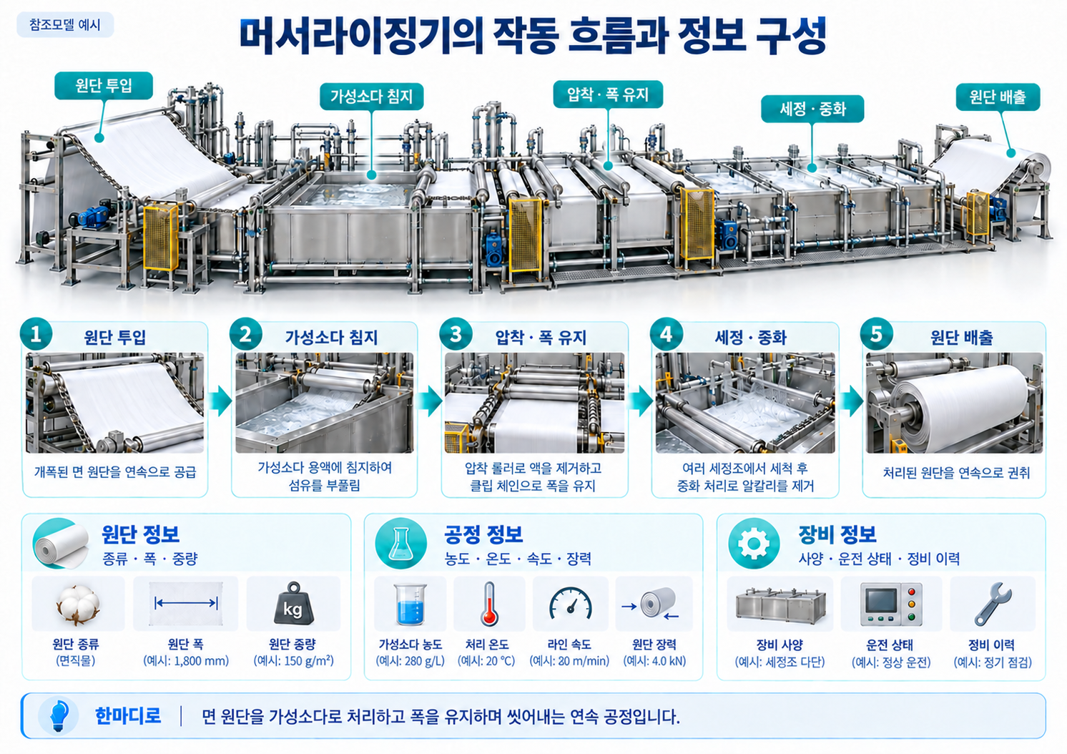
그림 10 머서라이징기의 작동 흐름과 정보 구성
공정은 원단 투입, 약액에 담그기, 롤러로 짜기, 원단 폭과 장력 유지, 세척과 중화 순으로 이어진다. 장력은 원단을 당기는 힘이고, 중화는 남은 알칼리 성분을 산과 반응시켜 줄이는 과정이다. 원단 품질을 일정하게 유지하려면 약액 농도·온도, 약액에 머무는 시간, 원단 속도·폭·장력을 함께 확인한다.
○ 이 설비의 주요 입력과 출력은 아래 그림과 같다. 입력은 원단, 가성소다 용액, 세척수, 중화제와 전력이고, 출력은 머서가공 원단, 회수 가성소다, 배출수 및 운전·품질 데이터다.
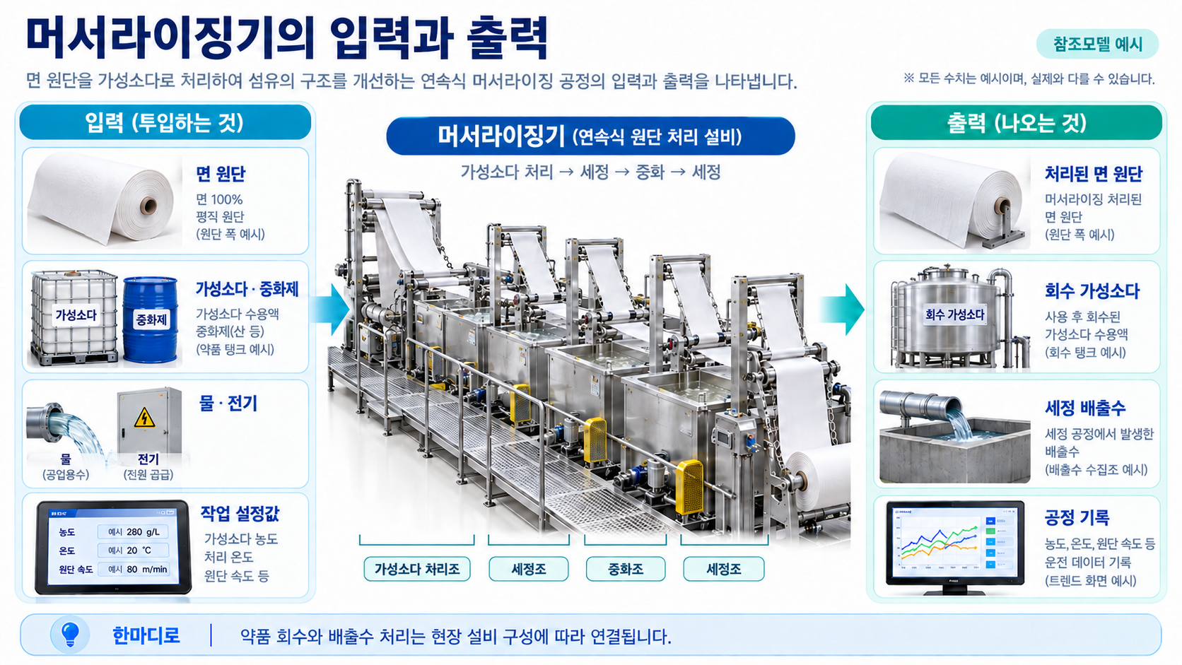
그림 11 머서라이징기의 입력과 출력
○ 머서라이징기는 면직물 전처리·염색·후가공 라인에서 사용되며, 표백·염색 전후의 치수 안정성과 염착 균일성을 높이는 핵심 설비다.
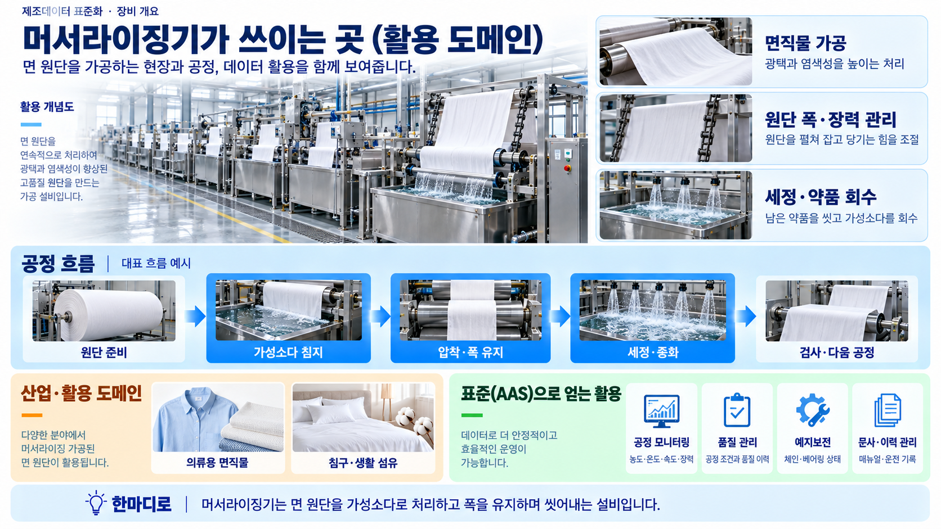
그림 12 머서라이징기의 활용 도메인
가. 머서라이징기 핵심 기능
원단이 지나가면서 가성소다액에 고르게 젖도록 하고, 두 롤러로 눌러 과도한 약액을 짜낸다. 클립체인은 원단 가장자리를 집어 이동시키며 폭을 유지하는 장치이다. 이후 여러 세척조에서 남은 약액을 씻어 내고 중화한다. 회수부는 세척액에 섞인 가성소다를 다시 사용할 수 있도록 모으는 역할을 한다.
나. 머서라이징기 주요 특징
① 원단을 연속으로 처리한다. ② 약액 농도·온도와 원단 속도·폭·장력을 조절한다. ③ 사용한 가성소다를 회수해 재사용한다. ④ 약액 누출과 튐, 회전하는 롤러 등에 접근하지 않도록 보호장치를 둔다. 인터록은 보호 덮개가 열리는 등 안전 조건이 충족되지 않으면 운전을 막거나 정지시키는 기능이다.
다. 머서라이징기 작동 원리
머서라이징기는 다음과 같은 연속 공정 순서로 작동한다.
표 4 머서라이징기 작동 주기
순 서 | 설 명
1. 원단 투입·침지 | 원단을 정렬해 투입하고 가성소다 침지조에서 정해진 농도·온도·시간으로 균일하게 침지한다.
2. 압착·장력 제어 | 스퀴즈 망글로 약액 픽업량을 조절하고 클립체인과 롤 구동으로 원단 폭과 장력을 유지한다.
3. 안정화·세척·중화 | 장력 상태에서 반응을 안정화한 뒤 다단 온·냉수 세척과 중화로 잔류 가성소다를 제거한다.
4. 회수·배출 | 세척액에서 가성소다를 회수·농축하고 목표 pH와 안전 상태를 확인한 후 가공 원단을 배출한다.
라. 머서라이징기 주요 구성 요소
○ 침지조와 순환부: 침지조는 원단을 약액에 담그는 탱크이다. 순환부는 탱크 안의 용액을 돌려 농도와 온도를 고르게 유지하도록 돕는다.
○ 스퀴즈 망글: 두 롤러 사이로 원단을 통과시켜 남는 약액을 짜내는 장치이다. 롤러가 누르는 압력으로 원단에 남는 약액량을 조절한다.
○ 클립체인·장력 조절부: 원단 가장자리를 잡고 이동하면서 폭과 당기는 힘을 조절한다. 경사는 원단의 길이 방향 실, 위사는 가로 방향 실을 뜻한다.
○ 세척·중화부: 원단을 물로 씻고 남은 알칼리를 줄이는 부분이다. pH는 용액의 산성·알칼리성 정도를 나타내는 값이며, 실제 관리 기준은 제품과 공정 조건에 따라 정한다.
○ 가성소다 회수부와 안전장치: 사용한 약액을 회수하고, 누출 감지·비상정지·보호 덮개 및 약액 튐 방지 상태를 확인한다. 각 부분은 본 참조모델에서 머서라이징기 안에 포함되는 장치이다.
머서라이징기는 이송 방식에 따라 클립체인식, 체인리스식 등으로 나뉘며 처리 폭, 정격 속도, 침지조 수, 장력 제어 방식과 세척·회수 구성에 따라 사양이 달라진다. 본 참조모델은 직물 전폭을 처리하는 클립체인식 연속 머서라이징기를 다룬다.
마. 표준화 근거 자료
머서라이징기는 강알칼리 약품, 회전체, 압착 롤과 고온 세척수를 함께 다루므로 기계 안전, 전기 안전, 화학물질 취급 및 데이터 상호운용성 요구를 고려해 설계·운영한다.
○ ISO 11111-1 및 ISO 11111-7: 섬유기계 공통 안전 요구사항과 염색·가공 기계의 위험 및 보호조치를 규정한다.
○ ISO 12100 / IEC 60204-1: 기계 위험성 평가와 전기장비 안전 설계의 기본 원칙을 제공한다.
○ ECLASS Standard: 산업 전반의 제품·자재·서비스를 분류하는 국제 표준 데이터 사전으로, 머서라이징기를 표준 분류 체계에 위치시키는 기준이 된다.

III. AAS 참조모델

1. AAS 참조모델 개요
○ AAS 참조모델이란 AAS에 익숙하지 않은 사용자가 AAS를 쉽게 작성하도록 돕기 위해 만든 표준 예시 모델이다.
○ AAS는 장비 하나하나마다 만들 수 있고, 여러 장비의 AAS를 하나의 라인·설비 단위로 묶어 계층적으로 관리할 수도 있다.
○ 본 가이던스에서는 앞서 소개한 클립체인식 연속 가성소다 머서라이징기를 대상으로 구현한 AAS 모델을 참조모델로 소개한다.

2. AAS 참조모델 세부 구성
○ 머서라이징기 참조모델은 공통 4개 서브모델(Nameplate, HandoverDocumentation, TechnicalData, OperationalData)과 공정 특화 3개 서브모델(TimeSeries, ProcessParameters, PredictiveMaintenance), 총 7개 서브모델로 구성하였다.
○ 본 참조모델의 AAS는 assetKind = Type으로, 모든 Submodel은 kind = Template(<T>)으로 선언한다. 실제 제품에 적용할 때는 IV.3의 절차에 따라 Instance로 전환한다.
표 5 참조모델의 Submodels 개요
Submodel명 | 설명
Nameplate | 제조사·모델·일련번호·제조연도와 인증 정보를 담는 디지털 명판
HandoverDocumentation | 운전·정비 매뉴얼, 배관·전기도면, 안전 절차와 인증 문서
TechnicalData | 처리 속도·가성소다 조건·원단 취급·세척·회수·전기·안전의 정적 기술 사양
OperationalData | 운전, 침지, 장력, 세척·보호와 전기·안전의 실시간 상태
TimeSeries | 공정·품질·안전 신호의 파일·외부 링크·내부 레코드 기반 시계열 컨테이너
ProcessParameters | 연속 머서가공의 제품·공정·자원·BOM 계획 파라미터
PredictiveMaintenance | 클립체인 구동부와 망글 롤 베어링의 잔여수명·경계조건·경보 정보

3. AAS 참조모델 서브모델 상세
○ 머서라이징기 AAS 참조모델을 구성하는 개별 서브모델의 상세 구조, 포함 요소와 활용 방안을 제시한다.
가. Digital Nameplate 서브모델
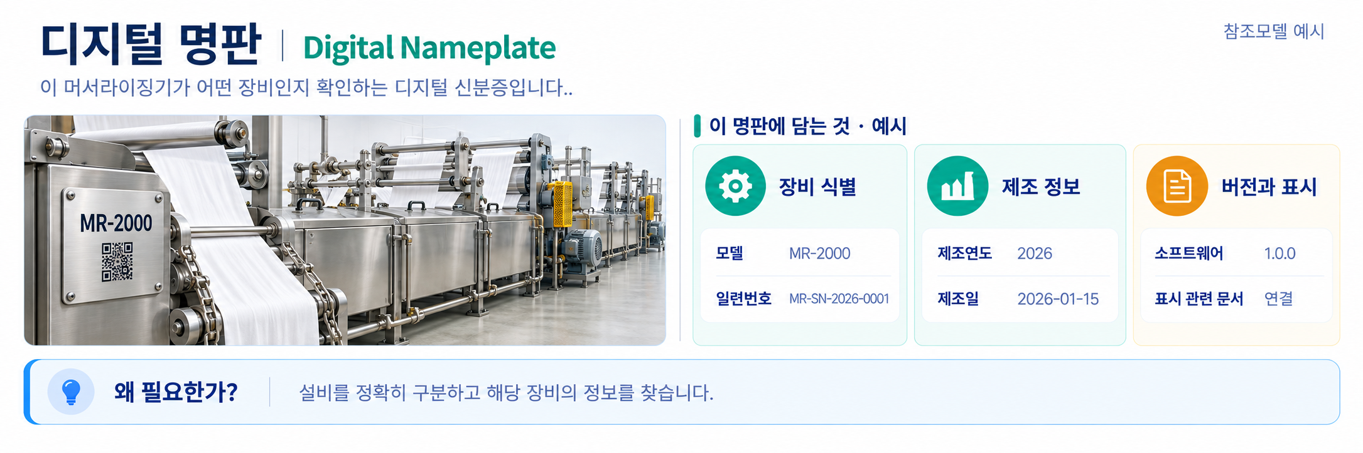
그림 13 Digital Nameplate 개념도
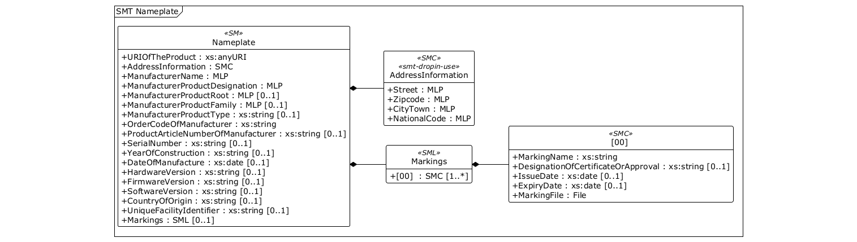
그림 14 Digital Nameplate UML diagram
○ 외부 참조모델: IDTA 표준 서브모델 템플릿 Digital Nameplate V3.0.1 (IDTA 02006-3-0-1)
○ 참조 용어사전: eCl@ss V16.0
○ 서브모델 및 주요 구성요소 특징
- Nameplate는 장비에 붙은 명판의 정보를 디지털로 담는다. 제조사, 제품명, 일련번호와 제조연도 등을 확인해 여러 장비 중 어느 장비인지 구분한다.
- Markings는 인증·표시 정보를 담는 목록이다. 이 참조모델의 예시값이나 안내 파일 자체가 실제 인증을 증명하는 것은 아니며, 실제 적용 시 확인된 인증 정보와 증빙을 등록한다.
- 공식 Nameplate 템플릿의 항목을 바탕으로 장비 식별정보를 기록한다. UML에서 항목 간 관계를 확인하고, 실제 제조사 명판의 정보로 예시값을 교체한다.
○ 서브모델 활용방안
- (자산 식별 자동화) 현장 머서라이징기의 명판 또는 QR 코드로 AAS에 접속하면 제조사·모델·시리얼 정보를 즉시 확인한다.
- (인증 정보 확인) 머서라이징기에 적용되는 인증·표시와 관련 문서를 함께 확인하여 장비 점검에 활용한다.
○ 템플릿 다운로드 링크
- PDF 문서 V3.0.1 — 링크: IDTA 02006-3-0-1_Submodel_Digital Nameplate.pdf
- AASX 파일 V3.0.1 — 링크: IDTA 02006-3-0-1_Template_Digital Nameplate.aasx
- JSON 파일 V3.0.1 — 링크: IDTA 02006-3-0-1_Template_Digital Nameplate.json
나. Handover Documentation 서브모델
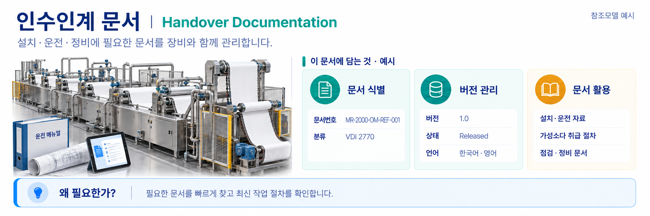
그림 15 Handover Documentation 개념도
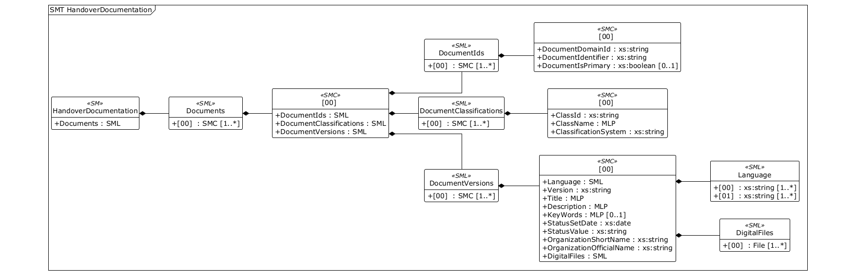
그림 16 Handover Documentation UML diagram
○ 외부 참조모델: IDTA 표준 서브모델 템플릿 Handover Documentation V2.0.1 (IDTA 02004-2-0-1)
○ 참조 용어사전: eCl@ss V16.0
○ 서브모델 및 주요 구성요소 특징
- 머서라이징기의 사양서·매뉴얼·도면·인증서를 연결하는 서브모델이다. 이 참조모델에는 파일 연결용 TXT 안내문만 포함되어 있으며 실제 제조사 매뉴얼이나 인증서는 포함하지 않는다.
- 문서 분류(DocumentClassification)를 VDI 2770 표준(문서를 종류별로 나누는 국제 규칙)에 따라 적용한다.
- 실제 적용 시 제조사가 승인한 운전·정비 매뉴얼과 안전 관련 문서를 등록하고, 파일 경로·문서 제목·버전·승인 상태를 함께 갱신한다.
○ 서브모델 활용방안
- (정비 효율화) 승인된 실제 문서를 등록한 뒤 현장 담당자가 해당 장비의 매뉴얼·도면·안전 절차를 조회한다.
- (디지털 제품 여권 대응) 자산의 전 생애주기 문서를 표준 형식으로 관리해, 향후 디지털 제품 여권(DPP) 요구에 대응한다.
○ 템플릿 다운로드 링크
- PDF 문서 V2.0.1 — 링크: IDTA 02004-2-0-1_Submodel_Handover Documentation.pdf
- AASX 파일 V2.0.1 — 링크: IDTA 02004-2-0-1_Template_HandoverDocumentation.aasx
- JSON 파일 V2.0.1 — 링크: IDTA 02004-2-0-1_Template_HandoverDocumentation.json
다. Technical Data 서브모델
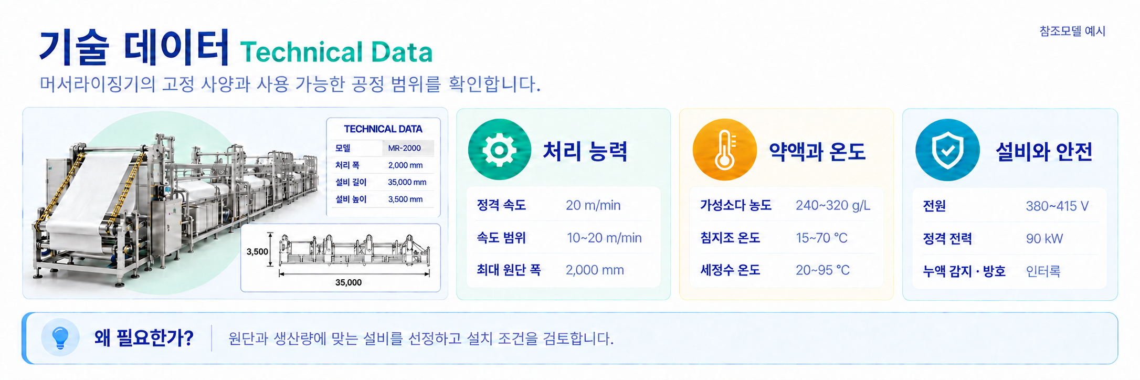
그림 17 Technical Data 개념도
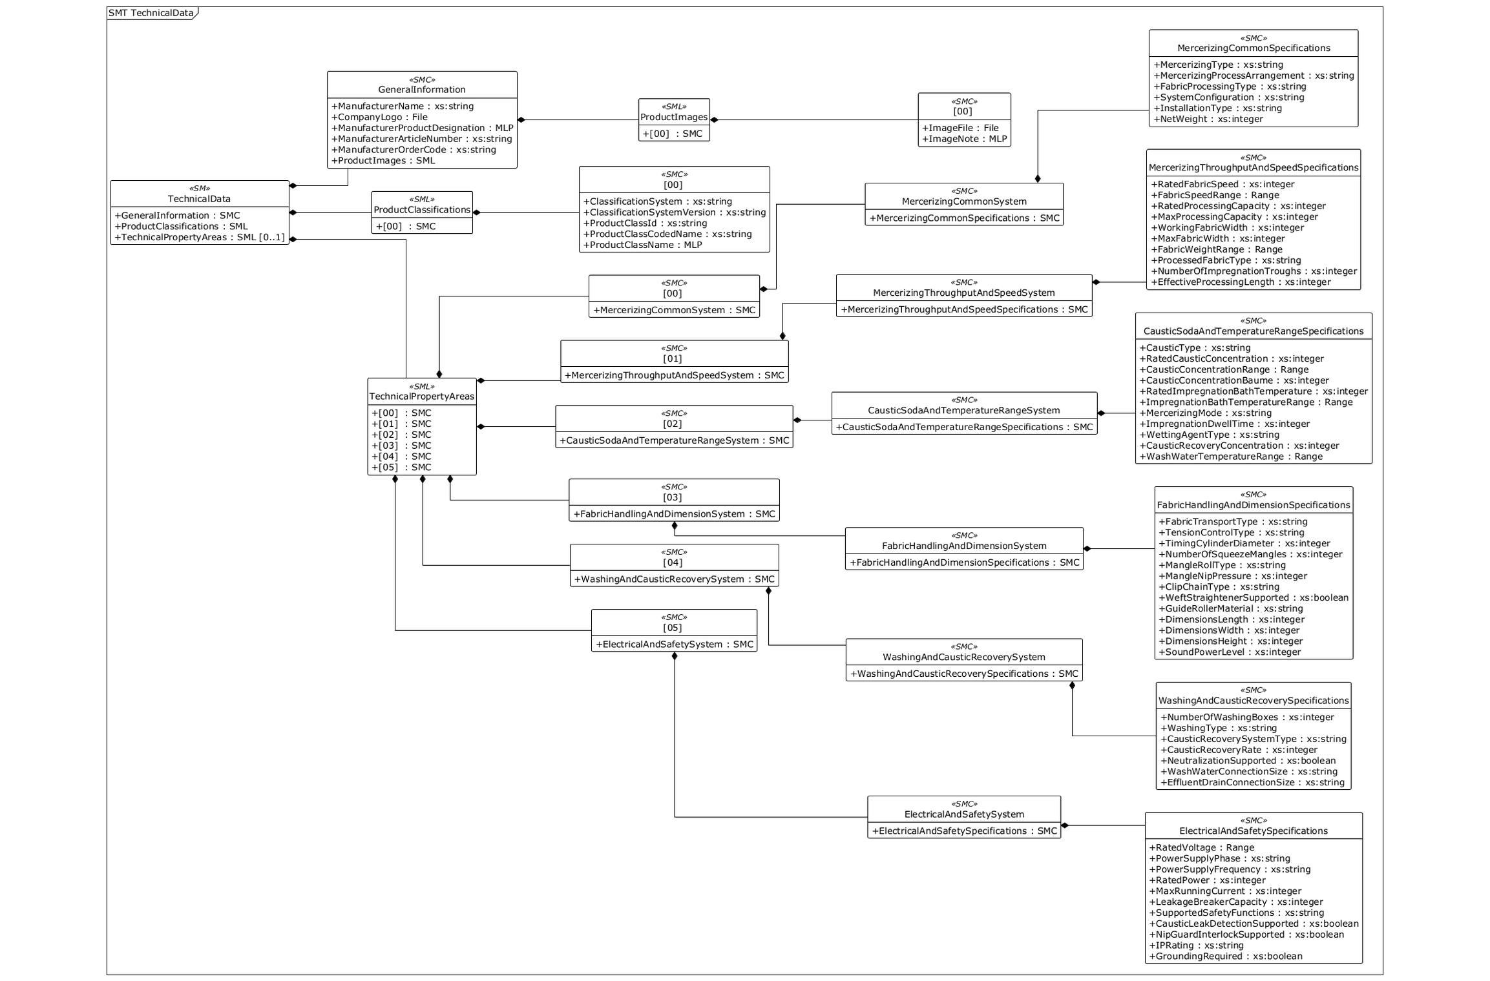
그림 18 Technical Data UML diagram
○ 외부 참조모델: IDTA 표준 서브모델 템플릿 Technical Data V2.0.1 (IDTA 02003-2-0-1) — 장비특화 TechnicalPropertyAreas 포함
○ 참조 용어사전: eCl@ss V16.0
○ 서브모델 및 주요 구성요소 특징
- 머서라이징기의 정적 기술 사양을 표준 형식으로 정리한다. 처리 속도·용량, 가성소다 조건, 원단 취급, 세척·회수, 전기·안전과 같은 고정 정보를 담는다.
- GeneralInformation은 제조사·제품 정보를, ProductClassifications는 ECLASS 16.0 분류(17-02-13-00)를 제공한다. 장비별 값은 실제 제조사 사양과 분류 검토 결과로 확정한다.
- TechnicalPropertyAreas 목록 아래에 여섯 사양 영역을 둔다. 각 목록 항목에는 해당 시스템이 있고, 그 아래 Specifications 묶음에 실제 사양값이 들어 있다. 목록 항목에는 idShort가 없으므로 표에서 -로 표시한다.
○ 서브모델 구성요소 적용 가이드
- 각 항목의 SMT/Cardinality는 AASX 템플릿에 정의된 값을 따르며 실제 인스턴스 작성 시 제조사 사양과 적용 범위에 맞게 값을 입력한다.
- 기존 묶음에 없는 사양을 추가할 때는 구조를 함부로 바꾸지 말고, 성격에 맞는 별도 묶음(SMC)으로 정의한다.
○ 서브모델 구성요소 상세 정보 테이블
- 아래 표에는 TechnicalPropertyAreas 구성요소의 간단한 설명과 예시 값(example value)이 포함된다.
- 사용자는 AAS 템플릿 모델과 아래 표를 참고하여 대상 머서라이징기의 실제 사양으로 예시값을 교체한다.
표 6 TechnicalData
idShort: | TechnicalData
Class: | Submodel
semanticId: | 0173-1#01-AHX837#002
Parent: | -
Explanation: | 머서라이징기의 제조사, 제품 분류와 처리 속도, 약액 조건, 원단 이송, 세척 및 안전에 관한 고정 사양을 담는다.
[SME type]  idShort | semanticId  Description (설명) | [valueType]  example | card.
[SMC]  GeneralInformation | 0173-1#02-ABK161#002/0173-1#01-AHX838#002  General information, for example ordering and manufacturer information  제조사명, 제품명, 주문 번호와 제품 이미지를 모아 장비를 식별하는 정보 묶음이다. | [-]  6 elements | 1
[SML]  Product  Classifications | 0173-1#02-ABK162#002  Product classifications by association of product classes with common classification systems  제품을 종류별로 구분하는 분류체계의 이름, 버전 및 해당 장비의 분류 코드를 담는 목록이다. | [-]  1 elements | 1
[SML]  TechnicalProperty  Areas | 0173-1#02-ABK163#002  List of all technical property areas  기술사양을 공통 구성, 처리량·속도, 약액·온도, 원단 이송·크기, 세척·회수, 전기·안전의 여섯 영역으로 나눈 목록이다. | [-]  6 elements | 0..1

표 7 GeneralInformation
idShort: | GeneralInformation
Class: | SubmodelElementCollection
semanticId: | 0173-1#02-ABK161#002/0173-1#01-AHX838#002
Parent: | TechnicalData
Explanation: | 제조사명, 제품명, 주문 번호와 제품 이미지를 모아 장비를 식별하는 정보 묶음이다.
[SME type]  idShort | semanticId  Description (설명) | [valueType]  example | card.
[Prop]  ManufacturerName | 0173-1#02-AAO677#004  Legally valid designation of the natural or judicial person which is directly responsible for the design, production, packaging and labeling of a product in respect to its being brought into circulation  머서라이징기를 제조한 회사의 이름이다. 제품 사양의 제공 주체를 확인하거나 부품과 기술 지원을 요청할 제조사를 찾는 데 사용한다. | [String]  ExampleCompany | 1
[File]  CompanyLogo | 0173-1#02-ABI776#002  Imagefile for logo of the company provided in common format (.png, .jpg)  머서라이징기 제조사를 시각적으로 식별하는 로고 이미지 파일이다. 제조사명과 함께 표시해 여러 회사의 장비 정보를 구분할 때 사용한다. | [-]  /aasx/files/logo/CompanyLogo.png | 1
[MLP]  ManufacturerProduct  Designation | 0173-1#02-AAW338#003  Short description of the product (short text)  제조사가 머서라이징기에 붙인 공식 제품명 또는 모델명이다. 같은 제품군의 사양서와 설명서를 찾는 기준으로 사용한다. | [-]  ExampleCompany Continuous Caustic Mercerizing Range@en | 1
[Prop]  ManufacturerArticle  Number | 0173-1#02-AAO676#005  unique product identifier of the manufacturer  제조사가 해당 머서라이징기를 품목으로 관리하기 위해 부여한 번호이다. 제품명이 비슷한 장비나 옵션 구성을 구분할 때 사용한다. | [String]  MR-2000-ART | 1
[Prop]  ManufacturerOrder  Code | 0173-1#02-AAO227#004  by manufactures issued unique combination of numbers and letters used to identify the device for ordering  머서라이징기를 제조사에 주문할 때 사용하는 코드이다. 주문한 사양과 옵션 구성이 맞는지 발주 정보와 대조할 때 사용한다. | [String]  MR-2000-ORD | 1
[SML]  ProductImages | 0173-1#02-ABM220#001  Pictorial representations of the product also related to different applications  제품을 보여 주는 이미지와 각 이미지의 설명을 담는 목록이다. | [-]  1 elements | 1

표 8 ProductImages
idShort: | ProductImages
Class: | SubmodelElementList
semanticId: | 0173-1#02-ABM220#001
Parent: | GeneralInformation
Explanation: | 제품을 보여 주는 이미지와 각 이미지의 설명을 담는 목록이다.
[SME type]  idShort | semanticId  Description (설명) | [valueType]  example | card.
[SMC]  - | 0173-1#02-ABM220#001/0173-1#01-AHY911#001  Pictorial representation of the product related to an application  제품 이미지 한 건을 담는 목록 항목이다. 목록 안의 항목에는 idShort가 없으므로 -로 표시한다. | [-]  2 elements | 1

표 9 ProductImages 목록 항목 1
idShort: | -
Class: | SubmodelElementCollection
semanticId: | 0173-1#02-ABM220#001/0173-1#01-AHY911#001
Parent: | ProductImages
Explanation: | 제품 이미지 한 건을 담는 목록 항목이다. 목록 안의 항목에는 idShort가 없으므로 -로 표시한다.
[SME type]  idShort | semanticId  Description (설명) | [valueType]  example | card.
[File]  ImageFile | 0173-1#02-ABK291#002  Picture of the product (low resolution) 72 dpi / rgb (GIF or JPG)  머서라이징기의 외관이나 구성을 보여 주는 참조 이미지 파일의 위치이다. 현재 파일은 AAS 미리보기 이미지를 재사용한 것으로 특정 제조사 제품의 증빙 사진은 아니다. | [-]  /aasx/files/images/MERCERIZING_ProductImage.jpg | 1
[MLP]  ImageNote | 0173-1#02-ABL423#001  Notes or explanations about the image provided  제품 이미지가 무엇을 보여 주는지 설명하는 글이다. 촬영 방향, 표시된 구성과 옵션 포함 여부를 적어 이미지와 실제 장비 사양을 혼동하지 않도록 한다. | [-]  Side view of ExampleCompany mercerizing machine@en | 1

표 10 ProductClassifications
idShort: | ProductClassifications
Class: | SubmodelElementList
semanticId: | 0173-1#02-ABK162#002
Parent: | TechnicalData
Explanation: | 제품을 종류별로 구분하는 분류체계의 이름, 버전 및 해당 장비의 분류 코드를 담는 목록이다.
[SME type]  idShort | semanticId  Description (설명) | [valueType]  example | card.
[SMC]  - | 0173-1#02-ABK162#002/0173-1#01-AHX839#002  Single product classification item by association with product class in a particular classification system or property dictionary  제품 분류 한 건을 담는 목록 항목이다. 분류체계와 버전, 코드 및 명칭을 함께 기록한다. | [-]  5 elements | 1

표 11 ProductClassifications 목록 항목 1
idShort: | -
Class: | SubmodelElementCollection
semanticId: | 0173-1#02-ABK162#002/0173-1#01-AHX839#002
Parent: | ProductClassifications
Explanation: | 제품 분류 한 건을 담는 목록 항목이다. 분류체계와 버전, 코드 및 명칭을 함께 기록한다.
[SME type]  idShort | semanticId  Description (설명) | [valueType]  example | card.
[Prop]  Classification  System | 0173-1#02-ABL424#001  Reference to the scheduled collection of abstract concepts that are used to distinguish and order objects  제품 분류에 사용하는 체계의 이름이다. 예시의 ECLASS는 제품을 같은 기준으로 구분하는 분류체계이다. | [String]  ECLASS | 1
[Prop]  Classification  SystemVersion | 0173-1#02-AAR710#003  Referenced state of the published classification system  분류체계의 버전이다. 같은 코드라도 버전에 따라 뜻이 달라질 수 있으므로 코드와 함께 확인한다. | [String]  16.0 | 1
[Prop]  ProductClassId | 0173-1#02-ABG776#003  Class of the associated product or industrial equipment in the classification system. According to the notation of the system (IRDI)  선택한 제품 분류를 식별하는 고유 식별자이다. | [String]  0173-1#01-AKJ695#012 | 1
[Prop]  ProductClassCoded  Name | 0173-1#02-ABK128#002  Unique class code in a classification hierarchy  분류체계 안에서 해당 제품 종류에 부여한 코드이다. | [String]  17-02-13-00 | 1
[MLP]  ProductClassName | 0173-1#02-ABK273#002  Name of product class in the used classification system  해당 제품 분류의 명칭이다. | [-]  Machine for textile finishing (nearest)@en | 1

표 12 TechnicalPropertyAreas
idShort: | TechnicalPropertyAreas
Class: | SubmodelElementList
semanticId: | 0173-1#02-ABK163#002
Parent: | TechnicalData
Explanation: | 기술사양을 공통 구성, 처리량·속도, 약액·온도, 원단 이송·크기, 세척·회수, 전기·안전의 여섯 영역으로 나눈 목록이다.
[SME type]  idShort | semanticId  Description (설명) | [valueType]  example | card.
[SMC]  - | 0173-1#02-ABL358#002/0173-1#01-AHX773#002  Specific property area referenced by a product classification  기술사양 영역 한 건을 담는 목록 항목이다. 하위 시스템에서 해당 분야의 세부 사양을 확인한다. | [-]  1 elements | 1
[SMC]  - | 0173-1#02-ABL358#002/0173-1#01-AHX773#002  Specific property area referenced by a product classification  기술사양 영역 한 건을 담는 목록 항목이다. 하위 시스템에서 해당 분야의 세부 사양을 확인한다. | [-]  1 elements | 1
[SMC]  - | 0173-1#02-ABL358#002/0173-1#01-AHX773#002  Specific property area referenced by a product classification  기술사양 영역 한 건을 담는 목록 항목이다. 하위 시스템에서 해당 분야의 세부 사양을 확인한다. | [-]  1 elements | 1
[SMC]  - | 0173-1#02-ABL358#002/0173-1#01-AHX773#002  Specific property area referenced by a product classification  기술사양 영역 한 건을 담는 목록 항목이다. 하위 시스템에서 해당 분야의 세부 사양을 확인한다. | [-]  1 elements | 1
[SMC]  - | 0173-1#02-ABL358#002/0173-1#01-AHX773#002  Specific property area referenced by a product classification  기술사양 영역 한 건을 담는 목록 항목이다. 하위 시스템에서 해당 분야의 세부 사양을 확인한다. | [-]  1 elements | 1
[SMC]  - | 0173-1#02-ABL358#002/0173-1#01-AHX773#002  Specific property area referenced by a product classification  기술사양 영역 한 건을 담는 목록 항목이다. 하위 시스템에서 해당 분야의 세부 사양을 확인한다. | [-]  1 elements | 1

표 13 TechnicalPropertyAreas 목록 항목 1
idShort: | -
Class: | SubmodelElementCollection
semanticId: | 0173-1#02-ABL358#002/0173-1#01-AHX773#002
Parent: | TechnicalPropertyAreas
Explanation: | 기술사양 영역 한 건을 담는 목록 항목이다. 하위 시스템에서 해당 분야의 세부 사양을 확인한다. MercerizingCommonSystem 정보를 포함한다.
[SME type]  idShort | semanticId  Description (설명) | [valueType]  example | card.
[SMC]  MercerizingCommon  System | https://www.smart-factory.kr/ids/cd/MercerizingCommonSystem/1/0  머서라이징 방식과 장비의 기본 구성 등 설비 전체에 공통으로 적용되는 사양 영역이다. | [-]  1 elements | 1

표 14 MercerizingCommonSystem
idShort: | MercerizingCommonSystem
Class: | SubmodelElementCollection
semanticId: | https://www.smart-factory.kr/ids/cd/MercerizingCommonSystem/1/0
Parent: | -
Explanation: | 머서라이징 방식과 장비의 기본 구성 등 설비 전체에 공통으로 적용되는 사양 영역이다.
[SME type]  idShort | semanticId  Description (설명) | [valueType]  example | card.
[SMC]  MercerizingCommon  Specifications | https://www.smart-factory.kr/ids/cd/MercerizingCommonSpecifications/1/0  머서라이징 방식, 원단 처리 방식, 장비 구성과 설치 조건 등 기본 사양을 모아 둔 묶음이다. 공정 요구와 설치 환경에 맞는 장비인지 검토할 때 사용한다. | [-]  6 elements | 1

표 15 MercerizingCommonSpecifications
idShort: | MercerizingCommonSpecifications
Class: | SubmodelElementCollection
semanticId: | https://www.smart-factory.kr/ids/cd/MercerizingCommonSpecifications/1/0
Parent: | MercerizingCommonSystem
Explanation: | 머서라이징 방식, 원단 처리 방식, 장비 구성과 설치 조건 등 기본 사양을 모아 둔 묶음이다. 공정 요구와 설치 환경에 맞는 장비인지 검토할 때 사용한다.
[SME type]  idShort | semanticId  Description (설명) | [valueType]  example | card.
[Prop]  MercerizingType | https://www.smart-factory.kr/ids/cd/MercerizingType/1/0  장비가 사용하는 머서라이징 처리 형식을 나타낸다. 머서라이징은 면 원단을 가성소다(면을 처리하는 강한 알칼리 약품인 수산화나트륨)로 처리해 광택, 강도와 치수 안정성을 높이는 가공이다. | [String]  Continuous chain (clip) caustic mercerizing range for woven cotton fabric | 1
[Prop]  MercerizingProcess  Arrangement | https://www.smart-factory.kr/ids/cd/MercerizingProcessArrangement/1/0  침지(원단을 약액에 담그는 과정), 장력(원단을 당기는 힘) 처리, 세정(물로 씻어 남은 약액을 제거하는 과정)과 중화(서로 반대 성질의 산과 약액을 반응시켜 성질을 약하게 만드는 과정) 등 머서라이징 공정 구간이 어떤 순서와 구성으로 배치되는지 나타낸다. 생산라인 연결과 공정 흐름을 확인할 때 사용한다. | [String]  Impregnation - timing/tension zone - stabilizing - hot/cold washing - caustic recovery | 1
[Prop]  FabricProcessing  Type | https://www.smart-factory.kr/ids/cd/FabricProcessingType/1/0  장비가 원단을 연속적으로 통과시키는지 등 지원하는 원단 처리 방식을 나타낸다. 투입 원단 형태와 생산 방식이 장비 구조에 맞는지 확인할 때 사용한다. | [String]  Full-width open-width woven fabric mercerizing | 1
[Prop]  SystemConfiguration | https://www.smart-factory.kr/ids/cd/SystemConfiguration/1/0  침지조(원단을 약액에 담그는 탱크), 스퀴즈 망글(두 롤러로 원단을 눌러 약액을 짜는 장치), 클립체인(원단 양쪽 가장자리를 집어 이송하는 체인), 세척조(원단에 남은 약액을 씻어 내는 탱크), 제어부 등 장비를 이루는 전체 구성 방식이다. 포함 기능과 별도로 준비할 설비를 확인할 때 사용한다. | [String]  Two-trough impregnation with clip-chain tension zone, multi-box washing and multi-effect caustic recovery | 1
[Prop]  InstallationType | https://www.smart-factory.kr/ids/cd/InstallationType/1/0  머서라이징기를 현장에 배치하고 고정하는 방식이다. 설치 장소의 바닥 구조, 기초와 생산라인 연결 조건을 검토할 때 사용한다. | [String]  Floor-mounted inline range | 1
[Prop]  NetWeight | https://www.smart-factory.kr/ids/cd/NetWeight/1/0  포장재 등을 제외한 장비 자체의 무게이다. 장비 반입과 설치 장소의 허용 하중을 검토할 때 사용한다. | [Integer]  22000 | 1

표 16 TechnicalPropertyAreas 목록 항목 2
idShort: | -
Class: | SubmodelElementCollection
semanticId: | 0173-1#02-ABL358#002/0173-1#01-AHX773#002
Parent: | TechnicalPropertyAreas
Explanation: | 기술사양 영역 한 건을 담는 목록 항목이다. 하위 시스템에서 해당 분야의 세부 사양을 확인한다. MercerizingThroughputAndSpeedSystem 정보를 포함한다.
[SME type]  idShort | semanticId  Description (설명) | [valueType]  example | card.
[SMC]  Mercerizing  ThroughputAndSpeed  System | https://www.smart-factory.kr/ids/cd/MercerizingThroughputAndSpeedSystem/1/0  원단을 얼마나 빠르게, 얼마나 많이 처리할 수 있는지와 처리 가능한 원단 범위를 다루는 사양 영역이다. | [-]  1 elements | 1

표 17 MercerizingThroughputAndSpeedSystem
idShort: | MercerizingThroughputAndSpeedSystem
Class: | SubmodelElementCollection
semanticId: | https://www.smart-factory.kr/ids/cd/MercerizingThroughputAndSpeedSystem/1/0
Parent: | -
Explanation: | 원단을 얼마나 빠르게, 얼마나 많이 처리할 수 있는지와 처리 가능한 원단 범위를 다루는 사양 영역이다.
[SME type]  idShort | semanticId  Description (설명) | [valueType]  example | card.
[SMC]  Mercerizing  ThroughputAndSpeed  Specifications | https://www.smart-factory.kr/ids/cd/MercerizingThroughputAndSpeedSpecifications/1/0  원단 이송 속도, 시간당 처리량, 처리 폭과 적용 가능한 원단 범위를 모아 둔 묶음이다. 요구 생산량과 투입 원단이 장비의 지원 범위에 맞는지 검토할 때 사용한다. | [-]  10 elements | 1

표 18 MercerizingThroughputAndSpeedSpecifications
idShort: | MercerizingThroughputAndSpeedSpecifications
Class: | SubmodelElementCollection
semanticId: | https://www.smart-factory.kr/ids/cd/MercerizingThroughputAndSpeedSpecifications/1/0
Parent: | MercerizingThroughputAndSpeedSystem
Explanation: | 원단 이송 속도, 시간당 처리량, 처리 폭과 적용 가능한 원단 범위를 모아 둔 묶음이다. 요구 생산량과 투입 원단이 장비의 지원 범위에 맞는지 검토할 때 사용한다.
[SME type]  idShort | semanticId  Description (설명) | [valueType]  example | card.
[Prop]  RatedFabricSpeed | https://www.smart-factory.kr/ids/cd/RatedFabricSpeed/1/0  제조사가 정한 조건에서 장비가 지속적으로 운전하도록 설계된 원단 이송 속도이다. 실제 운전 속도나 순간 최대 속도와 구분해 생산 능력을 비교한다. | [Integer]  20 | 1
[Range]  FabricSpeedRange | https://www.smart-factory.kr/ids/cd/FabricSpeedRange/1/0  장비가 지원하는 원단 이송 속도의 최소값과 최대값이다. 공정에서 필요한 속도 설정값이 이 범위 안에 있는지 확인한다. | [-]  10 .. 20 | 1
[Prop]  RatedProcessing  Capacity | https://www.smart-factory.kr/ids/cd/RatedProcessingCapacity/1/0  지정된 조건에서 장비가 지속적으로 처리하도록 설계된 원단 처리량이다. 생산 계획을 세울 때 원단 종류와 산정 조건을 함께 확인한다. | [Integer]  1200 | 1
[Prop]  MaxProcessing  Capacity | https://www.smart-factory.kr/ids/cd/MaxProcessingCapacity/1/0  제조사가 제시한 조건에서 장비가 처리할 수 있는 최대 원단량이다. 항상 유지되는 생산량이 아니므로 정격(제조사가 정상적으로 계속 사용할 수 있다고 정한 기준) 처리량 및 실제 처리량과 구분한다. | [Integer]  1200 | 1
[Prop]  WorkingFabricWidth | https://www.smart-factory.kr/ids/cd/WorkingFabricWidth/1/0  정상 운전 중 실제로 처리할 수 있는 유효 원단 폭이다. 제품 폭이 작업 가능 범위에 들어가는지 확인할 때 사용한다. | [Integer]  1800 | 1
[Prop]  MaxFabricWidth | https://www.smart-factory.kr/ids/cd/MaxFabricWidth/1/0  장비에 투입할 수 있는 원단의 최대 폭이다. 유효 처리 폭과 다를 수 있으므로 원단 가장자리와 클립 고정 여유를 함께 검토한다. | [Integer]  2000 | 1
[Range]  FabricWeightRange | https://www.smart-factory.kr/ids/cd/FabricWeightRange/1/0  처리 가능한 원단 평량의 최소값과 최대값이다. 평량은 원단 1제곱미터의 무게를 뜻한다. | [-]  100 .. 350 | 1
[Prop]  ProcessedFabricType | https://www.smart-factory.kr/ids/cd/ProcessedFabricType/1/0  장비가 머서라이징 대상으로 지원하는 원단 종류이다. 섬유 조성과 조직이 장비 및 약액 조건에 맞는지 판단할 때 사용한다. | [String]  Woven cotton (100% cotton / cotton-rich blends) | 1
[Prop]  NumberOf  ImpregnationTroughs | https://www.smart-factory.kr/ids/cd/NumberOfImpregnationTroughs/1/0  원단을 가성소다액에 담그는 탱크인 침지조의 수이다. | [Integer]  2 | 1
[Prop]  EffectiveProcessing  Length | https://www.smart-factory.kr/ids/cd/EffectiveProcessingLength/1/0  원단이 실제로 약액 처리와 장력(원단을 당기는 힘) 조절를 받는 유효 구간의 길이이다. 이송 속도와 함께 원단의 처리 시간을 계산할 때 사용한다. | [Integer]  18000 | 1

표 19 TechnicalPropertyAreas 목록 항목 3
idShort: | -
Class: | SubmodelElementCollection
semanticId: | 0173-1#02-ABL358#002/0173-1#01-AHX773#002
Parent: | TechnicalPropertyAreas
Explanation: | 기술사양 영역 한 건을 담는 목록 항목이다. 하위 시스템에서 해당 분야의 세부 사양을 확인한다. CausticSodaAndTemperatureRangeSystem 정보를 포함한다.
[SME type]  idShort | semanticId  Description (설명) | [valueType]  example | card.
[SMC]  CausticSodaAnd  TemperatureRange  System | https://www.smart-factory.kr/ids/cd/CausticSodaAndTemperatureRangeSystem/1/0  원단을 처리하는 가성소다액의 종류, 농도, 온도와 접촉 시간을 다루는 사양 영역이다. | [-]  1 elements | 1

표 20 CausticSodaAndTemperatureRangeSystem
idShort: | CausticSodaAndTemperatureRangeSystem
Class: | SubmodelElementCollection
semanticId: | https://www.smart-factory.kr/ids/cd/CausticSodaAndTemperatureRangeSystem/1/0
Parent: | -
Explanation: | 원단을 처리하는 가성소다액의 종류, 농도, 온도와 접촉 시간을 다루는 사양 영역이다.
[SME type]  idShort | semanticId  Description (설명) | [valueType]  example | card.
[SMC]  CausticSodaAnd  TemperatureRange  Specifications | https://www.smart-factory.kr/ids/cd/CausticSodaAndTemperatureRangeSpecifications/1/0  머서라이징 약액의 종류와 농도, 침지조(원단을 약액에 담그는 탱크) 온도, 체류 시간(원단이 해당 구간에 머무는 시간) 및 세척수 조건을 모아 둔 묶음이다. 원단 품질에 맞는 약액·온도 운전 범위를 검토할 때 사용한다. | [-]  11 elements | 1

표 21 CausticSodaAndTemperatureRangeSpecifications
idShort: | CausticSodaAndTemperatureRangeSpecifications
Class: | SubmodelElementCollection
semanticId: | https://www.smart-factory.kr/ids/cd/CausticSodaAndTemperatureRangeSpecifications/1/0
Parent: | CausticSodaAndTemperatureRangeSystem
Explanation: | 머서라이징 약액의 종류와 농도, 침지조(원단을 약액에 담그는 탱크) 온도, 체류 시간(원단이 해당 구간에 머무는 시간) 및 세척수 조건을 모아 둔 묶음이다. 원단 품질에 맞는 약액·온도 운전 범위를 검토할 때 사용한다.
[SME type]  idShort | semanticId  Description (설명) | [valueType]  example | card.
[Prop]  CausticType | https://www.smart-factory.kr/ids/cd/CausticType/1/0  머서라이징 공정에 사용하는 알칼리(산과 반대되는 성질을 가진 물질) 약액의 종류이다. 가성소다는 일반적으로 수산화나트륨(NaOH)을 뜻하며 취급 안전 조건과 함께 확인한다. | [String]  Sodium hydroxide (NaOH) solution | 1
[Prop]  RatedCaustic  Concentration | https://www.smart-factory.kr/ids/cd/RatedCausticConcentration/1/0  정상 머서라이징 운전을 위해 정한 가성소다(면을 처리하는 강한 알칼리 약품인 수산화나트륨) 기준 농도이다. 실제 측정 농도와 비교해 약액 보충이나 희석이 필요한지 판단한다. | [Integer]  280 | 1
[Range]  Caustic  ConcentrationRange | https://www.smart-factory.kr/ids/cd/CausticConcentrationRange/1/0  장비와 공정이 지원하는 가성소다(면을 처리하는 강한 알칼리 약품인 수산화나트륨) 농도의 최소값과 최대값이다. 원단별 목표 농도가 이 범위 안에 있는지 확인한다. | [-]  240 .. 320 | 1
[Prop]  Caustic  ConcentrationBaume | https://www.smart-factory.kr/ids/cd/CausticConcentrationBaume/1/0  가성소다액의 농도를 보메도(°Bé)로 표시한 값이다. 보메도는 물과 비교한 용액의 무게인 비중을 바탕으로 한 눈금이며, 질량 백분율과 같은 값이 아니다. | [Integer]  30 | 1
[Prop]  RatedImpregnation  BathTemperature | https://www.smart-factory.kr/ids/cd/RatedImpregnationBathTemperature/1/0  정상 운전 조건에서 사용하는 가성소다(면을 처리하는 강한 알칼리 약품인 수산화나트륨) 침지조(원단을 약액에 담그는 탱크)의 기준 온도이다. 실제 온도와 비교해 냉각·가열 상태를 확인할 때 사용한다. | [Integer]  20 | 1
[Range]  ImpregnationBath  TemperatureRange | https://www.smart-factory.kr/ids/cd/ImpregnationBathTemperatureRange/1/0  침지조(원단을 약액에 담그는 탱크)가 지원하는 약액 온도의 최소값과 최대값이다. 냉식(낮은 온도에서 처리하는 방식) 또는 열식(높은 온도에서 처리하는 방식) 머서라이징의 목표 온도가 이 범위 안에 있는지 확인한다. | [-]  15 .. 70 | 1
[Prop]  MercerizingMode | https://www.smart-factory.kr/ids/cd/MercerizingMode/1/0  냉식(낮은 온도에서 처리하는 방식) 또는 열식(높은 온도에서 처리하는 방식)처럼 침지조(원단을 약액에 담그는 탱크) 온도 조건에 따른 머서라이징 방식을 나타낸다. 원단 종류와 목표 품질에 맞는 운전 방식을 선택할 때 사용한다. | [String]  Cold mercerizing (hot mercerizing selectable) | 1
[Prop]  ImpregnationDwell  Time | https://www.smart-factory.kr/ids/cd/ImpregnationDwellTime/1/0  원단이 약액·장력 처리 구간에 머무는 시간이다. 예시에서는 유효 처리 길이 18 m를 속도 20 m/min으로 나눈 0.9분, 즉 54초이다. | [Integer]  54 | 1
[Prop]  WettingAgentType | https://www.smart-factory.kr/ids/cd/WettingAgentType/1/0  가성소다(면을 처리하는 강한 알칼리 약품인 수산화나트륨) 약액이 원단에 빠르고 고르게 스며들도록 돕는 침투제의 종류이다. 원단과 약액에 맞는 약품인지 확인할 때 사용한다. | [String]  Alkali-stable non-ionic wetting agent | 1
[Prop]  CausticRecovery  Concentration | https://www.smart-factory.kr/ids/cd/CausticRecoveryConcentration/1/0  공정에서 회수하는 가성소다(면을 처리하는 강한 알칼리 약품인 수산화나트륨) 용액의 기준 농도이다. 회수액을 재사용하거나 농축(물의 양을 줄여 약액 농도를 높이는 과정)할 수 있는지 판단할 때 사용한다. | [Integer]  50 | 1
[Range]  WashWater  TemperatureRange | https://www.smart-factory.kr/ids/cd/WashWaterTemperatureRange/1/0  세정(물로 씻어 남은 약액을 제거하는 과정) 구간이 지원하는 세정수 온도의 최소값과 최대값이다. 잔류 알칼리(산과 반대되는 성질을 가진 물질)를 제거하기 위한 목표 온도가 이 범위 안에 있는지 확인한다. | [-]  20 .. 95 | 1

표 22 TechnicalPropertyAreas 목록 항목 4
idShort: | -
Class: | SubmodelElementCollection
semanticId: | 0173-1#02-ABL358#002/0173-1#01-AHX773#002
Parent: | TechnicalPropertyAreas
Explanation: | 기술사양 영역 한 건을 담는 목록 항목이다. 하위 시스템에서 해당 분야의 세부 사양을 확인한다. FabricHandlingAndDimensionSystem 정보를 포함한다.
[SME type]  idShort | semanticId  Description (설명) | [valueType]  example | card.
[SMC]  FabricHandlingAnd  DimensionSystem | https://www.smart-factory.kr/ids/cd/FabricHandlingAndDimensionSystem/1/0  원단을 이동시키고 당기는 장치의 구성과 장비 크기를 다루는 사양 영역이다. | [-]  1 elements | 1

표 23 FabricHandlingAndDimensionSystem
idShort: | FabricHandlingAndDimensionSystem
Class: | SubmodelElementCollection
semanticId: | https://www.smart-factory.kr/ids/cd/FabricHandlingAndDimensionSystem/1/0
Parent: | -
Explanation: | 원단을 이동시키고 당기는 장치의 구성과 장비 크기를 다루는 사양 영역이다.
[SME type]  idShort | semanticId  Description (설명) | [valueType]  example | card.
[SMC]  FabricHandlingAnd  Dimension  Specifications | https://www.smart-factory.kr/ids/cd/FabricHandlingAndDimensionSpecifications/1/0  원단 이송 방식, 장력(원단을 당기는 힘) 조절, 망글(롤러로 원단을 눌러 약액을 짜는 장치)·클립체인(원단 양쪽 가장자리를 집어 이송하는 체인) 구성과 장비 외형 치수를 모아 둔 묶음이다. 원단 품질과 설치 공간을 함께 검토할 때 사용한다. | [-]  13 elements | 1

표 24 FabricHandlingAndDimensionSpecifications
idShort: | FabricHandlingAndDimensionSpecifications
Class: | SubmodelElementCollection
semanticId: | https://www.smart-factory.kr/ids/cd/FabricHandlingAndDimensionSpecifications/1/0
Parent: | FabricHandlingAndDimensionSystem
Explanation: | 원단 이송 방식, 장력(원단을 당기는 힘) 조절, 망글(롤러로 원단을 눌러 약액을 짜는 장치)·클립체인(원단 양쪽 가장자리를 집어 이송하는 체인) 구성과 장비 외형 치수를 모아 둔 묶음이다. 원단 품질과 설치 공간을 함께 검토할 때 사용한다.
[SME type]  idShort | semanticId  Description (설명) | [valueType]  example | card.
[Prop]  FabricTransportType | https://www.smart-factory.kr/ids/cd/FabricTransportType/1/0  원단을 장비 내부로 연속 이송하는 방식을 나타낸다. 원단의 형태와 장력(원단을 당기는 힘) 유지 요구에 맞는 이송 구조인지 확인한다. | [String]  Clip-chain (stenter) tension transport with driven guide rollers | 1
[Prop]  TensionControlType | https://www.smart-factory.kr/ids/cd/TensionControlType/1/0  머서라이징 중 원단의 세로 방향 장력(원단을 당기는 힘)을 유지하는 제어 방식이다. 수축과 폭 변화를 줄이고 균일한 처리를 유지하는 데 중요하다. | [String]  Warp tension via S-roll drives, weft width via clip chain | 1
[Prop]  TimingCylinder  Diameter | https://www.smart-factory.kr/ids/cd/TimingCylinderDiameter/1/0  원단 이송 속도와 장력(원단을 당기는 힘) 구간을 맞추는 타이밍 실린더의 직경이다. 회전속도와 함께 원단의 선속도를 확인할 때 사용한다. | [Integer]  800 | 1
[Prop]  NumberOfSqueeze  Mangles | https://www.smart-factory.kr/ids/cd/NumberOfSqueezeMangles/1/0  원단을 롤러 사이로 눌러 남은 약액을 짜는 스퀴즈 망글(롤러로 원단을 눌러 약액을 짜는 장치)의 수이다. 약액 제거와 다음 공정으로 넘어가는 원단의 함수량(원단에 들어 있는 물의 양)에 영향을 준다. | [Integer]  3 | 1
[Prop]  MangleRollType | https://www.smart-factory.kr/ids/cd/MangleRollType/1/0  스퀴즈 망글(두 롤러로 원단을 눌러 약액을 짜는 장치)에 사용되는 롤의 재질과 구성 형식이다. 원단에 가해지는 압력의 균일성과 약액 제거 성능을 검토할 때 사용한다. | [String]  Rubber-covered squeeze mangle roll | 1
[Prop]  MangleNipPressure | https://www.smart-factory.kr/ids/cd/MangleNipPressure/1/0  스퀴즈 망글(두 롤러로 원단을 눌러 약액을 짜는 장치)의 서로 맞닿은 두 롤러가 원단을 누르는 닙 압력이다. 약액 제거량과 원단 손상 위험을 조절하는 기준으로 사용한다. | [Integer]  35 | 1
[Prop]  ClipChainType | https://www.smart-factory.kr/ids/cd/ClipChainType/1/0  원단 양쪽 가장자리를 집어 폭을 유지하며 이송하는 클립체인의 형식이다. 폭 방향 수축을 억제하고 원단을 안정적으로 이동시키는 데 사용한다. | [String]  Stainless steel clip chain | 1
[Prop]  WeftStraightener  Supported | https://www.smart-factory.kr/ids/cd/WeftStraightenerSupported/1/0  원단의 가로실인 위사가 비스듬히 틀어진 상태를 바로잡는 장치의 지원 여부이다. 세정(물로 씻어 남은 약액을 제거하는 과정) 후 원단의 사행과 치수 불량을 줄이는 데 사용한다. | [Boolean]  true | 1
[Prop]  GuideRollerMaterial | https://www.smart-factory.kr/ids/cd/GuideRollerMaterial/1/0  원단을 안내하며 이송하는 롤러의 재질이다. 약액에 대한 내식성(약품에 닿아도 쉽게 녹슬거나 부식되지 않는 성질), 원단 오염과 표면 손상 가능성을 검토할 때 사용한다. | [String]  Stainless steel corrosion-resistant roller | 1
[Prop]  DimensionsLength | 0173-1#02-BAA018#008  정해진 외형 기준에서 측정한 장비 전체 길이이다. 설치 공간과 반입 경로를 검토할 때 사용한다. | [Integer]  35000 | 1
[Prop]  DimensionsWidth | 0173-1#02-BAA019#004  정해진 외형 기준에서 측정한 장비 전체 폭이다. 주변 설비와의 간격 및 작업 공간을 검토할 때 사용한다. | [Integer]  3200 | 1
[Prop]  DimensionsHeight | 0173-1#02-BAA020#007  정해진 외형 기준에서 측정한 장비 전체 높이이다. 설치 장소의 높이 제한과 반입 가능 여부를 확인할 때 사용한다. | [Integer]  3500 | 1
[Prop]  SoundPowerLevel | https://www.smart-factory.kr/ids/cd/SoundPowerLevel/1/0  장비 자체가 방출하는 소음 에너지 수준이다. 작업자가 특정 위치에서 듣는 소음값과는 다르며 작업장 소음 대책을 검토할 때 사용한다. | [Integer]  84 | 1

표 25 TechnicalPropertyAreas 목록 항목 5
idShort: | -
Class: | SubmodelElementCollection
semanticId: | 0173-1#02-ABL358#002/0173-1#01-AHX773#002
Parent: | TechnicalPropertyAreas
Explanation: | 기술사양 영역 한 건을 담는 목록 항목이다. 하위 시스템에서 해당 분야의 세부 사양을 확인한다. WashingAndCausticRecoverySystem 정보를 포함한다.
[SME type]  idShort | semanticId  Description (설명) | [valueType]  example | card.
[SMC]  WashingAndCaustic  RecoverySystem | https://www.smart-factory.kr/ids/cd/WashingAndCausticRecoverySystem/1/0  원단에 남은 약액을 씻어 내고 가성소다를 회수하는 장치의 사양 영역이다. | [-]  1 elements | 1

표 26 WashingAndCausticRecoverySystem
idShort: | WashingAndCausticRecoverySystem
Class: | SubmodelElementCollection
semanticId: | https://www.smart-factory.kr/ids/cd/WashingAndCausticRecoverySystem/1/0
Parent: | -
Explanation: | 원단에 남은 약액을 씻어 내고 가성소다를 회수하는 장치의 사양 영역이다.
[SME type]  idShort | semanticId  Description (설명) | [valueType]  example | card.
[SMC]  WashingAndCaustic  Recovery  Specifications | https://www.smart-factory.kr/ids/cd/WashingAndCausticRecoverySpecifications/1/0  세척조(원단에 남은 약액을 씻어 내는 탱크), 가성소다(면을 처리하는 강한 알칼리 약품인 수산화나트륨) 회수, 중화(서로 반대 성질의 산과 약액을 반응시켜 성질을 약하게 만드는 과정)와 배수 연결 조건을 모아 둔 묶음이다. 잔류 알칼리 제거와 약액 재사용 및 폐수 처리 조건을 검토할 때 사용한다. | [-]  7 elements | 1

표 27 WashingAndCausticRecoverySpecifications
idShort: | WashingAndCausticRecoverySpecifications
Class: | SubmodelElementCollection
semanticId: | https://www.smart-factory.kr/ids/cd/WashingAndCausticRecoverySpecifications/1/0
Parent: | WashingAndCausticRecoverySystem
Explanation: | 세척조(원단에 남은 약액을 씻어 내는 탱크), 가성소다(면을 처리하는 강한 알칼리 약품인 수산화나트륨) 회수, 중화(서로 반대 성질의 산과 약액을 반응시켜 성질을 약하게 만드는 과정)와 배수 연결 조건을 모아 둔 묶음이다. 잔류 알칼리 제거와 약액 재사용 및 폐수 처리 조건을 검토할 때 사용한다.
[SME type]  idShort | semanticId  Description (설명) | [valueType]  example | card.
[Prop]  NumberOfWashing  Boxes | https://www.smart-factory.kr/ids/cd/NumberOfWashingBoxes/1/0  머서라이징 처리 뒤 원단의 잔류 가성소다(면을 처리하는 강한 알칼리 약품인 수산화나트륨)를 씻어 내는 세척조(원단에 남은 약액을 씻어 내는 탱크)의 수이다. 세정 단계 구성과 필요한 설치 길이를 확인할 때 사용한다. | [Integer]  6 | 1
[Prop]  WashingType | https://www.smart-factory.kr/ids/cd/WashingType/1/0  원단에 남은 가성소다(면을 처리하는 강한 알칼리 약품인 수산화나트륨)를 제거하는 세정(물로 씻어 남은 약액을 제거하는 과정) 방식을 나타낸다. 물의 흐름과 접촉 방식에 따라 세정 효율과 물 사용량이 달라질 수 있다. | [String]  Counter-flow hot then cold rinsing | 1
[Prop]  CausticRecovery  SystemType | https://www.smart-factory.kr/ids/cd/CausticRecoverySystemType/1/0  공정에서 배출되는 가성소다(면을 처리하는 강한 알칼리 약품인 수산화나트륨) 용액을 모아 재사용 또는 농축(물의 양을 줄여 약액 농도를 높이는 과정)하는 회수 시스템의 형식이다. 회수액 처리와 재투입 방식을 검토할 때 사용한다. | [String]  Multi-effect evaporator caustic recovery | 1
[Prop]  CausticRecoveryRate | https://www.smart-factory.kr/ids/cd/CausticRecoveryRate/1/0  지정된 조건에서 투입하거나 배출된 가성소다(면을 처리하는 강한 알칼리 약품인 수산화나트륨) 중 회수되는 비율이다. 약품 사용량과 폐수 부하를 평가할 때 산정 기준을 함께 확인한다. | [Integer]  90 | 1
[Prop]  Neutralization  Supported | https://www.smart-factory.kr/ids/cd/NeutralizationSupported/1/0  세정(물로 씻어 남은 약액을 제거하는 과정) 후 남은 알칼리(산과 반대되는 성질을 가진 물질)를 산으로 중화(서로 반대 성질의 산과 약액을 반응시켜 성질을 약하게 만드는 과정)하는 공정의 지원 여부이다. 목표 pH(산성 또는 알칼리성의 정도를 나타내는 값)와 사용할 중화 약품을 함께 검토한다. | [Boolean]  true | 1
[Prop]  WashWaterConnection  Size | https://www.smart-factory.kr/ids/cd/WashWaterConnectionSize/1/0  세척수를 장비에 공급하는 배관 연결구의 호칭 크기(배관을 서로 맞춰 연결하기 위해 쓰는 표준 크기)이다. 현장 배관과 연결 가능한지 유량·압력 조건과 함께 확인한다. | [String]  DN50 | 1
[Prop]  EffluentDrain  ConnectionSize | https://www.smart-factory.kr/ids/cd/EffluentDrainConnectionSize/1/0  세정(물로 씻어 남은 약액을 제거하는 과정) 폐수를 장비 밖으로 배출하는 배관 연결구의 호칭 크기(배관을 서로 맞춰 연결하기 위해 쓰는 표준 크기)이다. 필요한 배수량과 현장 폐수 배관 조건을 검토할 때 사용한다. | [String]  DN100 | 1

표 28 TechnicalPropertyAreas 목록 항목 6
idShort: | -
Class: | SubmodelElementCollection
semanticId: | 0173-1#02-ABL358#002/0173-1#01-AHX773#002
Parent: | TechnicalPropertyAreas
Explanation: | 기술사양 영역 한 건을 담는 목록 항목이다. 하위 시스템에서 해당 분야의 세부 사양을 확인한다. ElectricalAndSafetySystem 정보를 포함한다.
[SME type]  idShort | semanticId  Description (설명) | [valueType]  example | card.
[SMC]  ElectricalAndSafety  System | https://www.smart-factory.kr/ids/cd/ElectricalAndSafetySystem/1/0  전원, 전력, 보호장치와 안전 기능의 사양 영역이다. | [-]  1 elements | 1

표 29 ElectricalAndSafetySystem
idShort: | ElectricalAndSafetySystem
Class: | SubmodelElementCollection
semanticId: | https://www.smart-factory.kr/ids/cd/ElectricalAndSafetySystem/1/0
Parent: | -
Explanation: | 전원, 전력, 보호장치와 안전 기능의 사양 영역이다.
[SME type]  idShort | semanticId  Description (설명) | [valueType]  example | card.
[SMC]  ElectricalAndSafety  Specifications | https://www.smart-factory.kr/ids/cd/ElectricalAndSafetySpecifications/1/0  장비의 전압, 주파수, 전력과 전류 조건 및 누설·끼임·비산(액체가 튀어 주변으로 흩어지는 현상) 방지 안전 기능을 모아 둔 묶음이다. 현장 전원과 안전 요구사항에 맞는지 검토할 때 사용한다. | [-]  11 elements | 1

표 30 ElectricalAndSafetySpecifications
idShort: | ElectricalAndSafetySpecifications
Class: | SubmodelElementCollection
semanticId: | https://www.smart-factory.kr/ids/cd/ElectricalAndSafetySpecifications/1/0
Parent: | ElectricalAndSafetySystem
Explanation: | 장비의 전압, 주파수, 전력과 전류 조건 및 누설·끼임·비산(액체가 튀어 주변으로 흩어지는 현상) 방지 안전 기능을 모아 둔 묶음이다. 현장 전원과 안전 요구사항에 맞는지 검토할 때 사용한다.
[SME type]  idShort | semanticId  Description (설명) | [valueType]  example | card.
[Range]  RatedVoltage | https://www.smart-factory.kr/ids/cd/RatedVoltage/1/0  장비가 정상적으로 계속 운전하도록 제조사가 정한 전압 기준이다. 전압은 전기를 장비 안으로 밀어 보내는 힘과 같은 값이며, 현장 전원이 이 기준에 맞는지 확인한다. | [-]  380 .. 415 | 1
[Prop]  PowerSupplyPhase | https://www.smart-factory.kr/ids/cd/PowerSupplyPhase/1/0  장비에 연결해야 하는 전원 방식이 단상인지 삼상(세 가닥의 교류 전력을 사용하는 방식)인지 나타낸다. 단상은 일반적으로 한 계통의 교류 전원을, 삼상은 세 계통의 교류 전원을 함께 사용하는 방식이다. | [String]  3-phase | 1
[Prop]  PowerSupply  Frequency | https://www.smart-factory.kr/ids/cd/PowerSupplyFrequency/1/0  교류 전기의 방향이 1초에 몇 번 바뀌는지를 나타내는 값이다. 예를 들어 60 Hz는 1초에 60번 반복된다는 뜻이며, 장비 모터와 제어부가 현장 전원에 맞는지 확인한다. | [String]  50/60 Hz | 1
[Prop]  RatedPower | https://www.smart-factory.kr/ids/cd/RatedPower/1/0  장비가 정상적으로 계속 운전할 때 사용하도록 제조사가 정한 전력 기준이다. 전력은 장비가 단위 시간에 사용하는 전기의 양이며 실제 소비전력과 구분한다. | [Integer]  90 | 1
[Prop]  MaxRunningCurrent | https://www.smart-factory.kr/ids/cd/MaxRunningCurrent/1/0  정상 운전 중 흐를 수 있는 가장 큰 전류이다. 전류는 전선을 따라 흐르는 전기의 양이며, 배선과 차단기의 용량을 정할 때 사용한다. | [Integer]  160 | 1
[Prop]  LeakageBreaker  Capacity | https://www.smart-factory.kr/ids/cd/LeakageBreakerCapacity/1/0  전기가 전선 밖으로 새거나 접지(이상 전기를 땅으로 흘려보내는 안전 연결) 쪽으로 잘못 흐를 때 전원을 끊는 누전 차단기의 요구 용량이다. 장비에 맞는 차단기를 고르려면 흐를 수 있는 전류의 크기와 차단 조건을 함께 확인한다. | [Integer]  250 | 1
[Prop]  SupportedSafety  Functions | https://www.smart-factory.kr/ids/cd/SupportedSafetyFunctions/1/0  장비가 제공하는 안전 기능의 목록이다. 위험할 때 즉시 멈추는 비상정지, 이상이 생기면 자동으로 멈추는 보호정지(장비나 원단의 손상을 막기 위해 자동으로 멈추는 기능), 덮개가 열리면 작동을 막는 안전 연동 기능 등이 포함될 수 있다. | [String]  Emergency stop, caustic splash guard interlock, edge/nip guarding | 1
[Prop]  CausticLeak  DetectionSupported | https://www.smart-factory.kr/ids/cd/CausticLeakDetectionSupported/1/0  가성소다(면을 처리하는 강한 알칼리 약품인 수산화나트륨) 약액이 배관이나 탱크 밖으로 새는 것을 감지하는 기능의 지원 여부이다. 누설을 감지했을 때 경보만 울리는지, 펌프와 장비도 자동으로 멈추는지 함께 확인한다. | [Boolean]  true | 1
[Prop]  NipGuardInterlock  Supported | https://www.smart-factory.kr/ids/cd/NipGuardInterlockSupported/1/0  스퀴즈 롤 사이 끼임 부위의 가드와 연동되는 인터록 지원 여부이다. 인터록은 가드가 안전 상태가 아니면 장비 동작을 막는 기능이다. | [Boolean]  true | 1
[Prop]  IPRating | https://www.smart-factory.kr/ids/cd/IPRating/1/0  장비의 전기부품을 감싸는 보호 케이스가 먼지와 물을 얼마나 잘 막는지 나타내는 IP 등급이다. 약액이 튀거나 물로 세척하는 환경에 맞는 등급인지 확인한다. | [String]  IP54 | 1
[Prop]  GroundingRequired | https://www.smart-factory.kr/ids/cd/GroundingRequired/1/0  고장으로 생긴 이상 전기를 땅으로 흘려 감전 위험을 줄이는 접지가 필요한지 나타낸다. 설치할 때 현장의 접지선과 장비의 접지 단자를 올바르게 연결해야 한다. | [Boolean]  true | 1

○ 서브모델 활용방안
- (공정 설계 검토) 제조사별 TechnicalData의 처리 속도·작업 폭·가성소다 농도 범위·세척 및 회수 용량을 자동 비교해 생산계획과 원단 사양에 맞는 설비를 선정한다.
- (대체 설비 검색) 설비 교체나 증설 시 여러 제조사 AAS의 기술 사양을 검색해 처리량, 설치 공간, 전원 및 안전 조건을 만족하는 대체 설비를 빠르게 찾는다.
○ 템플릿 다운로드 링크
- PDF 문서 V2.0.1 — 링크: IDTA 02003-2-0-1_Submodel_TechnicalData.pdf
- AASX 파일 V2.0.1 — 링크: IDTA_02003-2-0-1_Template_TechnicalData.aasx
- JSON 파일 V2.0.1 — 링크: IDTA_02003-2-0-1_Template_TechnicalData.json
라. Operational Data 서브모델
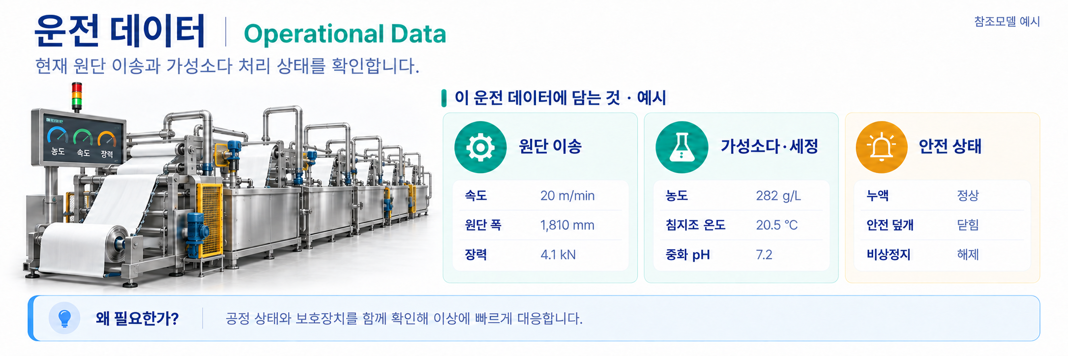
그림 19 Operational Data 개념도
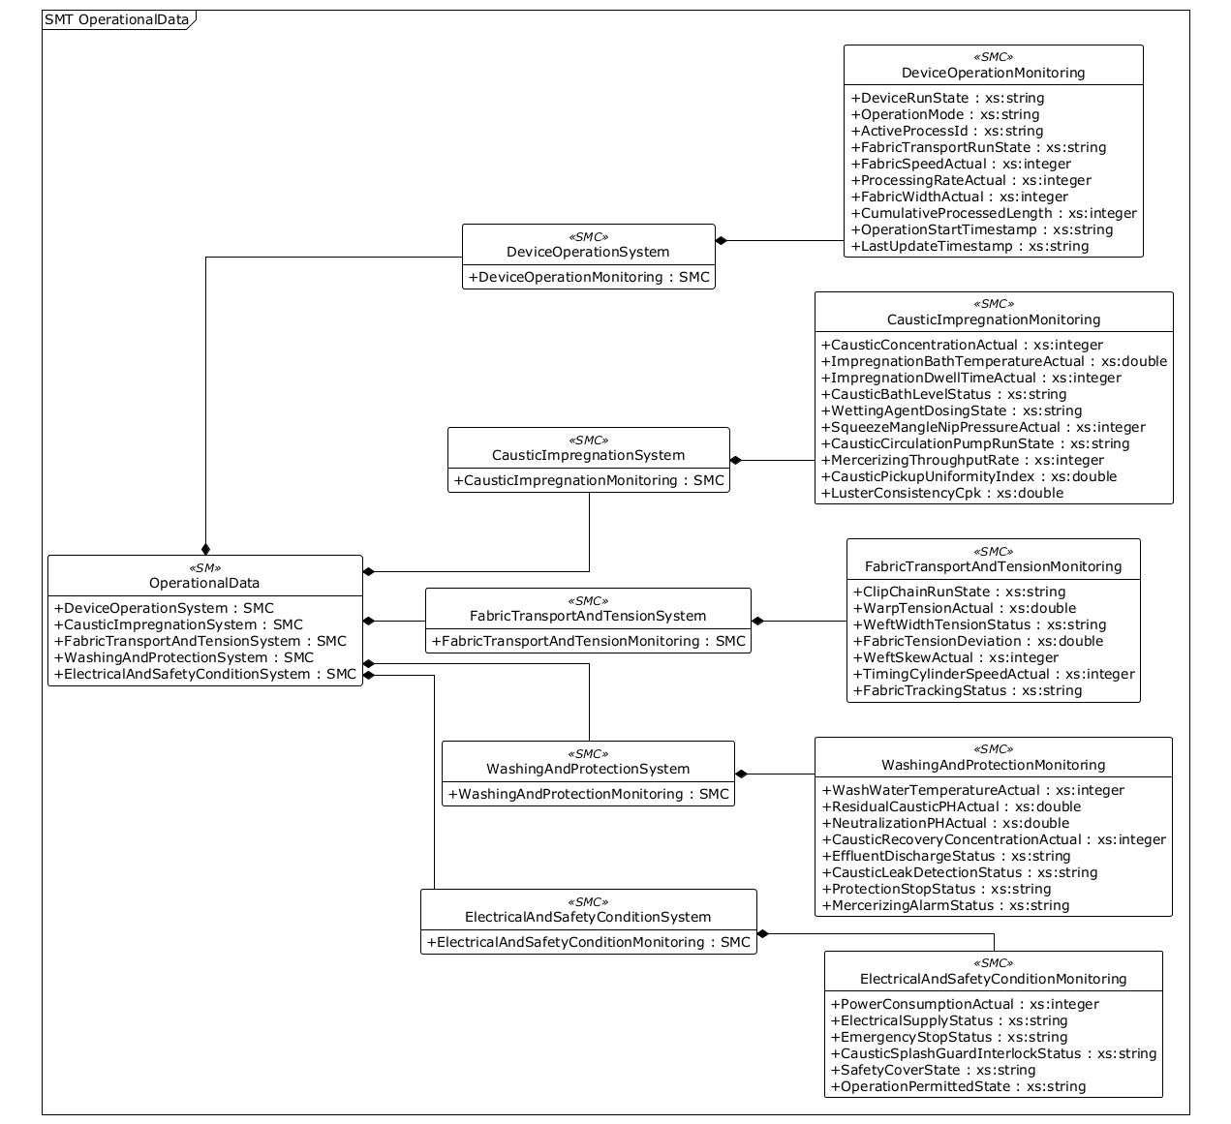
그림 20 Operational Data UML diagram
○ 외부 참조모델: 장비 운전 데이터 특성에 맞게 자체 정의한 서브모델(중기부 IRI 규칙 준수)
○ 참조 용어사전: eCl@ss V16.0
○ 서브모델 및 주요 구성요소 특징
- 운전 데이터는 장비 전체 운전, 가성소다 처리, 원단 이송·장력, 세척·보호, 전기·안전의 다섯 영역으로 나뉜다. 각 영역 아래 Monitoring 묶음에서 실제 측정값과 작동 상태를 확인한다.
- 원단 속도, 약액 농도·온도, 롤러 압력과 당기는 힘 등을 측정값으로 기록한다. 원단이 한쪽으로 치우쳤는지, 약액이 새는지, 비상정지가 눌렸는지 등은 상태값으로 구분한다.
- 운전 데이터는 TimeSeries의 기록 항목과 대응되며 실시간 감시, 품질 추적, 이상 탐지와 예지정비 모델의 입력으로 사용된다.
○ 서브모델 구성요소 적용 가이드
- 필요한 시스템만 선택적으로 연계할 수 있으나, 값의 의미·단위·semanticId는 AASX 정의와 일치시킨다.
- 시스템 SMC 아래 Monitoring SMC를 두는 2단계 계층을 유지해 장비 영역과 실제 계측·상태 항목을 구분한다.
○ 서브모델 구성요소 상세 정보 테이블
- 아래 표에는 OperationalData 구성요소의 간단한 설명과 예시 값(example value)이 포함된다.
- 사용자는 AAS 템플릿과 아래 표를 참고하여 PLC·센서 태그를 대상 머서라이징기의 OperationalData 항목에 매핑한다.
표 31 OperationalData
idShort: | OperationalData
Class: | Submodel
semanticId: | https://www.smart-factory.kr/ids/sm/MercerizingMachineAAS/OperationalData/1/0
Parent: | -
Explanation: | 머서라이징기가 지금 어떻게 운전되고 있는지 보여 주는 측정값과 상태를 담는다. 장비의 고정 사양이나 작업 전에 입력하는 목표값과 구분한다.
[SME type]  idShort | semanticId  Description (설명) | [valueType]  example | card.
[SMC]  DeviceOperation  System | https://www.smart-factory.kr/ids/cd/DeviceOperationSystem/1/0  장비 전체의 운전 상태, 운전 모드, 원단 속도와 처리량을 모아 둔 계통이다. 고정된 기술사양이 아니라 현재 운전값을 확인할 때 사용한다. | [-]  1 elements | 1
[SMC]  CausticImpregnation  System | https://www.smart-factory.kr/ids/cd/CausticImpregnationSystem/1/0  가성소다(면을 처리하는 강한 알칼리 약품인 수산화나트륨) 농도, 침지조(원단을 약액에 담그는 탱크) 온도, 체류 시간(원단이 해당 구간에 머무는 시간)과 약액 순환 상태를 모아 둔 계통이다. 침지 공정이 설정 조건대로 유지되는지 확인할 때 사용한다. | [-]  1 elements | 1
[SMC]  FabricTransportAnd  TensionSystem | https://www.smart-factory.kr/ids/cd/FabricTransportAndTensionSystem/1/0  클립체인(원단 양쪽 가장자리를 집어 이송하는 체인), 경사(원단 진행 방향의 세로실) 장력(원단을 당기는 힘), 위사(원단 폭 방향의 가로실) 상태와 원단 추종 정보를 모아 둔 계통이다. 원단이 치우치거나 늘어나는 문제를 확인할 때 사용한다. | [-]  1 elements | 1
[SMC]  WashingAnd  ProtectionSystem | https://www.smart-factory.kr/ids/cd/WashingAndProtectionSystem/1/0  세척수 온도, 잔류 알칼리(산과 반대되는 성질을 가진 물질), 회수액과 보호정지(장비나 원단의 손상을 막기 위해 자동으로 멈추는 기능) 상태를 모아 둔 계통이다. 세정 품질과 약액 누설 등 공정 이상을 확인할 때 사용한다. | [-]  1 elements | 1
[SMC]  ElectricalAndSafety  ConditionSystem | https://www.smart-factory.kr/ids/cd/ElectricalAndSafetyConditionSystem/1/0  소비전력, 전원 공급, 비상정지, 가드와 안전 커버 상태를 모아 둔 계통이다. 현재 운전 허용 조건이 충족되는지 확인할 때 사용한다. | [-]  1 elements | 1

표 32 DeviceOperationSystem
idShort: | DeviceOperationSystem
Class: | SubmodelElementCollection
semanticId: | https://www.smart-factory.kr/ids/cd/DeviceOperationSystem/1/0
Parent: | OperationalData
Explanation: | 장비 전체의 운전 상태, 운전 모드, 원단 속도와 처리량을 모아 둔 계통이다. 고정된 기술사양이 아니라 현재 운전값을 확인할 때 사용한다.
[SME type]  idShort | semanticId  Description (설명) | [valueType]  example | card.
[SMC]  DeviceOperation  Monitoring | https://www.smart-factory.kr/ids/cd/DeviceOperationMonitoring/1/0  머서라이징기의 현재 운전 상태와 생산 실적을 모아 둔 묶음이다. 장비가 어떤 모드로 어느 공정을 수행하고 있는지 확인한다. | [-]  10 elements | 1

표 33 DeviceOperationMonitoring
idShort: | DeviceOperationMonitoring
Class: | SubmodelElementCollection
semanticId: | https://www.smart-factory.kr/ids/cd/DeviceOperationMonitoring/1/0
Parent: | DeviceOperationSystem
Explanation: | 머서라이징기의 현재 운전 상태와 생산 실적을 모아 둔 묶음이다. 장비가 어떤 모드로 어느 공정을 수행하고 있는지 확인한다.
[SME type]  idShort | semanticId  Description (설명) | [valueType]  example | card.
[Prop]  DeviceRunState | https://www.smart-factory.kr/ids/cd/DeviceRunState/1/0  장비가 정지, 준비, 운전 또는 이상 상태인지 나타내는 현재 상태값이다. 상태 코드의 뜻은 장비 신호 정의와 함께 확인한다. | [String]  Running | 1
[Prop]  OperationMode | https://www.smart-factory.kr/ids/cd/OperationMode/1/0  해당 공정 레시피(제품별 운전 조건을 묶어 저장한 설정)에서 요구하는 자동, 수동 등의 운전 모드이다. 현재 장비 모드가 이 요구조건과 맞는지 확인한 뒤 공정을 실행한다. | [String]  Continuous mercerizing | 1
[Prop]  ActiveProcessId | https://www.smart-factory.kr/ids/cd/ActiveProcessId/1/0  현재 장비에서 실행 중인 공정을 가리키는 식별자(다른 대상과 구분하기 위한 이름이나 번호)이다. 공정 레시피(제품별 운전 조건을 묶어 저장한 설정)와 운전 기록을 연결할 때 사용한다. | [String]  MR-P-001 | 1
[Prop]  FabricTransportRun  State | https://www.smart-factory.kr/ids/cd/FabricTransportRunState/1/0  원단 이송부가 운전, 정지 또는 이상 상태인지 나타낸다. 장비 전체 운전 상태와 별도로 이송부의 동작을 확인한다. | [String]  Running | 1
[Prop]  FabricSpeedActual | https://www.smart-factory.kr/ids/cd/FabricSpeedActual/1/0  운전 중 측정하거나 제어기(센서값을 받아 장비의 움직임을 명령하는 장치)에서 보고한 실제 원단 이송 속도이다. 속도 설정값 및 정격(제조사가 정상적으로 계속 사용할 수 있다고 정한 기준) 속도와 비교해 이송 상태를 확인한다. | [Integer]  20 | 1
[Prop]  ProcessingRate  Actual | https://www.smart-factory.kr/ids/cd/ProcessingRateActual/1/0  현재 장비가 단위 시간에 처리하는 원단량이다. 정격(제조사가 정상적으로 계속 사용할 수 있다고 정한 기준) 처리량 및 목표 처리량과 비교해 생산 상태를 확인한다. | [Integer]  1200 | 1
[Prop]  FabricWidthActual | https://www.smart-factory.kr/ids/cd/FabricWidthActual/1/0  현재 처리 중인 원단의 실제 폭이다. 폭 설정값과 비교해 원단 수축 또는 과도한 신장(원단이 늘어나는 현상)을 확인한다. | [Integer]  1810 | 1
[Prop]  CumulativeProcessed  Length | https://www.smart-factory.kr/ids/cd/CumulativeProcessedLength/1/0  정해진 집계 시작 시점부터 처리한 원단 길이의 누적값이다. 생산 실적과 정비 주기를 확인할 때 카운터 초기화 시점을 함께 본다. | [Integer]  12400 | 1
[Prop]  OperationStart  Timestamp | https://www.smart-factory.kr/ids/cd/OperationStartTimestamp/1/0  현재 운전이 시작된 날짜와 시각이다. 운전 지속시간과 해당 생산 기록의 시작점을 확인할 때 사용한다. | [String]  2026-06-17T08:00:00Z | 1
[Prop]  LastUpdateTimestamp | https://www.smart-factory.kr/ids/cd/LastUpdateTimestamp/1/0  운전 데이터가 마지막으로 갱신된 날짜와 시각이다. 값이 최신 상태인지 판단할 때 실제 측정 시각과 함께 확인한다. | [String]  2026-06-17T08:20:30Z | 1

표 34 CausticImpregnationSystem
idShort: | CausticImpregnationSystem
Class: | SubmodelElementCollection
semanticId: | https://www.smart-factory.kr/ids/cd/CausticImpregnationSystem/1/0
Parent: | OperationalData
Explanation: | 가성소다(면을 처리하는 강한 알칼리 약품인 수산화나트륨) 농도, 침지조(원단을 약액에 담그는 탱크) 온도, 체류 시간(원단이 해당 구간에 머무는 시간)과 약액 순환 상태를 모아 둔 계통이다. 침지 공정이 설정 조건대로 유지되는지 확인할 때 사용한다.
[SME type]  idShort | semanticId  Description (설명) | [valueType]  example | card.
[SMC]  CausticImpregnation  Monitoring | https://www.smart-factory.kr/ids/cd/CausticImpregnationMonitoring/1/0  가성소다(면을 처리하는 강한 알칼리 약품인 수산화나트륨) 침지조(원단을 약액에 담그는 탱크)와 약액 공급 계통의 현재 상태를 모아 둔 묶음이다. 농도·온도·액위(탱크 안 약액의 높이)와 펌프 동작이 공정 조건에 맞는지 확인한다. | [-]  10 elements | 1

표 35 CausticImpregnationMonitoring
idShort: | CausticImpregnationMonitoring
Class: | SubmodelElementCollection
semanticId: | https://www.smart-factory.kr/ids/cd/CausticImpregnationMonitoring/1/0
Parent: | CausticImpregnationSystem
Explanation: | 가성소다(면을 처리하는 강한 알칼리 약품인 수산화나트륨) 침지조(원단을 약액에 담그는 탱크)와 약액 공급 계통의 현재 상태를 모아 둔 묶음이다. 농도·온도·액위(탱크 안 약액의 높이)와 펌프 동작이 공정 조건에 맞는지 확인한다.
[SME type]  idShort | semanticId  Description (설명) | [valueType]  example | card.
[Prop]  Caustic  ConcentrationActual | https://www.smart-factory.kr/ids/cd/CausticConcentrationActual/1/0  운전 중 측정한 현재 가성소다(면을 처리하는 강한 알칼리 약품인 수산화나트륨) 농도이다. 목표 농도와 비교해 약액 보충 또는 희석이 필요한지 판단한다. | [Integer]  282 | 1
[Prop]  ImpregnationBath  TemperatureActual | https://www.smart-factory.kr/ids/cd/ImpregnationBathTemperatureActual/1/0  현재 침지조(원단을 약액에 담그는 탱크)에서 측정한 약액 온도이다. 온도 설정값과 비교해 냉각·가열 상태를 확인한다. | [Double]  20.5 | 1
[Prop]  ImpregnationDwell  TimeActual | https://www.smart-factory.kr/ids/cd/ImpregnationDwellTimeActual/1/0  현재 이송 조건에서 원단이 침지(원단을 약액에 담그는 과정)·장력(원단을 당기는 힘) 처리 구간에 머무는 실제 시간이다. 설정값과 비교해 약액 접촉 시간이 충분한지 확인한다. | [Integer]  54 | 1
[Prop]  CausticBathLevel  Status | https://www.smart-factory.kr/ids/cd/CausticBathLevelStatus/1/0  가성소다(면을 처리하는 강한 알칼리 약품인 수산화나트륨) 침지조(원단을 약액에 담그는 탱크)의 현재 액위(탱크 안 약액의 높이) 상태이다. 부족, 정상 또는 과다 상태를 구분해 원단 침지와 넘침 위험을 확인한다. | [String]  Normal | 1
[Prop]  WettingAgentDosing  State | https://www.smart-factory.kr/ids/cd/WettingAgentDosingState/1/0  침투제가 투입 중인지 정지 또는 이상 상태인지 나타낸다. 침투제는 약액이 원단에 고르게 스며들도록 돕는 약품이다. | [String]  Active | 1
[Prop]  SqueezeMangleNip  PressureActual | https://www.smart-factory.kr/ids/cd/SqueezeMangleNipPressureActual/1/0  현재 스퀴즈 망글(두 롤러로 원단을 눌러 약액을 짜는 장치) 롤 사이에서 원단에 가해지는 실제 닙 압력(맞닿은 두 롤러가 원단을 누르는 힘)이다. 설정 압력과 비교해 약액 제거 상태를 확인한다. | [Integer]  34 | 1
[Prop]  CausticCirculation  PumpRunState | https://www.smart-factory.kr/ids/cd/CausticCirculationPumpRunState/1/0  가성소다(면을 처리하는 강한 알칼리 약품인 수산화나트륨) 약액을 침지조(원단을 약액에 담그는 탱크)와 배관 사이로 순환시키는 펌프의 현재 운전 상태이다. 농도와 온도의 균일성을 유지하는지 확인할 때 사용한다. | [String]  Running | 1
[Prop]  Mercerizing  ThroughputRate | https://www.smart-factory.kr/ids/cd/MercerizingThroughputRate/1/0  머서라이징 공정의 현재 원단 처리 속도이며 단위는 m/min이다. 예시 20 m/min은 시간당 처리량 ProcessingRateActual의 1200 m/h와 같다. | [Integer]  20 | 1
[Prop]  CausticPickup  UniformityIndex | https://www.smart-factory.kr/ids/cd/CausticPickupUniformityIndex/1/0  원단에 묻은 가성소다액의 양이 얼마나 고른지 나타내는 지표이다. 지표의 계산식과 허용 기준은 실제 검사 방법에 맞춰 확인한다. | [Double]  0.96 | 1
[Prop]  LusterConsistency  Cpk | https://www.smart-factory.kr/ids/cd/LusterConsistencyCpk/1/0  원단 광택이 목표 허용 범위 안에서 얼마나 일정하게 유지되는지 나타내는 공정능력지수 Cpk이다. 평균이 목표에서 벗어난 정도와 측정값의 흩어짐을 함께 고려한다. | [Double]  1.33 | 1

표 36 FabricTransportAndTensionSystem
idShort: | FabricTransportAndTensionSystem
Class: | SubmodelElementCollection
semanticId: | https://www.smart-factory.kr/ids/cd/FabricTransportAndTensionSystem/1/0
Parent: | OperationalData
Explanation: | 클립체인(원단 양쪽 가장자리를 집어 이송하는 체인), 경사(원단 진행 방향의 세로실) 장력(원단을 당기는 힘), 위사(원단 폭 방향의 가로실) 상태와 원단 추종 정보를 모아 둔 계통이다. 원단이 치우치거나 늘어나는 문제를 확인할 때 사용한다.
[SME type]  idShort | semanticId  Description (설명) | [valueType]  example | card.
[SMC]  FabricTransportAnd  TensionMonitoring | https://www.smart-factory.kr/ids/cd/FabricTransportAndTensionMonitoring/1/0  원단 이송부와 장력(원단을 당기는 힘) 조절 계통의 현재 상태를 모아 둔 묶음이다. 클립체인(원단 양쪽 가장자리를 집어 이송하는 체인), 경사(원단 진행 방향의 세로실) 장력과 위사(원단 폭 방향의 가로실) 틀어짐을 함께 확인한다. | [-]  7 elements | 1

표 37 FabricTransportAndTensionMonitoring
idShort: | FabricTransportAndTensionMonitoring
Class: | SubmodelElementCollection
semanticId: | https://www.smart-factory.kr/ids/cd/FabricTransportAndTensionMonitoring/1/0
Parent: | FabricTransportAndTensionSystem
Explanation: | 원단 이송부와 장력(원단을 당기는 힘) 조절 계통의 현재 상태를 모아 둔 묶음이다. 클립체인(원단 양쪽 가장자리를 집어 이송하는 체인), 경사(원단 진행 방향의 세로실) 장력과 위사(원단 폭 방향의 가로실) 틀어짐을 함께 확인한다.
[SME type]  idShort | semanticId  Description (설명) | [valueType]  example | card.
[Prop]  ClipChainRunState | https://www.smart-factory.kr/ids/cd/ClipChainRunState/1/0  원단 가장자리를 잡고 이송하는 클립체인(원단 양쪽 가장자리를 집어 이송하는 체인)의 현재 운전 상태이다. 정지나 이상이 발생하면 원단 폭과 추종 상태를 함께 확인한다. | [String]  Running | 1
[Prop]  WarpTensionActual | https://www.smart-factory.kr/ids/cd/WarpTensionActual/1/0  원단 진행 방향의 세로실인 경사에 걸리는 현재 장력(원단을 당기는 힘)이다. 설정값과 비교해 과도한 늘어남이나 장력 부족을 확인한다. | [Double]  4.1 | 1
[Prop]  WeftWidthTension  Status | https://www.smart-factory.kr/ids/cd/WeftWidthTensionStatus/1/0  원단 폭 방향의 가로실인 위사 방향 장력(원단을 당기는 힘) 상태이다. 좌우 장력이 고르지 않으면 폭 불균일과 사행(원단이나 실이 비뚤어지는 현상)이 생길 수 있다. | [String]  Normal | 1
[Prop]  FabricTension  Deviation | https://www.smart-factory.kr/ids/cd/FabricTensionDeviation/1/0  실제 경사 장력에서 설정 장력을 뺀 값이다. 예시에서는 4.1 kN - 4.0 kN = +0.1 kN으로, 실제 장력이 목표보다 크다는 뜻이다. | [Double]  0.1 | 1
[Prop]  WeftSkewActual | https://www.smart-factory.kr/ids/cd/WeftSkewActual/1/0  원단의 가로실인 위사가 기준선에서 비스듬히 틀어진 실제 정도이다. 위사 직진기 상태와 함께 확인해 원단 사행을 관리한다. | [Integer]  6 | 1
[Prop]  TimingCylinderSpeed  Actual | https://www.smart-factory.kr/ids/cd/TimingCylinderSpeedActual/1/0  타이밍 실린더의 회전속도이다. 예시는 원단 미끄럼이 없는 이송을 가정해 20 m/min ÷ (π × 0.8 m) = 약 7.96 rpm을 정수로 반올림한 8 rpm이다. | [Integer]  8 | 1
[Prop]  FabricTracking  Status | https://www.smart-factory.kr/ids/cd/FabricTrackingStatus/1/0  원단이 장비 중심 경로를 따라 안정적으로 이동하는지 나타내는 상태이다. 좌우 치우침이 발생하면 롤러와 클립체인(원단 양쪽 가장자리를 집어 이송하는 체인) 상태를 함께 점검한다. | [String]  Normal | 1

표 38 WashingAndProtectionSystem
idShort: | WashingAndProtectionSystem
Class: | SubmodelElementCollection
semanticId: | https://www.smart-factory.kr/ids/cd/WashingAndProtectionSystem/1/0
Parent: | OperationalData
Explanation: | 세척수 온도, 잔류 알칼리(산과 반대되는 성질을 가진 물질), 회수액과 보호정지(장비나 원단의 손상을 막기 위해 자동으로 멈추는 기능) 상태를 모아 둔 계통이다. 세정 품질과 약액 누설 등 공정 이상을 확인할 때 사용한다.
[SME type]  idShort | semanticId  Description (설명) | [valueType]  example | card.
[SMC]  WashingAnd  Protection  Monitoring | https://www.smart-factory.kr/ids/cd/WashingAndProtectionMonitoring/1/0  세정(물로 씻어 남은 약액을 제거하는 과정)·중화(서로 반대 성질의 산과 약액을 반응시켜 성질을 약하게 만드는 과정)·약액 회수와 공정 보호 기능의 현재 상태를 모아 둔 묶음이다. 잔류 알칼리(산과 반대되는 성질을 가진 물질)와 누설·정지 경보를 함께 확인한다. | [-]  8 elements | 1

표 39 WashingAndProtectionMonitoring
idShort: | WashingAndProtectionMonitoring
Class: | SubmodelElementCollection
semanticId: | https://www.smart-factory.kr/ids/cd/WashingAndProtectionMonitoring/1/0
Parent: | WashingAndProtectionSystem
Explanation: | 세정(물로 씻어 남은 약액을 제거하는 과정)·중화(서로 반대 성질의 산과 약액을 반응시켜 성질을 약하게 만드는 과정)·약액 회수와 공정 보호 기능의 현재 상태를 모아 둔 묶음이다. 잔류 알칼리(산과 반대되는 성질을 가진 물질)와 누설·정지 경보를 함께 확인한다.
[SME type]  idShort | semanticId  Description (설명) | [valueType]  example | card.
[Prop]  WashWater  TemperatureActual | https://www.smart-factory.kr/ids/cd/WashWaterTemperatureActual/1/0  운전 중 측정한 현재 세척수 온도이다. 설정값과 비교해 잔류 알칼리(산과 반대되는 성질을 가진 물질) 제거에 필요한 조건이 유지되는지 확인한다. | [Integer]  88 | 1
[Prop]  ResidualCausticPH  Actual | https://www.smart-factory.kr/ids/cd/ResidualCausticPHActual/1/0  세정(물로 씻어 남은 약액을 제거하는 과정) 뒤 원단 또는 세정액에 남은 알칼리(산과 반대되는 성질을 가진 물질)의 현재 pH(산성 또는 알칼리성의 정도를 나타내는 값)이다. 목표 범위와 비교해 세정이 충분한지 판단한다. | [Double]  8.5 | 1
[Prop]  NeutralizationPH  Actual | https://www.smart-factory.kr/ids/cd/NeutralizationPHActual/1/0  중화(서로 반대 성질의 산과 약액을 반응시켜 성질을 약하게 만드는 과정) 공정 뒤 측정한 현재 pH(산성 또는 알칼리성의 정도를 나타내는 값)이다. 목표 pH와 비교해 산 투입량과 중화 상태를 확인한다. | [Double]  7.2 | 1
[Prop]  CausticRecovery  ConcentrationActual | https://www.smart-factory.kr/ids/cd/CausticRecoveryConcentrationActual/1/0  현재 회수 계통에서 측정한 가성소다(면을 처리하는 강한 알칼리 약품인 수산화나트륨) 농도이다. 재사용 또는 농축(물의 양을 줄여 약액 농도를 높이는 과정) 기준에 맞는지 확인할 때 사용한다. | [Integer]  48 | 1
[Prop]  EffluentDischarge  Status | https://www.smart-factory.kr/ids/cd/EffluentDischargeStatus/1/0  세정(물로 씻어 남은 약액을 제거하는 과정) 폐수가 배출 중인지 정지 또는 이상 상태인지 나타낸다. 배수 설비와 폐수 처리 계통의 상태를 함께 확인한다. | [String]  Normal | 1
[Prop]  CausticLeak  DetectionStatus | https://www.smart-factory.kr/ids/cd/CausticLeakDetectionStatus/1/0  가성소다(면을 처리하는 강한 알칼리 약품인 수산화나트륨) 누설 감지기의 현재 상태이다. 누설 신호가 활성화되면 관련 밸브, 펌프와 보호정지(장비나 원단의 손상을 막기 위해 자동으로 멈추는 기능) 상태를 함께 확인한다. | [String]  Normal | 1
[Prop]  ProtectionStop  Status | https://www.smart-factory.kr/ids/cd/ProtectionStopStatus/1/0  장력(원단을 당기는 힘) 이상, 약액 이상 또는 과부하 등의 보호 조건으로 정지가 요청되거나 실행됐는지 나타낸다. 일반 정지 및 비상정지와 구분해 관련 경보를 확인한다. | [String]  Released | 1
[Prop]  MercerizingAlarm  Status | https://www.smart-factory.kr/ids/cd/MercerizingAlarmStatus/1/0  머서라이징기에서 현재 활성화된 경보 상태이다. 경보 코드와 상세 메시지를 대조해 점검할 계통을 찾는다. | [String]  None | 1

표 40 ElectricalAndSafetyConditionSystem
idShort: | ElectricalAndSafetyConditionSystem
Class: | SubmodelElementCollection
semanticId: | https://www.smart-factory.kr/ids/cd/ElectricalAndSafetyConditionSystem/1/0
Parent: | OperationalData
Explanation: | 소비전력, 전원 공급, 비상정지, 가드와 안전 커버 상태를 모아 둔 계통이다. 현재 운전 허용 조건이 충족되는지 확인할 때 사용한다.
[SME type]  idShort | semanticId  Description (설명) | [valueType]  example | card.
[SMC]  ElectricalAndSafety  ConditionMonitoring | https://www.smart-factory.kr/ids/cd/ElectricalAndSafetyConditionMonitoring/1/0  전원과 안전회로의 현재 상태를 모아 둔 묶음이다. 비상정지, 가드, 커버와 운전 허용 조건을 함께 확인한다. | [-]  6 elements | 1

표 41 ElectricalAndSafetyConditionMonitoring
idShort: | ElectricalAndSafetyConditionMonitoring
Class: | SubmodelElementCollection
semanticId: | https://www.smart-factory.kr/ids/cd/ElectricalAndSafetyConditionMonitoring/1/0
Parent: | ElectricalAndSafetyConditionSystem
Explanation: | 전원과 안전회로의 현재 상태를 모아 둔 묶음이다. 비상정지, 가드, 커버와 운전 허용 조건을 함께 확인한다.
[SME type]  idShort | semanticId  Description (설명) | [valueType]  example | card.
[Prop]  PowerConsumption  Actual | https://www.smart-factory.kr/ids/cd/PowerConsumptionActual/1/0  장비가 현재 사용하는 전력이다. 단위는 W이며, 예시 72000 W는 72 kW와 같다. | [Integer]  72000 | 1
[Prop]  ElectricalSupply  Status | https://www.smart-factory.kr/ids/cd/ElectricalSupplyStatus/1/0  장비로 들어오는 전원의 현재 공급 상태이다. 이상 상태일 때 전압, 상 손실(세 선을 사용하는 삼상 전원 중 한 선의 전기가 끊긴 상태)과 보호기기 정보를 함께 확인한다. | [String]  Normal | 1
[Prop]  EmergencyStopStatus | https://www.smart-factory.kr/ids/cd/EmergencyStopStatus/1/0  비상정지 입력이 현재 활성화됐는지 나타낸다. 입력 상태와 실제 정지 완료는 다를 수 있으므로 안전 확인 절차를 별도로 따른다. | [String]  Released | 1
[Prop]  CausticSplashGuard  InterlockStatus | https://www.smart-factory.kr/ids/cd/CausticSplashGuardInterlockStatus/1/0  가성소다(면을 처리하는 강한 알칼리 약품인 수산화나트륨) 비산(액체가 튀어 주변으로 흩어지는 현상) 방지 가드와 연결된 안전 인터록(안전 조건이 맞지 않으면 장비 작동을 막는 기능)의 현재 상태이다. 인터록은 가드가 안전 상태가 아니면 장비 운전을 막는 기능이다. | [String]  Locked | 1
[Prop]  SafetyCoverState | https://www.smart-factory.kr/ids/cd/SafetyCoverState/1/0  안전 커버가 열림 또는 닫힘 상태인지 나타낸다. 잠금과 안전회로 확인 신호가 별도인 경우 관련 인터록(안전 조건이 맞지 않으면 장비 작동을 막는 기능) 상태도 함께 확인한다. | [String]  Closed | 1
[Prop]  OperationPermitted  State | https://www.smart-factory.kr/ids/cd/OperationPermittedState/1/0  제어기(센서값을 받아 장비의 움직임을 명령하는 장치)가 현재 조건에서 장비 운전을 허용하는지 나타낸다. 허용되지 않으면 비상정지, 가드와 보호정지(장비나 원단의 손상을 막기 위해 자동으로 멈추는 기능) 신호를 함께 확인한다. | [String]  Permitted | 1

○ 서브모델 활용방안
- (실시간 공정 모니터링) 원단 속도·폭·장력, 가성소다 농도·온도, 망글 압력과 세척 pH를 실시간 관리해 품질 편차를 조기에 감지한다.
- (안전·자원 관리) 누액 감지, 비상정지, 비산 방지 인터록과 가성소다 회수 농도를 통합 감시해 안전성과 자원 효율을 높인다.
마. Process Parameters 서브모델
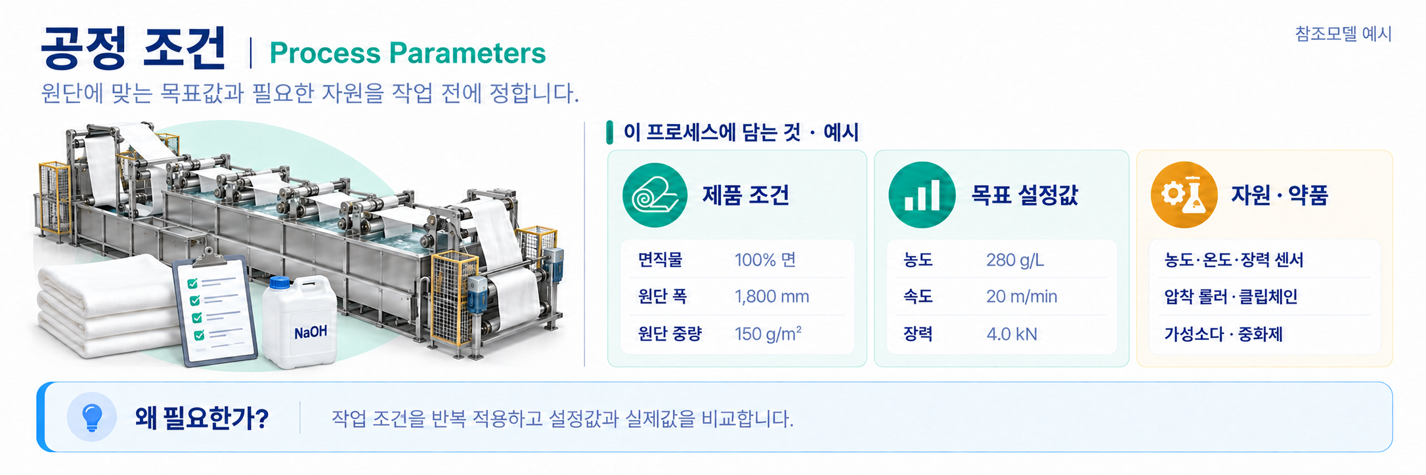
그림 21 Process Parameters 개념도
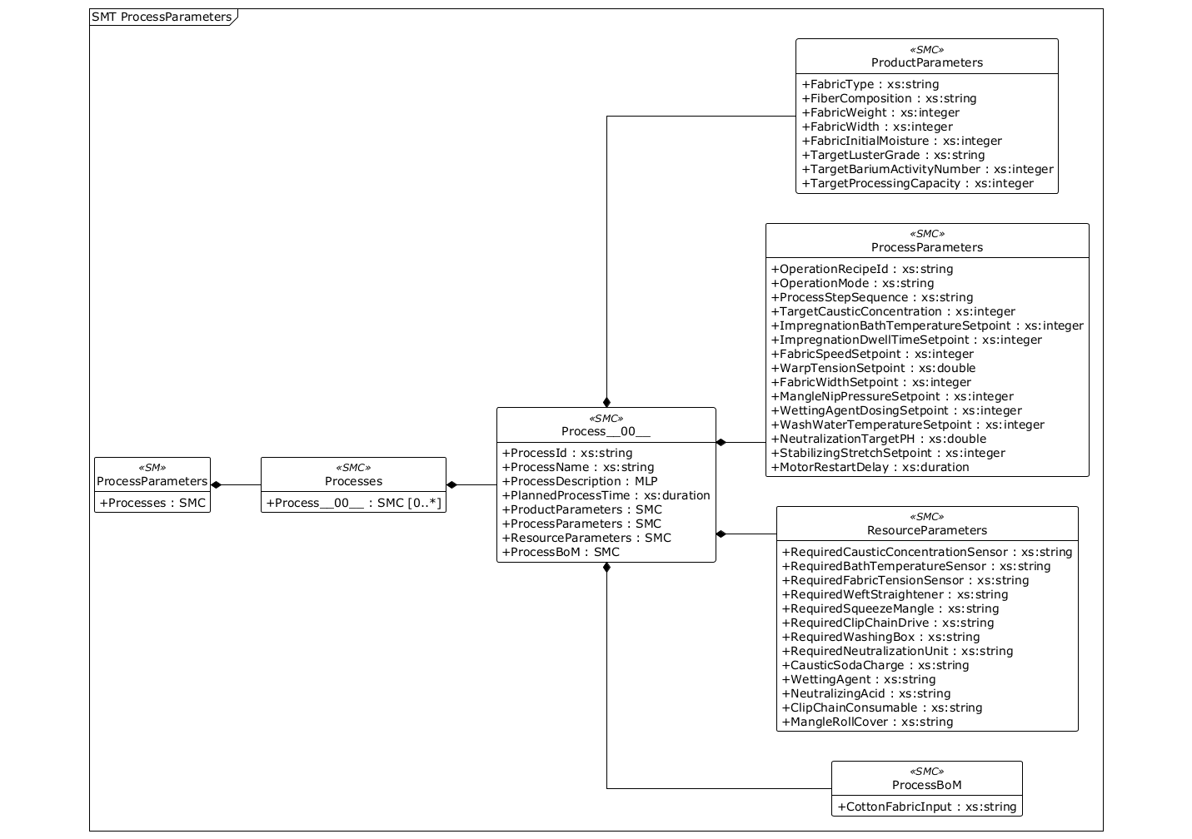
그림 22 Process Parameters UML diagram
- ProcessBoM에는 가공할 면 원단을 기록한다. 약품과 교체 부품은 ResourceParameters에 구분하여 기록한다.
○ 외부 참조모델: IDTA 표준 서브모델 템플릿 Process Parameters V1.0 (IDTA 02031-1)
- 공식 템플릿 다운로드: ProcessParameters 1.0 (AASX / JSON)
○ 참조 용어사전: eCl@ss V16.0
○ 서브모델 및 주요 구성요소 특징
- Processes 아래 반복 가능한 Process SMC를 두고 공정 ID, 공정명, 설명, 계획 공정시간과 제품·공정·자원·공정 BOM 파라미터를 구조화한다.
- 본 AASX의 Process__00__은 연속 가성소다 머서가공을 나타내며 ProcessId MR-P-001, PlannedProcessTime PT8H 예시를 제공한다.
- OperationalData가 실제 운전값을 제공하는 반면 ProcessParameters는 계획·설정·레시피 정보를 제공하여 계획값과 실적값의 역할을 구분한다.
○ 서브모델 구성요소 적용 가이드
- 제품과 공정 조건이 달라지면 Process SMC를 반복 생성하고 제품·공정·자원·BOM 파라미터를 해당 레시피에 맞게 입력한다.
- Processes > Process__00__ > ProductParameters / ProcessParameters / ResourceParameters / ProcessBoM 계층을 유지한다.
- ProcessBoM에는 가공할 면 원단을 기록한다. 약품과 교체 부품의 식별자는 ResourceParameters에 분리하며, 교체 부품은 공정 투입물이 아닌 유지보수 자원으로 구분한다.
○ 서브모델 구성요소 상세 정보 테이블
- 아래 표에는 ProcessParameters 구성요소의 설명과 AASX 예시값이 포함된다.
- 사용자는 표를 참고해 대상 머서라이징기의 공정 레시피와 자원 조건으로 예시값을 교체한다.
표 42 ProcessParameters
idShort: | ProcessParameters
Class: | Submodel
semanticId: | https://admin-shell-io/idta/SubmodelTemplate/ProcessParameters/1/0
Parent: | -
Explanation: | 가공할 원단과 공정 목표값, 필요한 장치·약품 및 투입 원단 정보를 담는다. 레시피는 원단 종류에 맞춰 미리 정해 둔 작업 조건의 묶음을 뜻한다.
[SME type]  idShort | semanticId  Description (설명) | [valueType]  example | card.
[SMC]  Processes | https://admin-shell.io/idta/ProcessParameters/Processes/1/0  Provides all the necessary parameters of processes in a structured form that are required to manufacture a product  제품을 만들기 위해 필요한 공정 정보를 일정한 형식으로 모아 둔 목록이다. 여기서 공정 매개변수는 작업 결과에 영향을 주는 원단 종류, 약액 농도, 온도, 속도 같은 조건을 뜻한다. | [-]  1 elements | 1

표 43 Processes
idShort: | Processes
Class: | SubmodelElementCollection
semanticId: | https://admin-shell.io/idta/ProcessParameters/Processes/1/0
Parent: | ProcessParameters
Explanation: | 제품을 만들기 위해 필요한 공정 정보를 일정한 형식으로 모아 둔 목록이다. 여기서 공정 매개변수는 작업 결과에 영향을 주는 원단 종류, 약액 농도, 온도, 속도 같은 조건을 뜻한다.
[SME type]  idShort | semanticId  Description (설명) | [valueType]  example | card.
[SMC]  Process__00__ | https://admin-shell.io/idta/ProcessParameters/Process/1/0  The processes to be executed are described individually in the SMC Process.  머서라이징 작업 한 건에 필요한 원단 조건, 장비에 입력할 목표값, 필요한 설비와 자재를 모아 둔 묶음이다. 작업을 시작하기 전에 어떤 조건과 준비물이 필요한지 한 번에 확인할 수 있다. | [-]  8 elements | 0..*

표 44 Process__00__
idShort: | Process__00__
Class: | SubmodelElementCollection
semanticId: | https://admin-shell.io/idta/ProcessParameters/Process/1/0
Parent: | Processes
Explanation: | 머서라이징 작업 한 건에 필요한 원단 조건, 장비에 입력할 목표값, 필요한 설비와 자재를 모아 둔 묶음이다. 작업을 시작하기 전에 어떤 조건과 준비물이 필요한지 한 번에 확인할 수 있다.
[SME type]  idShort | semanticId  Description (설명) | [valueType]  example | card.
[Prop]  ProcessId | https://admin-shell.io/idta/ProcessParameters/ProcessId/1/0  Describes the ID of the process  각 공정을 다른 공정과 구분하기 위해 붙인 고유한 이름이나 번호이다. 생산 기록에서 어떤 공정을 실행했는지 찾아 연결할 때 사용한다. | [String]  MR-P-001 | 1
[Prop]  ProcessName | https://admin-shell.io/idta/ProcessParameters/ProcessName/1/0  Describes the Name of the Process  사람이 공정을 쉽게 알아볼 수 있도록 붙인 이름이다. 번호만으로 구분하기 어려운 작업 내용을 확인할 때 사용한다. | [String]  Continuous caustic mercerizing | 1
[MLP]  ProcessDescription | https://admin-shell.io/idta/ProcessParameters/ProcessDescription/1/0  Describes the process.  공정에서 무엇을 어떤 순서와 조건으로 수행하는지 적은 설명이다. 작업자와 다른 시스템이 같은 공정을 이해하는 데 사용한다. | [-]  Process parameters for continuous caustic mercerizing of woven cotton fabric@en | 1
[Prop]  PlannedProcessTime | https://admin-shell.io/idta/ProcessParameters/PlannedProcessTime/1/0  Planned processing time for process execution (without set-up time)  장비 준비 시간을 제외하고 실제 공정을 수행하는 데 걸릴 것으로 예상한 시간이다. 생산 일정을 계획하고 실제 소요시간과 비교할 때 사용한다. | [Duration]  PT8H | 1
[SMC]  ProductParameters | https://admin-shell.io/idta/ProcessParameters/ProductParameters/1/0  Mandatory product parameters for process execution  공정에 넣을 원단이 갖춰야 하는 조건을 모아 둔 묶음이다. 여기서 매개변수는 결과에 영향을 주는 원단 종류, 폭, 무게와 수분량 같은 값을 뜻한다. | [-]  8 elements | 1
[SMC]  ProcessParameters | https://admin-shell.io/idta/ProcessParameters/ProcessParameters/1/0  Mandatory process parameters for process execution  이번 작업에 적용할 약액 농도·온도, 원단 속도·폭·장력 등 공정 목표값을 담는다. 운전 중 측정한 실제값과 비교할 기준이다. | [-]  15 elements | 1
[SMC]  ResourceParameters | https://admin-shell.io/idta/ProcessParameters/ResourceParameters/1/0  Mandatory resource parameters for process execution  공정을 실행하는 데 필요한 필수 자원 매개변수이다. | [-]  13 elements | 1
[SMC]  ProcessBoM | https://admin-shell.io/idta/ProcessParameters/ProcessBoM/1/0  Describes the products or semi-finished products to be involved in the process  공정에 관여하는 제품 또는 반제품을 설명한다. | [-]  1 elements | 1

표 45 ProductParameters
idShort: | ProductParameters
Class: | SubmodelElementCollection
semanticId: | https://admin-shell.io/idta/ProcessParameters/ProductParameters/1/0
Parent: | Process__00__
Explanation: | 공정에 넣을 원단이 갖춰야 하는 조건을 모아 둔 묶음이다. 여기서 매개변수는 결과에 영향을 주는 원단 종류, 폭, 무게와 수분량 같은 값을 뜻한다.
[SME type]  idShort | semanticId  Description (설명) | [valueType]  example | card.
[Prop]  FabricType | https://www.smart-factory.kr/ids/cd/FabricType/1/0  머서라이징 공정에 투입할 원단 종류이다. 면 함량과 조직에 따라 약액 농도와 장력(원단을 당기는 힘) 조건이 달라질 수 있다. | [String]  Woven cotton fabric | 1
[Prop]  FiberComposition | https://www.smart-factory.kr/ids/cd/FiberComposition/1/0  원단을 구성하는 면과 기타 섬유의 혼용 비율이다. 가성소다(면을 처리하는 강한 알칼리 약품인 수산화나트륨)에 대한 반응과 적용 가능한 공정 조건을 판단할 때 사용한다. | [String]  100% cotton | 1
[Prop]  FabricWeight | https://www.smart-factory.kr/ids/cd/FabricWeight/1/0  공정에 투입할 원단 1제곱미터당 무게인 평량(원단 1㎡의 무게)이다. 약액 흡수량과 이송 조건을 설정할 때 사용한다. | [Integer]  150 | 1
[Prop]  FabricWidth | https://www.smart-factory.kr/ids/cd/FabricWidth/1/0  공정에 투입할 원단의 폭이다. 장비 유효 처리 폭과 폭 설정값을 정하는 기준으로 사용한다. | [Integer]  1800 | 1
[Prop]  FabricInitial  Moisture | https://www.smart-factory.kr/ids/cd/FabricInitialMoisture/1/0  머서라이징 처리 전에 원단이 포함한 수분의 비율이다. 가성소다(면을 처리하는 강한 알칼리 약품인 수산화나트륨) 농도와 약액 침투 조건에 영향을 줄 수 있다. | [Integer]  8 | 1
[Prop]  TargetLusterGrade | https://www.smart-factory.kr/ids/cd/TargetLusterGrade/1/0  머서라이징 처리 후 원단에서 얻고자 하는 광택 등급이다. 공정 조건을 정하고 결과 품질을 판정하는 기준으로 사용한다. | [String]  High luster | 1
[Prop]  TargetBarium  ActivityNumber | https://www.smart-factory.kr/ids/cd/TargetBariumActivityNumber/1/0  목표로 하는 바륨활성도 값이다. 처리한 면이 바륨계 시험액을 받아들이는 정도를 미처리 면과 비교하여 머서가공 정도를 평가하는 시험 지표이다. | [Integer]  150 | 1
[Prop]  TargetProcessing  Capacity | https://www.smart-factory.kr/ids/cd/TargetProcessingCapacity/1/0  해당 공정에서 목표로 하는 단위 시간당 원단 처리량이다. 장비 정격(제조사가 정상적으로 계속 사용할 수 있다고 정한 기준) 능력 안에서 속도와 체류 시간(원단이 해당 구간에 머무는 시간)을 정할 때 사용한다. | [Integer]  1200 | 1

표 46 ProcessParameters
idShort: | ProcessParameters
Class: | SubmodelElementCollection
semanticId: | https://admin-shell.io/idta/ProcessParameters/ProcessParameters/1/0
Parent: | Process__00__
Explanation: | 이번 작업에 적용할 약액 농도·온도, 원단 속도·폭·장력 등 공정 목표값을 담는다. 운전 중 측정한 실제값과 비교할 기준이다.
[SME type]  idShort | semanticId  Description (설명) | [valueType]  example | card.
[Prop]  OperationRecipeId | https://www.smart-factory.kr/ids/cd/OperationRecipeId/1/0  해당 원단과 품질 목표에 적용할 운전 레시피(제품별 운전 조건을 묶어 저장한 설정)의 식별자(다른 대상과 구분하기 위한 이름이나 번호)이다. 설정값 묶음과 생산 이력을 연결할 때 사용한다. | [String]  RECIPE-MR-001 | 1
[Prop]  OperationMode | https://www.smart-factory.kr/ids/cd/OperationMode/1/0  해당 공정 레시피(제품별 운전 조건을 묶어 저장한 설정)에서 요구하는 자동, 수동 등의 운전 모드이다. 현재 장비 모드가 이 요구조건과 맞는지 확인한 뒤 공정을 실행한다. | [String]  Continuous mercerizing | 1
[Prop]  ProcessStepSequence | https://www.smart-factory.kr/ids/cd/ProcessStepSequence/1/0  침지(원단을 약액에 담그는 과정), 장력(원단을 당기는 힘) 처리, 세정(물로 씻어 남은 약액을 제거하는 과정)과 중화(서로 반대 성질의 산과 약액을 반응시켜 성질을 약하게 만드는 과정) 등 공정 단계를 실행할 순서이다. 장비 제어 절차와 작업 흐름을 확인할 때 사용한다. | [String]  Impregnation-Timing-Stabilizing-Washing-Neutralizing | 1
[Prop]  TargetCaustic  Concentration | https://www.smart-factory.kr/ids/cd/TargetCausticConcentration/1/0  해당 공정에서 유지할 가성소다(면을 처리하는 강한 알칼리 약품인 수산화나트륨) 목표 농도이다. 실제 농도를 이 값과 비교해 약액 보충과 희석을 제어한다. | [Integer]  280 | 1
[Prop]  ImpregnationBath  TemperatureSetpoint | https://www.smart-factory.kr/ids/cd/ImpregnationBathTemperatureSetpoint/1/0  침지조(원단을 약액에 담그는 탱크) 온도 제어기(센서값을 받아 장비의 움직임을 명령하는 장치)에 입력하는 목표값이다. 실제 온도와의 차이를 이용해 냉각 또는 가열을 조절한다. | [Integer]  20 | 1
[Prop]  ImpregnationDwell  TimeSetpoint | https://www.smart-factory.kr/ids/cd/ImpregnationDwellTimeSetpoint/1/0  원단이 침지(원단을 약액에 담그는 과정)·장력(원단을 당기는 힘) 처리 구간에 머물도록 정한 목표 시간이다. 실제 체류 시간(원단이 해당 구간에 머무는 시간)과 비교해 이송 속도와 처리 길이를 조정한다. | [Integer]  54 | 1
[Prop]  FabricSpeedSetpoint | https://www.smart-factory.kr/ids/cd/FabricSpeedSetpoint/1/0  공정 운전 시 제어기(센서값을 받아 장비의 움직임을 명령하는 장치)에 입력하는 원단 이송 속도 목표값이다. 실제 속도와 비교해 이송 구동부를 제어한다. | [Integer]  20 | 1
[Prop]  WarpTensionSetpoint | https://www.smart-factory.kr/ids/cd/WarpTensionSetpoint/1/0  원단 진행 방향의 세로실인 경사에 적용할 장력(원단을 당기는 힘) 목표값이다. 실제 장력과 비교해 원단 늘어남과 수축을 제어한다. | [Double]  4.0 | 1
[Prop]  FabricWidthSetpoint | https://www.smart-factory.kr/ids/cd/FabricWidthSetpoint/1/0  장력(원단을 당기는 힘) 처리 구간에서 유지할 원단 폭의 목표값이다. 실제 폭과 비교해 클립체인(원단 양쪽 가장자리를 집어 이송하는 체인)과 폭 조절 장치를 제어한다. | [Integer]  1800 | 1
[Prop]  MangleNipPressure  Setpoint | https://www.smart-factory.kr/ids/cd/MangleNipPressureSetpoint/1/0  스퀴즈 망글(두 롤러로 원단을 눌러 약액을 짜는 장치)의 두 롤 사이에 적용할 닙 압력(맞닿은 두 롤러가 원단을 누르는 힘) 목표값이다. 실제 압력과 비교해 약액 제거량을 조절한다. | [Integer]  35 | 1
[Prop]  WettingAgentDosing  Setpoint | https://www.smart-factory.kr/ids/cd/WettingAgentDosingSetpoint/1/0  약액에 투입할 침투제의 목표량 또는 투입률이다. 원단에 약액이 고르게 스며들도록 실제 투입 상태를 제어한다. | [Integer]  3 | 1
[Prop]  WashWater  TemperatureSetpoint | https://www.smart-factory.kr/ids/cd/WashWaterTemperatureSetpoint/1/0  세척수 온도 제어기(센서값을 받아 장비의 움직임을 명령하는 장치)에 입력하는 목표값이다. 실제 온도와 비교해 잔류 알칼리(산과 반대되는 성질을 가진 물질) 제거에 필요한 세정 조건을 유지한다. | [Integer]  90 | 1
[Prop]  Neutralization  TargetPH | https://www.smart-factory.kr/ids/cd/NeutralizationTargetPH/1/0  중화(서로 반대 성질의 산과 약액을 반응시켜 성질을 약하게 만드는 과정) 공정 뒤 도달해야 하는 목표 pH(산성 또는 알칼리성의 정도를 나타내는 값)이다. 실제 pH와 비교해 중화용 산의 투입량을 조절한다. | [Double]  7.0 | 1
[Prop]  StabilizingStretch  Setpoint | https://www.smart-factory.kr/ids/cd/StabilizingStretchSetpoint/1/0  안정화 구간에서 원단을 늘릴 목표 비율이다. 신장(원단이 늘어나는 현상)률은 원래 길이에 비해 늘어난 비율이며 치수 안정성을 맞추는 데 사용한다. | [Integer]  2 | 1
[Prop]  MotorRestartDelay | https://www.smart-factory.kr/ids/cd/MotorRestartDelay/1/0  정지 또는 보호 동작 뒤 구동 모터를 다시 시작하기까지 기다리는 시간이다. 약액과 원단 상태가 안정되기 전에 갑자기 재기동되는 것을 막는다. | [Duration]  PT3M | 1

표 47 ResourceParameters
idShort: | ResourceParameters
Class: | SubmodelElementCollection
semanticId: | https://admin-shell.io/idta/ProcessParameters/ResourceParameters/1/0
Parent: | Process__00__
Explanation: | 공정을 실행하는 데 필요한 필수 자원 매개변수이다.
[SME type]  idShort | semanticId  Description (설명) | [valueType]  example | card.
[Prop]  RequiredCaustic  ConcentrationSensor | https://www.smart-factory.kr/ids/cd/RequiredCausticConcentrationSensor/1/0  가성소다(면을 처리하는 강한 알칼리 약품인 수산화나트륨) 농도를 측정하기 위해 공정에 필요한 센서이다. 목표 농도 제어와 실제 농도 기록에 사용한다. | [String]  CausticConcSensor01 | 1
[Prop]  RequiredBath  TemperatureSensor | https://www.smart-factory.kr/ids/cd/RequiredBathTemperatureSensor/1/0  침지조(원단을 약액에 담그는 탱크) 약액 온도를 측정하기 위해 필요한 센서이다. 온도 설정값 제어와 과열·과냉 확인에 사용한다. | [String]  BathTempSensor01 | 1
[Prop]  RequiredFabric  TensionSensor | https://www.smart-factory.kr/ids/cd/RequiredFabricTensionSensor/1/0  원단 장력(원단을 당기는 힘)을 측정하기 위해 필요한 센서이다. 장력 설정값과 실제값의 편차(목표값과 실제값의 차이)를 제어하는 데 사용한다. | [String]  TensionSensor01 | 1
[Prop]  RequiredWeft  Straightener | https://www.smart-factory.kr/ids/cd/RequiredWeftStraightener/1/0  원단의 가로실인 위사가 비스듬히 틀어진 상태를 바로잡기 위해 필요한 장치이다. 목표 품질에 따라 공정 필수 여부를 정한다. | [String]  WeftStraightener01 | 1
[Prop]  RequiredSqueeze  Mangle | https://www.smart-factory.kr/ids/cd/RequiredSqueezeMangle/1/0  원단을 롤 사이로 눌러 남은 약액을 제거하기 위해 필요한 스퀴즈 망글(두 롤러로 원단을 눌러 약액을 짜는 장치)이다. 필요한 롤 형식과 압력 범위를 함께 확인한다. | [String]  SqueezeMangle01 | 1
[Prop]  RequiredClipChain  Drive | https://www.smart-factory.kr/ids/cd/RequiredClipChainDrive/1/0  원단 가장자리를 잡은 클립체인(원단 양쪽 가장자리를 집어 이송하는 체인)을 이동시키기 위해 필요한 구동 장치이다. 원단 폭 유지와 이송 속도 제어에 사용한다. | [String]  ClipChainDrive01 | 1
[Prop]  RequiredWashingBox | https://www.smart-factory.kr/ids/cd/RequiredWashingBox/1/0  원단에 남은 가성소다(면을 처리하는 강한 알칼리 약품인 수산화나트륨)를 물로 씻어 내기 위해 필요한 세정 박스이다. 요구 세정 단계 수와 온도 조건을 함께 확인한다. | [String]  WashingBox01 | 1
[Prop]  Required  NeutralizationUnit | https://www.smart-factory.kr/ids/cd/RequiredNeutralizationUnit/1/0  세정(물로 씻어 남은 약액을 제거하는 과정) 뒤 남은 알칼리(산과 반대되는 성질을 가진 물질)를 산으로 중화(서로 반대 성질의 산과 약액을 반응시켜 성질을 약하게 만드는 과정)하기 위해 필요한 장치이다. 목표 pH(산성 또는 알칼리성의 정도를 나타내는 값)와 사용할 약품에 맞는지 확인한다. | [String]  NeutralizationUnit01 | 1
[Prop]  CausticSodaCharge | https://www.smart-factory.kr/ids/cd/CausticSodaCharge/1/0  머서라이징 약액을 만들거나 농도를 보정하기 위해 투입하는 가성소다(면을 처리하는 강한 알칼리 약품인 수산화나트륨) 자재이다. 요구 농도와 안전 취급 기준에 따라 준비한다. | [String]  NAOH-50PCT-001 | 1
[Prop]  WettingAgent | https://www.smart-factory.kr/ids/cd/WettingAgent/1/0  가성소다(면을 처리하는 강한 알칼리 약품인 수산화나트륨) 약액이 원단에 빠르고 고르게 스며들도록 돕는 침투제 자재이다. 원단과 약액 조건에 맞는 종류와 투입량을 확인한다. | [String]  WETAGENT-001 | 1
[Prop]  NeutralizingAcid | https://www.smart-factory.kr/ids/cd/NeutralizingAcid/1/0  세정(물로 씻어 남은 약액을 제거하는 과정) 뒤 남은 알칼리(산과 반대되는 성질을 가진 물질)를 중화(서로 반대 성질의 산과 약액을 반응시켜 성질을 약하게 만드는 과정)하기 위해 사용하는 산 자재이다. 예시로 초산을 사용할 수 있으며 목표 pH(산성 또는 알칼리성의 정도를 나타내는 값)와 안전 취급 기준을 확인한다. | [String]  ACETIC-ACID-001 | 1
[Prop]  ClipChainConsumable | https://www.smart-factory.kr/ids/cd/ClipChainConsumable/1/0  원단 가장자리를 잡아 이송하는 클립체인(원단 양쪽 가장자리를 집어 이송하는 체인)의 교체 대상 소모품이다. 마모(부품이 사용되면서 닳는 현상) 상태와 교체 주기를 관리할 때 사용한다. | [String]  CLIPCHAIN-SS-001 | 1
[Prop]  MangleRollCover | https://www.smart-factory.kr/ids/cd/MangleRollCover/1/0  스퀴즈 망글(두 롤러로 원단을 눌러 약액을 짜는 장치) 롤 표면에 적용하는 교체용 피복재이다. 마모(부품이 사용되면서 닳는 현상)되면 압력 균일성과 원단 표면 품질에 영향을 줄 수 있다. | [String]  MANGLE-COVER-001 | 1

표 48 ProcessBoM
idShort: | ProcessBoM
Class: | SubmodelElementCollection
semanticId: | https://admin-shell.io/idta/ProcessParameters/ProcessBoM/1/0
Parent: | Process__00__
Explanation: | 공정에 관여하는 제품 또는 반제품을 설명한다.
[SME type]  idShort | semanticId  Description (설명) | [valueType]  example | card.
[Prop]  CottonFabricInput | https://www.smart-factory.kr/ids/cd/CottonFabricInput/1/0  머서라이징기로 가공할 면 원단 묶음의 식별번호이다. 면은 목화에서 얻은 섬유이며, 원단은 실을 짜서 만든 천이다. 예시 번호는 실제 생산 묶음 번호로 바꾼다. | [String]  COTTON-FABRIC-LOT-001 | 1

○ 서브모델 활용방안
- (레시피 표준화) 원단 종류별 가성소다 농도, 온도, 침지시간, 속도와 장력 조건을 표준 구조로 관리해 설비·시스템 간 전달 오류를 줄인다.
- (계획 대비 실적 추적) ProcessParameters의 계획값과 OperationalData의 실제값을 비교해 공정 이탈과 품질 편차 원인을 추적한다.
바. Predictive Maintenance 서브모델
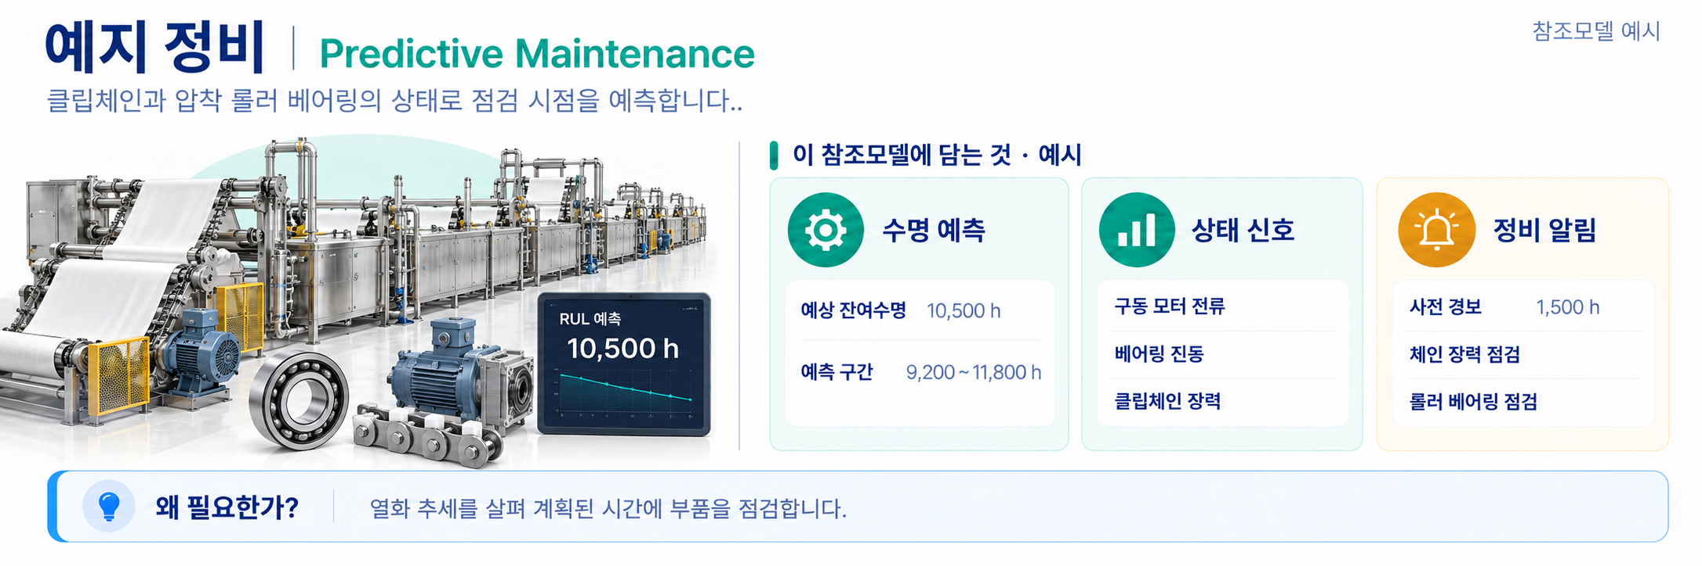
그림 23 Predictive Maintenance 개념도
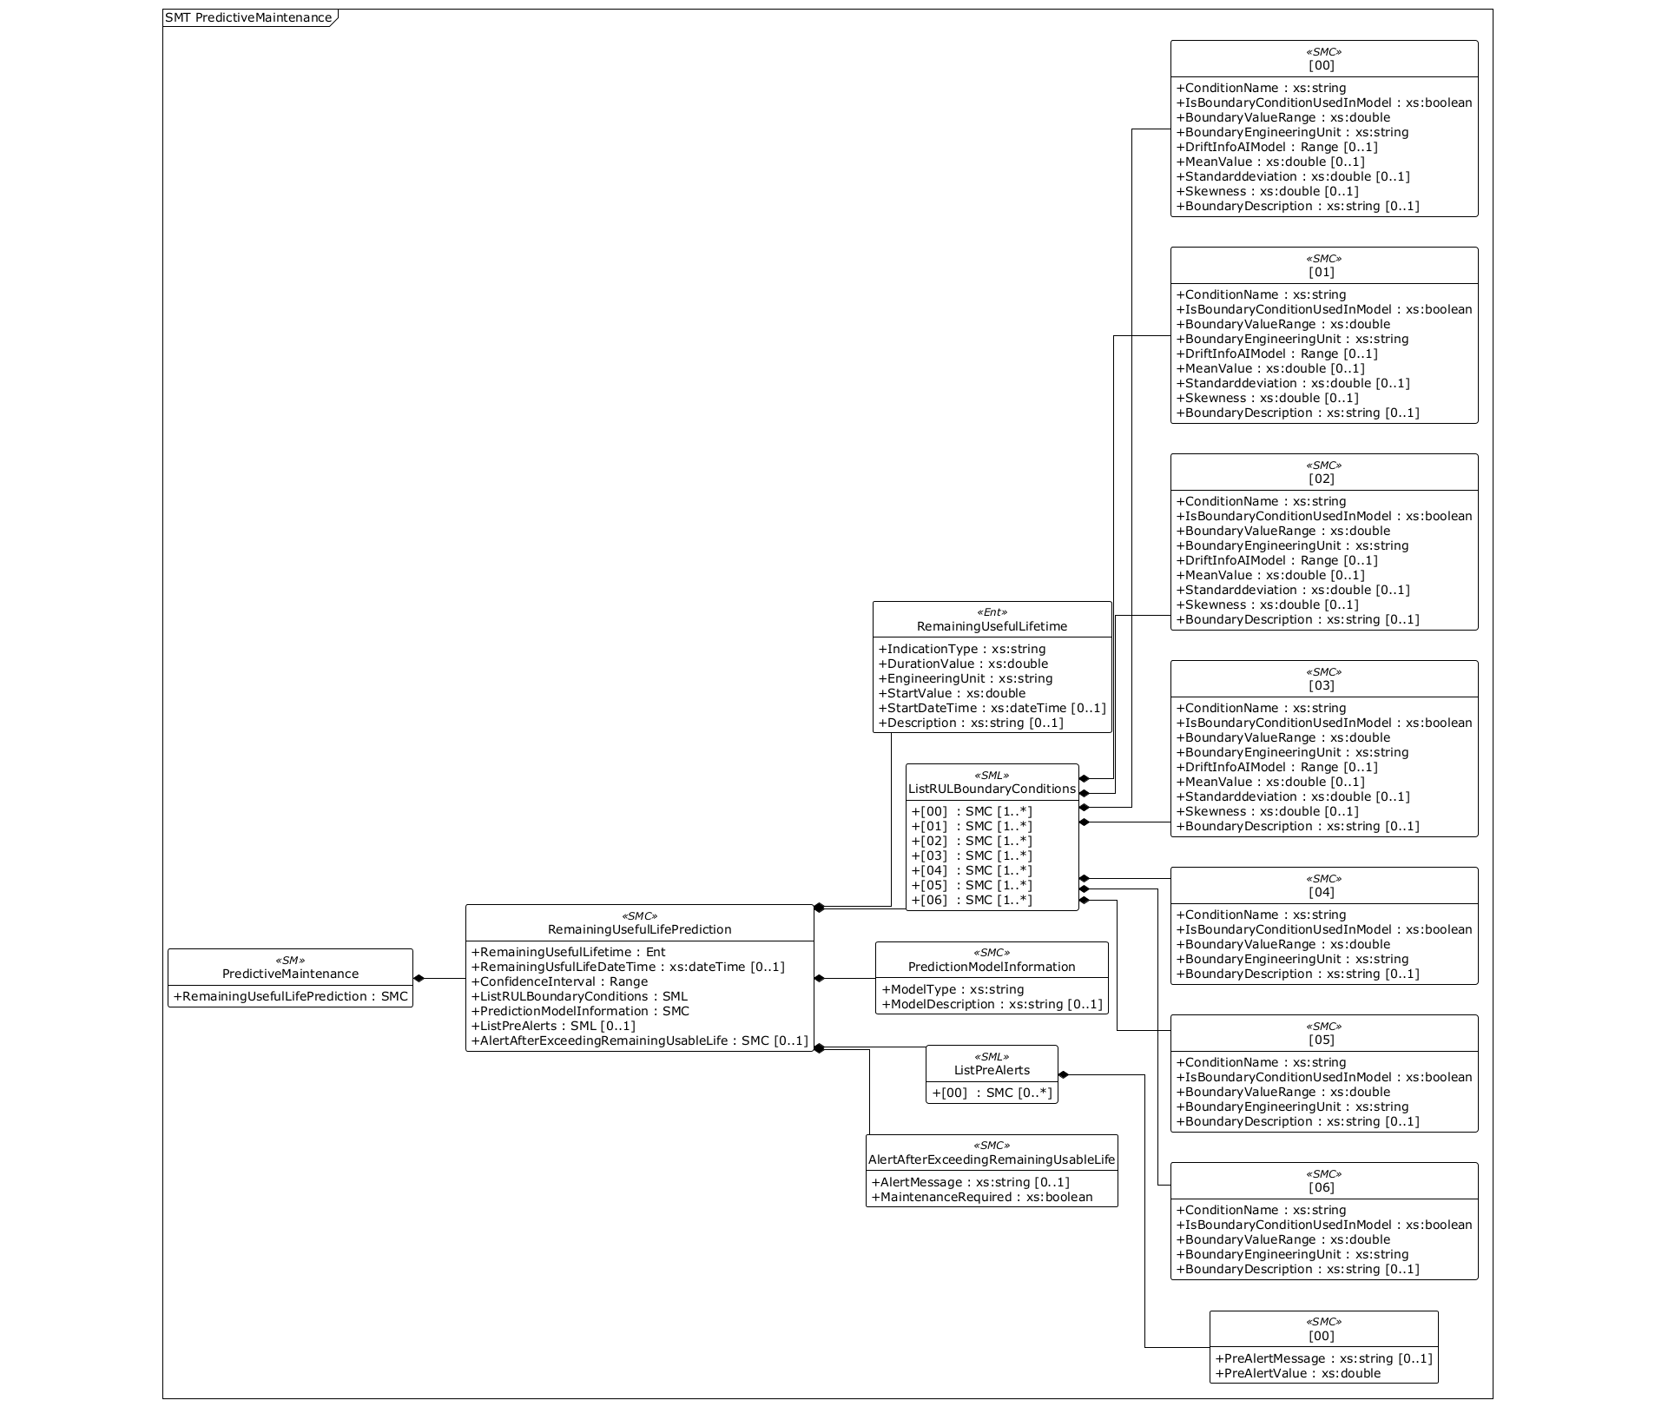
그림 24 Predictive Maintenance UML diagram
○ 외부 참조모델: IDTA 표준 서브모델 템플릿 Predictive Maintenance (IDTA 02048)
- 공식 템플릿 다운로드: PredictiveMaintenance 1.0 (AASX / JSON)
○ 참조 용어사전: eCl@ss V16.0
○ 서브모델 및 주요 구성요소 특징
- 예지정비는 장비가 고장 나기 전에 상태 변화를 보고 점검 시기를 예상하는 것이다. 이 모델은 원단을 잡아 이동시키는 클립체인과 압착 롤러를 지지하는 베어링 등 부품의 남은 사용 수명을 다룬다. 베어링은 회전축을 받쳐 부드럽게 돌도록 돕는 부품이다.
- RemainingUsefulLifePrediction에는 남은 사용 수명과 종료 예상시각, 예측의 불확실성, 예측이 성립하는 운전 조건, 예측모델 및 정비 알림을 담는다. 신뢰구간은 예측값 하나만으로 표현하기 어려운 불확실성을 범위로 나타낸 것이다.
- 전류, 진동, 원단 장력과 베어링 온도 같은 측정값을 예측에 사용할 수 있다. 진동 RMS는 진동의 크기를 하나의 대표값으로 나타낸 값이다. 실제 예측모델은 장비별 운전 이력으로 학습·검증해야 하며, 이 참조모델의 예시만으로 수명 예측 성능을 보장하지 않는다.
○ 서브모델 구성요소 적용 가이드
- AASX의 공식 계층을 유지하고 예측 대상, 경계조건과 경보 임계값만 대상 설비의 운전 이력에 맞게 보정한다.
- BoundaryValueRange는 이름과 달리 Property이며 허용 최대값 하나를 기록한다. DriftInfoAIModel은 Range이며 0부터 허용 최대 변화량까지를 기록한다. 드리프트는 현재 운전 데이터의 특성이 모델을 학습할 때와 달라지는 정도를 뜻한다.
○ 서브모델 구성요소 상세 정보 테이블
- 아래 표에는 PredictiveMaintenance 구성요소의 간단한 설명과 예시 값(example value)이 포함된다.
- 사용자는 AAS 템플릿과 아래 표를 참고하여 대상 머서라이징기의 실제 학습·검증 결과로 예시값을 교체한다.
표 49 PredictiveMaintenance
idShort: | PredictiveMaintenance
Class: | Submodel
semanticId: | https://admin-shell.io/idta/SubmodelTemplate/PredictiveMaintenance/1/0
Parent: | -
Explanation: | 장비나 부품을 앞으로 얼마나 더 사용할 수 있을지 예측한 결과와 예측 조건, 정비 알림을 담는다. 예측 결과는 실제 운전 이력과 검증 결과를 함께 보고 판단한다.
[SME type]  idShort | semanticId  Description (설명) | [valueType]  example | card.
[SMC]  RemainingUsefulLife  Prediction | https://admin-shell.io/idta/PredictiveMaintenance/RemainingUsefulLifePrediction/1/0  Information about remaining useful life (RUL) prediction in the context of predictive maintenance  장비나 부품이 고장 또는 교체 시점 전까지 얼마나 더 사용할 수 있을지를 예측한 정보이다. 이를 잔여 유효수명(RUL)이라 하며, 상태 데이터를 보고 고장 전에 정비 시점을 정하는 예지보전에 사용한다. | [-]  7 elements | 1

표 50 RemainingUsefulLifePrediction
idShort: | RemainingUsefulLifePrediction
Class: | SubmodelElementCollection
semanticId: | https://admin-shell.io/idta/PredictiveMaintenance/RemainingUsefulLifePrediction/1/0
Parent: | PredictiveMaintenance
Explanation: | 장비나 부품이 고장 또는 교체 시점 전까지 얼마나 더 사용할 수 있을지를 예측한 정보이다. 이를 잔여 유효수명(RUL)이라 하며, 상태 데이터를 보고 고장 전에 정비 시점을 정하는 예지보전에 사용한다.
[SME type]  idShort | semanticId  Description (설명) | [valueType]  example | card.
[Ent]  RemainingUseful  Lifetime | https://admin-shell.io/idta/PredictiveMaintenance/RemainingUsefulLifetime/1/0  잔여 유효수명 예측의 대상이 되는 실제 장비 또는 부품을 정보로 표현한 항목이다. 하위 항목에서 얼마나 더 사용할 수 있는지, 언제부터 계산했는지와 예측의 불확실한 범위를 확인한다. | [-]  - | 1
[Prop]  RemainingUsfulLife  DateTime | https://admin-shell.io/idta/PredictiveMaintenance/RemainingUsfulLifeDateTime/1/0  mark attributed to an instant by means of a specified timescale, expressed as a date and a time  예측된 잔여 수명이 끝날 것으로 보는 날짜와 시각이다. 현재 시각부터 남은 시간을 나타내는 값과 달리 달력상의 예상 교체 또는 한계 시점을 보여 준다. 예시 시각은 10500시간 연속 가동을 가정한다. | [DateTime]  2027-09-06T21:00:00+09:00 | 0..1
[Range]  ConfidenceInterval | https://admin-shell.io/idta/PredictiveMaintenance/ConfidenceInterval/1/0  confidence interval, measured in the unit of the predicted value  예측값이 실제값과 정확히 같지 않을 수 있으므로, 실제값이 들어갈 가능성이 높다고 보는 범위이다. 범위가 좁을수록 예상 오차가 작다는 뜻이지만, 그 범위를 계산할 때 정한 확률 기준도 함께 확인해야 한다. | [-]  9200 .. 11800 | 1
[SML]  ListRULBoundary  Conditions | https://admin-shell.io/idta/PredictiveMaintenance/ListRULBoundaryConditions/1/0  List of boundary conditions for which remaining useful life has been predicted  잔여 수명 예측 결과를 적용해도 되는 운전 조건의 목록이다. 온도, 압력, 속도처럼 예측 모델이 유효하다고 정한 범위를 벗어나면 같은 수명 예측을 그대로 사용하면 안 된다. | [-]  7 elements | 1
[SMC]  PredictionModel  Information | https://admin-shell.io/idta/PredictiveMaintenance/PredictionModelInformation/1/0  Information about the model for RUL prediction relevant in the context of predictive maintenance  잔여 수명을 계산하는 예측 방법에 관한 정보이다. 센서 데이터만 사용하는지, 물리 법칙을 사용하는지 또는 두 방식을 함께 사용하는지 확인한다. | [-]  2 elements | 1
[SML]  ListPreAlerts | https://admin-shell.io/idta/PredictiveMaintenance/ListPreAlerts/1/0  예측한 사용 가능 시간이 끝나기 전에 미리 알릴 경보의 목록이다. 어느 시점에 어떤 안내 문구를 보여 줄지 항목별로 정한다. | [-]  1 elements | 0..1
[SMC]  AlertAfterExceeding  RemainingUsableLife | https://admin-shell.io/idta/PredictiveMaintenance/AlertAfterExceedingRemainingUsableLife/1/0  Alert information which should be triggered or displayed after exceeding remaining useful life  예측한 사용 가능 시간이 지난 뒤 발생시키거나 표시할 경보 정보이다. 정비가 필요한지와 작업자에게 보여 줄 문구를 함께 기록한다. | [-]  2 elements | 0..1

표 51 RemainingUsefulLifetime
idShort: | RemainingUsefulLifetime
Class: | Entity
semanticId: | https://admin-shell.io/idta/PredictiveMaintenance/RemainingUsefulLifetime/1/0
Parent: | RemainingUsefulLifePrediction
Explanation: | 잔여 유효수명 예측의 대상이 되는 실제 장비 또는 부품을 정보로 표현한 항목이다. 하위 항목에서 얼마나 더 사용할 수 있는지, 언제부터 계산했는지와 예측의 불확실한 범위를 확인한다.
[SME type]  idShort | semanticId  Description (설명) | [valueType]  example | card.
[Prop]  IndicationType | https://admin-shell.io/idta/PredictiveMaintenance/IndicationType/1/0  Type of wear-relevant duration, e.g. time, cycles, distance, etc.  남은 수명을 어떤 기준으로 표현하는지 나타낸다. 예를 들어 남은 시간, 남은 운전 횟수 또는 더 이동할 수 있는 거리 가운데 하나를 사용한다. | [String]  operating hours | 1
[Prop]  DurationValue | https://admin-shell.io/idta/PredictiveMaintenance/DurationValue/1/0  Value of duration in the wear relevant unit, e.g. time, operation cycles, distance, etc.  선택한 기준으로 계산한 남은 사용 가능량의 숫자이다. 예를 들어 120시간, 5,000회 또는 30km처럼 단위와 함께 읽는다. | [Double]  10500.0 | 1
[Prop]  EngineeringUnit | https://admin-shell.io/idta/PredictiveMaintenance/EngineeringUnit/1/0  Wear relevant physical unit, e.g. time, operation cycles, distance, etc.  숫자가 무엇을 뜻하는지 표시하는 단위이다. 예를 들어 시간, 회, km, °C처럼 값의 종류를 알려 주므로 숫자와 반드시 함께 확인한다. | [String]  h | 1
[Prop]  StartValue | https://admin-shell.io/idta/PredictiveMaintenance/StartValue/1/0  Starting value from which the duration is measured in the wear-relevant unit, e.g. time, cycles, distance, etc.  사용 가능량을 계산하기 시작한 기준값이다. 예를 들어 누적 운전 횟수가 1,000회일 때 예측을 시작했다면 1,000이 시작값이 된다. | [Double]  10500.0 | 1
[Prop]  StartDateTime | https://admin-shell.io/idta/PredictiveMaintenance/StartDateTime/1/0  Start date and time from which the duration is measured  잔여 수명 계산을 시작한 날짜와 시각이다. 예측 결과가 어느 시점의 장비 상태를 기준으로 만들어졌는지 확인할 때 사용한다. | [DateTime]  2026-06-26T09:00:00+09:00 | 0..1
[Prop]  Description | https://admin-shell.io/idta/PredictiveMaintenance/Description/1/0  Description of the wear duration information  남은 사용 수명의 예측 대상과 결과를 해석할 때 필요한 조건을 설명한다. | [String]  머서라이징기 클립체인 구동부와 망글 롤 베어링에 대한 잔여수명 표현 예시이다. 10500 h 및 종료 시각은 설명용 가정값이며 실제 계측에 따른 예측 결과가 아니다. 실제 적용 전 부품별 식별, 입력 데이터 출처, 모델 학습 및 현장 검증이 필요하다. | 0..1

표 52 ListRULBoundaryConditions
idShort: | ListRULBoundaryConditions
Class: | SubmodelElementList
semanticId: | https://admin-shell.io/idta/PredictiveMaintenance/ListRULBoundaryConditions/1/0
Parent: | RemainingUsefulLifePrediction
Explanation: | 잔여 수명 예측 결과를 적용해도 되는 운전 조건의 목록이다. 온도, 압력, 속도처럼 예측 모델이 유효하다고 정한 범위를 벗어나면 같은 수명 예측을 그대로 사용하면 안 된다.
[SME type]  idShort | semanticId  Description (설명) | [valueType]  example | card.
[SMC]  - | https://admin-shell.io/idta/PredictiveMaintenance/RULCondition/1/0  Boundary condition for which remaining useful life has been predicted  잔여수명 예측에 적용한 운전 조건 한 건이다. 조건의 이름, 허용 최대값, 단위 및 예측모델의 사용 여부를 기록한다. | [-]  9 elements | 1..*
[SMC]  - | https://admin-shell.io/idta/PredictiveMaintenance/RULCondition/1/0  Boundary condition for which remaining useful life has been predicted  잔여수명 예측에 적용한 운전 조건 한 건이다. 조건의 이름, 허용 최대값, 단위 및 예측모델의 사용 여부를 기록한다. | [-]  9 elements | 1..*
[SMC]  - | https://admin-shell.io/idta/PredictiveMaintenance/RULCondition/1/0  Boundary condition for which remaining useful life has been predicted  잔여수명 예측에 적용한 운전 조건 한 건이다. 조건의 이름, 허용 최대값, 단위 및 예측모델의 사용 여부를 기록한다. | [-]  9 elements | 1..*
[SMC]  - | https://admin-shell.io/idta/PredictiveMaintenance/RULCondition/1/0  Boundary condition for which remaining useful life has been predicted  잔여수명 예측에 적용한 운전 조건 한 건이다. 조건의 이름, 허용 최대값, 단위 및 예측모델의 사용 여부를 기록한다. | [-]  9 elements | 1..*
[SMC]  - | https://admin-shell.io/idta/PredictiveMaintenance/RULCondition/1/0  Boundary condition for which remaining useful life has been predicted  잔여수명 예측에 적용한 운전 조건 한 건이다. 조건의 이름, 허용 최대값, 단위 및 예측모델의 사용 여부를 기록한다. | [-]  5 elements | 1..*
[SMC]  - | https://admin-shell.io/idta/PredictiveMaintenance/RULCondition/1/0  Boundary condition for which remaining useful life has been predicted  잔여수명 예측에 적용한 운전 조건 한 건이다. 조건의 이름, 허용 최대값, 단위 및 예측모델의 사용 여부를 기록한다. | [-]  5 elements | 1..*
[SMC]  - | https://admin-shell.io/idta/PredictiveMaintenance/RULCondition/1/0  Boundary condition for which remaining useful life has been predicted  잔여수명 예측에 적용한 운전 조건 한 건이다. 조건의 이름, 허용 최대값, 단위 및 예측모델의 사용 여부를 기록한다. | [-]  5 elements | 1..*

표 53 ListRULBoundaryConditions 목록 항목 1
idShort: | -
Class: | SubmodelElementCollection
semanticId: | https://admin-shell.io/idta/PredictiveMaintenance/RULCondition/1/0
Parent: | ListRULBoundaryConditions
Explanation: | 잔여수명 예측에 적용한 운전 조건 한 건이다. 조건의 이름, 허용 최대값, 단위 및 예측모델의 사용 여부를 기록한다.
[SME type]  idShort | semanticId  Description (설명) | [valueType]  example | card.
[Prop]  ConditionName | https://admin-shell.io/idta/PredictiveMaintenance/ConditionName/1/0  수명 예측의 조건으로 사용하는 측정 항목의 이름이다. 전류, 진동, 장력 또는 온도처럼 무엇을 비교하는지 구분한다. | [String]  DriveMotorCurrentActual | 1
[Prop]  IsBoundaryCondition  UsedInModel | https://admin-shell.io/idta/PredictiveMaintenance/IsBoundaryConditionUsedInModel/1/0  If this boundary condition is used in the model for RUL prediction true, else false  이 조건을 잔여 수명 계산에 실제로 사용했는지를 나타낸다. true는 사용함, false는 사용하지 않음을 뜻한다. | [Boolean]  true | 1
[Prop]  BoundaryValueRange | https://admin-shell.io/idta/PredictiveMaintenance/BoundaryValueRange/1/0  Value range of the indicator (process value, KPI, material property, asset property) describing a boundary condition for which RUL prediction is valid.  수명 예측이 유효하다고 보는 운전 조건의 허용 최대값이다. 이름에 Range가 있지만 이 모델에서는 Property 하나에 최대값만 기록한다. | [Double]  60.0 | 1
[Prop]  BoundaryEngineering  Unit | https://admin-shell.io/idta/PredictiveMaintenance/BoundaryEngineeringUnit/1/0  Engineering Unit of the boundary condition indicator  경계조건 값에 붙는 단위이다. 예를 들어 온도는 °C, 압력은 bar, 속도는 m/min처럼 숫자의 의미를 알려 준다. | [String]  A | 1
[Range]  DriftInfoAIModel | https://admin-shell.io/idta/PredictiveMaintenance/DriftInfoAIModel/1/0  Drift information of AI model  현재 운전 데이터가 예측모델을 만들 때 사용한 데이터에서 얼마나 달라졌는지 나타내는 범위이다. 예시에서는 0부터 허용 최대 변화량까지를 기록한다. | [-]  0 .. 0.07 | 0..1
[Prop]  MeanValue | https://admin-shell.io/idta/PredictiveMaintenance/MeanValue/1/0  Mean value of the distribution of indicator values  조건값들을 모두 더한 뒤 개수로 나눈 평균이다. 여러 측정값이 대체로 어느 수준에 모여 있는지 보여 준다. | [Double]  38.0 | 0..1
[Prop]  Standarddeviation | https://admin-shell.io/idta/PredictiveMaintenance/Standarddeviation/1/0  Standard deviation of the distribution of indicator values  측정값들이 평균에서 얼마나 넓게 퍼져 있는지를 나타내는 표준편차이다. 값이 작으면 측정값들이 비슷하고, 크면 변동이 크다는 뜻이다. | [Double]  4.5 | 0..1
[Prop]  Skewness | https://admin-shell.io/idta/PredictiveMaintenance/Skewness/1/0  Skewness of the distribution of indicator values  측정값 분포가 평균을 중심으로 한쪽으로 얼마나 치우쳤는지를 나타내는 왜도이다. 0에 가까우면 좌우가 비슷하고, 양수나 음수이면 한쪽 꼬리가 더 길다는 뜻이다. | [Double]  0.4 | 0..1
[Prop]  BoundaryDescription | https://admin-shell.io/idta/PredictiveMaintenance/BoundaryDescription/1/0  Description of the boundary of a RUL prediction condition  잔여 수명 예측을 적용할 수 있는 조건과 범위를 글로 설명한다. 숫자 범위만으로 표현하기 어려운 운전 상태나 주의사항을 적는다. | [String]  설계 예시 전용. 직접 입력 예시: 클립체인 구동 모터 전류 센서의 1초 RMS(제곱 평균의 제곱근). 38 A. 원시 파형 대신 센서가 계산한 RMS를 받는다. 갱신: 1 s. 출처: /aasx/files/pdm/PdM_design_example.csv의 DriveMotorCurrentActual 행. 실제 OD/TimeSeries 수집값이 아니며 학습·검증되지 않았다. | 0..1

표 54 ListRULBoundaryConditions 목록 항목 2
idShort: | -
Class: | SubmodelElementCollection
semanticId: | https://admin-shell.io/idta/PredictiveMaintenance/RULCondition/1/0
Parent: | ListRULBoundaryConditions
Explanation: | 잔여수명 예측에 적용한 운전 조건 한 건이다. 조건의 이름, 허용 최대값, 단위 및 예측모델의 사용 여부를 기록한다.
[SME type]  idShort | semanticId  Description (설명) | [valueType]  example | card.
[Prop]  ConditionName | https://admin-shell.io/idta/PredictiveMaintenance/ConditionName/1/0  수명 예측의 조건으로 사용하는 측정 항목의 이름이다. 전류, 진동, 장력 또는 온도처럼 무엇을 비교하는지 구분한다. | [String]  MangleRollBearingVibrationRMS | 1
[Prop]  IsBoundaryCondition  UsedInModel | https://admin-shell.io/idta/PredictiveMaintenance/IsBoundaryConditionUsedInModel/1/0  If this boundary condition is used in the model for RUL prediction true, else false  이 조건을 잔여 수명 계산에 실제로 사용했는지를 나타낸다. true는 사용함, false는 사용하지 않음을 뜻한다. | [Boolean]  true | 1
[Prop]  BoundaryValueRange | https://admin-shell.io/idta/PredictiveMaintenance/BoundaryValueRange/1/0  Value range of the indicator (process value, KPI, material property, asset property) describing a boundary condition for which RUL prediction is valid.  수명 예측이 유효하다고 보는 운전 조건의 허용 최대값이다. 이름에 Range가 있지만 이 모델에서는 Property 하나에 최대값만 기록한다. | [Double]  7.1 | 1
[Prop]  BoundaryEngineering  Unit | https://admin-shell.io/idta/PredictiveMaintenance/BoundaryEngineeringUnit/1/0  Engineering Unit of the boundary condition indicator  경계조건 값에 붙는 단위이다. 예를 들어 온도는 °C, 압력은 bar, 속도는 m/min처럼 숫자의 의미를 알려 준다. | [String]  mm/s | 1
[Range]  DriftInfoAIModel | https://admin-shell.io/idta/PredictiveMaintenance/DriftInfoAIModel/1/0  Drift information of AI model  현재 운전 데이터가 예측모델을 만들 때 사용한 데이터에서 얼마나 달라졌는지 나타내는 범위이다. 예시에서는 0부터 허용 최대 변화량까지를 기록한다. | [-]  0 .. 0.11 | 0..1
[Prop]  MeanValue | https://admin-shell.io/idta/PredictiveMaintenance/MeanValue/1/0  Mean value of the distribution of indicator values  조건값들을 모두 더한 뒤 개수로 나눈 평균이다. 여러 측정값이 대체로 어느 수준에 모여 있는지 보여 준다. | [Double]  2.7 | 0..1
[Prop]  Standarddeviation | https://admin-shell.io/idta/PredictiveMaintenance/Standarddeviation/1/0  Standard deviation of the distribution of indicator values  측정값들이 평균에서 얼마나 넓게 퍼져 있는지를 나타내는 표준편차이다. 값이 작으면 측정값들이 비슷하고, 크면 변동이 크다는 뜻이다. | [Double]  0.7 | 0..1
[Prop]  Skewness | https://admin-shell.io/idta/PredictiveMaintenance/Skewness/1/0  Skewness of the distribution of indicator values  측정값 분포가 평균을 중심으로 한쪽으로 얼마나 치우쳤는지를 나타내는 왜도이다. 0에 가까우면 좌우가 비슷하고, 양수나 음수이면 한쪽 꼬리가 더 길다는 뜻이다. | [Double]  0.85 | 0..1
[Prop]  BoundaryDescription | https://admin-shell.io/idta/PredictiveMaintenance/BoundaryDescription/1/0  Description of the boundary of a RUL prediction condition  잔여 수명 예측을 적용할 수 있는 조건과 범위를 글로 설명한다. 숫자 범위만으로 표현하기 어려운 운전 상태나 주의사항을 적는다. | [String]  설계 예시 전용. 직접 입력 예시: 망글 롤 베어링 진동 센서의 1초 속도 RMS. 2.7 mm/s. 센서 자체 속도 RMS 출력을 사용하며 설치 방향·측정 대역은 현장 검증 대상으로 둔다. 갱신: 1 s. 출처: /aasx/files/pdm/PdM_design_example.csv의 MangleRollBearingVibrationRMS 행. 실제 OD/TimeSeries 수집값이 아니며 학습·검증되지 않았다. | 0..1

표 55 ListRULBoundaryConditions 목록 항목 3
idShort: | -
Class: | SubmodelElementCollection
semanticId: | https://admin-shell.io/idta/PredictiveMaintenance/RULCondition/1/0
Parent: | ListRULBoundaryConditions
Explanation: | 잔여수명 예측에 적용한 운전 조건 한 건이다. 조건의 이름, 허용 최대값, 단위 및 예측모델의 사용 여부를 기록한다.
[SME type]  idShort | semanticId  Description (설명) | [valueType]  example | card.
[Prop]  ConditionName | https://admin-shell.io/idta/PredictiveMaintenance/ConditionName/1/0  수명 예측의 조건으로 사용하는 측정 항목의 이름이다. 전류, 진동, 장력 또는 온도처럼 무엇을 비교하는지 구분한다. | [String]  ClipChainTensionActual | 1
[Prop]  IsBoundaryCondition  UsedInModel | https://admin-shell.io/idta/PredictiveMaintenance/IsBoundaryConditionUsedInModel/1/0  If this boundary condition is used in the model for RUL prediction true, else false  이 조건을 잔여 수명 계산에 실제로 사용했는지를 나타낸다. true는 사용함, false는 사용하지 않음을 뜻한다. | [Boolean]  true | 1
[Prop]  BoundaryValueRange | https://admin-shell.io/idta/PredictiveMaintenance/BoundaryValueRange/1/0  Value range of the indicator (process value, KPI, material property, asset property) describing a boundary condition for which RUL prediction is valid.  수명 예측이 유효하다고 보는 운전 조건의 허용 최대값이다. 이름에 Range가 있지만 이 모델에서는 Property 하나에 최대값만 기록한다. | [Double]  6.0 | 1
[Prop]  BoundaryEngineering  Unit | https://admin-shell.io/idta/PredictiveMaintenance/BoundaryEngineeringUnit/1/0  Engineering Unit of the boundary condition indicator  경계조건 값에 붙는 단위이다. 예를 들어 온도는 °C, 압력은 bar, 속도는 m/min처럼 숫자의 의미를 알려 준다. | [String]  kN | 1
[Range]  DriftInfoAIModel | https://admin-shell.io/idta/PredictiveMaintenance/DriftInfoAIModel/1/0  Drift information of AI model  현재 운전 데이터가 예측모델을 만들 때 사용한 데이터에서 얼마나 달라졌는지 나타내는 범위이다. 예시에서는 0부터 허용 최대 변화량까지를 기록한다. | [-]  0 .. 0.09 | 0..1
[Prop]  MeanValue | https://admin-shell.io/idta/PredictiveMaintenance/MeanValue/1/0  Mean value of the distribution of indicator values  조건값들을 모두 더한 뒤 개수로 나눈 평균이다. 여러 측정값이 대체로 어느 수준에 모여 있는지 보여 준다. | [Double]  4.0 | 0..1
[Prop]  Standarddeviation | https://admin-shell.io/idta/PredictiveMaintenance/Standarddeviation/1/0  Standard deviation of the distribution of indicator values  측정값들이 평균에서 얼마나 넓게 퍼져 있는지를 나타내는 표준편차이다. 값이 작으면 측정값들이 비슷하고, 크면 변동이 크다는 뜻이다. | [Double]  0.4 | 0..1
[Prop]  Skewness | https://admin-shell.io/idta/PredictiveMaintenance/Skewness/1/0  Skewness of the distribution of indicator values  측정값 분포가 평균을 중심으로 한쪽으로 얼마나 치우쳤는지를 나타내는 왜도이다. 0에 가까우면 좌우가 비슷하고, 양수나 음수이면 한쪽 꼬리가 더 길다는 뜻이다. | [Double]  -0.5 | 0..1
[Prop]  BoundaryDescription | https://admin-shell.io/idta/PredictiveMaintenance/BoundaryDescription/1/0  Description of the boundary of a RUL prediction condition  잔여 수명 예측을 적용할 수 있는 조건과 범위를 글로 설명한다. 숫자 범위만으로 표현하기 어려운 운전 상태나 주의사항을 적는다. | [String]  설계 예시 전용. 직접 입력 예시: 클립체인 장력 센서. 4 kN. 원단을 당기는 힘인 WarpTensionActual과 구분한다. 갱신: 1 s. 출처: /aasx/files/pdm/PdM_design_example.csv의 ClipChainTensionActual 행. 실제 OD/TimeSeries 수집값이 아니며 학습·검증되지 않았다. | 0..1

표 56 ListRULBoundaryConditions 목록 항목 4
idShort: | -
Class: | SubmodelElementCollection
semanticId: | https://admin-shell.io/idta/PredictiveMaintenance/RULCondition/1/0
Parent: | ListRULBoundaryConditions
Explanation: | 잔여수명 예측에 적용한 운전 조건 한 건이다. 조건의 이름, 허용 최대값, 단위 및 예측모델의 사용 여부를 기록한다.
[SME type]  idShort | semanticId  Description (설명) | [valueType]  example | card.
[Prop]  ConditionName | https://admin-shell.io/idta/PredictiveMaintenance/ConditionName/1/0  수명 예측의 조건으로 사용하는 측정 항목의 이름이다. 전류, 진동, 장력 또는 온도처럼 무엇을 비교하는지 구분한다. | [String]  BearingTemperatureActual | 1
[Prop]  IsBoundaryCondition  UsedInModel | https://admin-shell.io/idta/PredictiveMaintenance/IsBoundaryConditionUsedInModel/1/0  If this boundary condition is used in the model for RUL prediction true, else false  이 조건을 잔여 수명 계산에 실제로 사용했는지를 나타낸다. true는 사용함, false는 사용하지 않음을 뜻한다. | [Boolean]  false | 1
[Prop]  BoundaryValueRange | https://admin-shell.io/idta/PredictiveMaintenance/BoundaryValueRange/1/0  Value range of the indicator (process value, KPI, material property, asset property) describing a boundary condition for which RUL prediction is valid.  수명 예측이 유효하다고 보는 운전 조건의 허용 최대값이다. 이름에 Range가 있지만 이 모델에서는 Property 하나에 최대값만 기록한다. | [Double]  90.0 | 1
[Prop]  BoundaryEngineering  Unit | https://admin-shell.io/idta/PredictiveMaintenance/BoundaryEngineeringUnit/1/0  Engineering Unit of the boundary condition indicator  경계조건 값에 붙는 단위이다. 예를 들어 온도는 °C, 압력은 bar, 속도는 m/min처럼 숫자의 의미를 알려 준다. | [String]  °C | 1
[Range]  DriftInfoAIModel | https://admin-shell.io/idta/PredictiveMaintenance/DriftInfoAIModel/1/0  Drift information of AI model  현재 운전 데이터가 예측모델을 만들 때 사용한 데이터에서 얼마나 달라졌는지 나타내는 범위이다. 예시에서는 0부터 허용 최대 변화량까지를 기록한다. | [-]  0 .. 0.06 | 0..1
[Prop]  MeanValue | https://admin-shell.io/idta/PredictiveMaintenance/MeanValue/1/0  Mean value of the distribution of indicator values  조건값들을 모두 더한 뒤 개수로 나눈 평균이다. 여러 측정값이 대체로 어느 수준에 모여 있는지 보여 준다. | [Double]  58.0 | 0..1
[Prop]  Standarddeviation | https://admin-shell.io/idta/PredictiveMaintenance/Standarddeviation/1/0  Standard deviation of the distribution of indicator values  측정값들이 평균에서 얼마나 넓게 퍼져 있는지를 나타내는 표준편차이다. 값이 작으면 측정값들이 비슷하고, 크면 변동이 크다는 뜻이다. | [Double]  6.8 | 0..1
[Prop]  Skewness | https://admin-shell.io/idta/PredictiveMaintenance/Skewness/1/0  Skewness of the distribution of indicator values  측정값 분포가 평균을 중심으로 한쪽으로 얼마나 치우쳤는지를 나타내는 왜도이다. 0에 가까우면 좌우가 비슷하고, 양수나 음수이면 한쪽 꼬리가 더 길다는 뜻이다. | [Double]  0.7 | 0..1
[Prop]  BoundaryDescription | https://admin-shell.io/idta/PredictiveMaintenance/BoundaryDescription/1/0  Description of the boundary of a RUL prediction condition  잔여 수명 예측을 적용할 수 있는 조건과 범위를 글로 설명한다. 숫자 범위만으로 표현하기 어려운 운전 상태나 주의사항을 적는다. | [String]  설계 예시 전용. 직접 입력 예시: 망글 롤 베어링 온도 센서. 58 °C. 약액 온도와 구분한다. 갱신: 1 s. 출처: /aasx/files/pdm/PdM_design_example.csv의 BearingTemperatureActual 행. 실제 OD/TimeSeries 수집값이 아니며 학습·검증되지 않았다. | 0..1

표 57 ListRULBoundaryConditions 목록 항목 5
idShort: | -
Class: | SubmodelElementCollection
semanticId: | https://admin-shell.io/idta/PredictiveMaintenance/RULCondition/1/0
Parent: | ListRULBoundaryConditions
Explanation: | 잔여수명 예측에 적용한 운전 조건 한 건이다. 조건의 이름, 허용 최대값, 단위 및 예측모델의 사용 여부를 기록한다.
[SME type]  idShort | semanticId  Description (설명) | [valueType]  example | card.
[Prop]  ConditionName | https://admin-shell.io/idta/PredictiveMaintenance/ConditionName/1/0  수명 예측의 조건으로 사용하는 측정 항목의 이름이다. 전류, 진동, 장력 또는 온도처럼 무엇을 비교하는지 구분한다. | [String]  ChainWearLoadIndex | 1
[Prop]  IsBoundaryCondition  UsedInModel | https://admin-shell.io/idta/PredictiveMaintenance/IsBoundaryConditionUsedInModel/1/0  If this boundary condition is used in the model for RUL prediction true, else false  이 조건을 잔여 수명 계산에 실제로 사용했는지를 나타낸다. true는 사용함, false는 사용하지 않음을 뜻한다. | [Boolean]  true | 1
[Prop]  BoundaryValueRange | https://admin-shell.io/idta/PredictiveMaintenance/BoundaryValueRange/1/0  Value range of the indicator (process value, KPI, material property, asset property) describing a boundary condition for which RUL prediction is valid.  수명 예측이 유효하다고 보는 운전 조건의 허용 최대값이다. 이름에 Range가 있지만 이 모델에서는 Property 하나에 최대값만 기록한다. | [Double]  1.0 | 1
[Prop]  BoundaryEngineering  Unit | https://admin-shell.io/idta/PredictiveMaintenance/BoundaryEngineeringUnit/1/0  Engineering Unit of the boundary condition indicator  경계조건 값에 붙는 단위이다. 예를 들어 온도는 °C, 압력은 bar, 속도는 m/min처럼 숫자의 의미를 알려 준다. | [String]  1 | 1
[Prop]  BoundaryDescription | https://admin-shell.io/idta/PredictiveMaintenance/BoundaryDescription/1/0  Description of the boundary of a RUL prediction condition  잔여 수명 예측을 적용할 수 있는 조건과 범위를 글로 설명한다. 숫자 범위만으로 표현하기 어려운 운전 상태나 주의사항을 적는다. | [String]  설계 예시 전용. 파생 입력 예시: 체인의 늘어난 길이를 초기 길이로 나눈 백분율을 기준 늘어남 1%로 나누고 0~1로 제한한다. min(1,max(0,100*(1005.8-1000)/1000/1))=0.58. 길이 단위 mm. 실제 마모수명식이 아닌 계산 연결 예시이다. 갱신: 점검·시험 완료 시. 출처: /aasx/files/pdm/PdM_design_example.csv의 ChainWearLoadIndex 행. 실제 OD/TimeSeries 수집값이 아니며 학습·검증되지 않았다. | 0..1

표 58 ListRULBoundaryConditions 목록 항목 6
idShort: | -
Class: | SubmodelElementCollection
semanticId: | https://admin-shell.io/idta/PredictiveMaintenance/RULCondition/1/0
Parent: | ListRULBoundaryConditions
Explanation: | 잔여수명 예측에 적용한 운전 조건 한 건이다. 조건의 이름, 허용 최대값, 단위 및 예측모델의 사용 여부를 기록한다.
[SME type]  idShort | semanticId  Description (설명) | [valueType]  example | card.
[Prop]  ConditionName | https://admin-shell.io/idta/PredictiveMaintenance/ConditionName/1/0  수명 예측의 조건으로 사용하는 측정 항목의 이름이다. 전류, 진동, 장력 또는 온도처럼 무엇을 비교하는지 구분한다. | [String]  MangleRollMisalignmentFactor | 1
[Prop]  IsBoundaryCondition  UsedInModel | https://admin-shell.io/idta/PredictiveMaintenance/IsBoundaryConditionUsedInModel/1/0  If this boundary condition is used in the model for RUL prediction true, else false  이 조건을 잔여 수명 계산에 실제로 사용했는지를 나타낸다. true는 사용함, false는 사용하지 않음을 뜻한다. | [Boolean]  true | 1
[Prop]  BoundaryValueRange | https://admin-shell.io/idta/PredictiveMaintenance/BoundaryValueRange/1/0  Value range of the indicator (process value, KPI, material property, asset property) describing a boundary condition for which RUL prediction is valid.  수명 예측이 유효하다고 보는 운전 조건의 허용 최대값이다. 이름에 Range가 있지만 이 모델에서는 Property 하나에 최대값만 기록한다. | [Double]  1.5 | 1
[Prop]  BoundaryEngineering  Unit | https://admin-shell.io/idta/PredictiveMaintenance/BoundaryEngineeringUnit/1/0  Engineering Unit of the boundary condition indicator  경계조건 값에 붙는 단위이다. 예를 들어 온도는 °C, 압력은 bar, 속도는 m/min처럼 숫자의 의미를 알려 준다. | [String]  1 | 1
[Prop]  BoundaryDescription | https://admin-shell.io/idta/PredictiveMaintenance/BoundaryDescription/1/0  Description of the boundary of a RUL prediction condition  잔여 수명 예측을 적용할 수 있는 조건과 범위를 글로 설명한다. 숫자 범위만으로 표현하기 어려운 운전 상태나 주의사항을 적는다. | [String]  설계 예시 전용. 파생 입력 예시: 망글 롤 양끝 정렬 측정값 차이의 절댓값을 기준 1 mm로 나누고 1을 더한다. min(1.5,1+abs(0.12-0)/1)=1.12. 측정값 단위 mm. 실제 베어링 수명 보정식이 아닌 연결 예시이다. 갱신: 점검·시험 완료 시. 출처: /aasx/files/pdm/PdM_design_example.csv의 MangleRollMisalignmentFactor 행. 실제 OD/TimeSeries 수집값이 아니며 학습·검증되지 않았다. | 0..1

표 59 ListRULBoundaryConditions 목록 항목 7
idShort: | -
Class: | SubmodelElementCollection
semanticId: | https://admin-shell.io/idta/PredictiveMaintenance/RULCondition/1/0
Parent: | ListRULBoundaryConditions
Explanation: | 잔여수명 예측에 적용한 운전 조건 한 건이다. 조건의 이름, 허용 최대값, 단위 및 예측모델의 사용 여부를 기록한다.
[SME type]  idShort | semanticId  Description (설명) | [valueType]  example | card.
[Prop]  ConditionName | https://admin-shell.io/idta/PredictiveMaintenance/ConditionName/1/0  수명 예측의 조건으로 사용하는 측정 항목의 이름이다. 전류, 진동, 장력 또는 온도처럼 무엇을 비교하는지 구분한다. | [String]  CausticCorrosionCorrectionFactor | 1
[Prop]  IsBoundaryCondition  UsedInModel | https://admin-shell.io/idta/PredictiveMaintenance/IsBoundaryConditionUsedInModel/1/0  If this boundary condition is used in the model for RUL prediction true, else false  이 조건을 잔여 수명 계산에 실제로 사용했는지를 나타낸다. true는 사용함, false는 사용하지 않음을 뜻한다. | [Boolean]  true | 1
[Prop]  BoundaryValueRange | https://admin-shell.io/idta/PredictiveMaintenance/BoundaryValueRange/1/0  Value range of the indicator (process value, KPI, material property, asset property) describing a boundary condition for which RUL prediction is valid.  수명 예측이 유효하다고 보는 운전 조건의 허용 최대값이다. 이름에 Range가 있지만 이 모델에서는 Property 하나에 최대값만 기록한다. | [Double]  1.5 | 1
[Prop]  BoundaryEngineering  Unit | https://admin-shell.io/idta/PredictiveMaintenance/BoundaryEngineeringUnit/1/0  Engineering Unit of the boundary condition indicator  경계조건 값에 붙는 단위이다. 예를 들어 온도는 °C, 압력은 bar, 속도는 m/min처럼 숫자의 의미를 알려 준다. | [String]  1 | 1
[Prop]  BoundaryDescription | https://admin-shell.io/idta/PredictiveMaintenance/BoundaryDescription/1/0  Description of the boundary of a RUL prediction condition  잔여 수명 예측을 적용할 수 있는 조건과 범위를 글로 설명한다. 숫자 범위만으로 표현하기 어려운 운전 상태나 주의사항을 적는다. | [String]  설계 예시 전용. 외부 계산 예시: 시험편 질량 감소율을 가정 기준 1%로 나누고 1을 더한다. min(1.5,1+((100-99.8)/100*100)/1)=1.20. 질량 단위 g. 동일 재질·약액·온도·노출시간의 시험을 전제하며 실제 부식률·수명 예측식이 아니다. 갱신: 점검·시험 완료 시. 출처: /aasx/files/pdm/PdM_design_example.csv의 CausticCorrosionCorrectionFactor 행. 실제 OD/TimeSeries 수집값이 아니며 학습·검증되지 않았다. | 0..1

표 60 PredictionModelInformation
idShort: | PredictionModelInformation
Class: | SubmodelElementCollection
semanticId: | https://admin-shell.io/idta/PredictiveMaintenance/PredictionModelInformation/1/0
Parent: | RemainingUsefulLifePrediction
Explanation: | 잔여 수명을 계산하는 예측 방법에 관한 정보이다. 센서 데이터만 사용하는지, 물리 법칙을 사용하는지 또는 두 방식을 함께 사용하는지 확인한다.
[SME type]  idShort | semanticId  Description (설명) | [valueType]  example | card.
[Prop]  ModelType | https://admin-shell.io/idta/PredictiveMaintenance/ModelType/1/0  Model type as an enumerated value: physical based methods, data-driven methods, hybrid methods  잔여 수명을 계산하는 모델의 종류이다. 물리 기반은 장비의 작동 원리와 수식을 사용하고, 데이터 기반은 과거 측정자료에서 규칙을 찾으며, 하이브리드는 두 방법을 함께 사용한다. | [String]  ModelTypeHybrid | 1
[Prop]  ModelDescription | https://admin-shell.io/idta/PredictiveMaintenance/ModelDescription/1/0  More detailed description of the model type used for RUL prediction (optional)  잔여 수명 예측에 사용한 모델의 구조, 입력 데이터와 계산 방식을 자세히 적는 선택 항목이다. 모델 유형 이름만으로 알기 어려운 차이를 설명할 때 사용한다. | [String]  구현 전 하이브리드 잔여수명 예측 개념 예시이다. 입력 7개의 원천·연계 상태는 각 BoundaryDescription에 명시한다. 현재 OD/TimeSeries에는 대응 측정값이 없고, 학습 데이터·모델 파일·검증 결과도 제공되지 않는다. 입력 사용 여부, 중요도, 통계량, 드리프트 범위 및 수명값은 설명용 가정값이며 실제 정비 판단에 사용하지 않는다. | 0..1

표 61 ListPreAlerts
idShort: | ListPreAlerts
Class: | SubmodelElementList
semanticId: | https://admin-shell.io/idta/PredictiveMaintenance/ListPreAlerts/1/0
Parent: | RemainingUsefulLifePrediction
Explanation: | 예측한 사용 가능 시간이 끝나기 전에 미리 알릴 경보의 목록이다. 어느 시점에 어떤 안내 문구를 보여 줄지 항목별로 정한다.
[SME type]  idShort | semanticId  Description (설명) | [valueType]  example | card.
[SMC]  - | https://admin-shell.io/idta/PredictiveMaintenance/PreAlerts/1/0  List for defining pre-alerts which should be raised before remaining useful life is exceeded  정비를 준비하도록 미리 알려 주는 사전 경보 한 건이다. 표시할 메시지와 알림 기준을 함께 기록한다. | [-]  2 elements | 0..*

표 62 ListPreAlerts 목록 항목 1
idShort: | -
Class: | SubmodelElementCollection
semanticId: | https://admin-shell.io/idta/PredictiveMaintenance/PreAlerts/1/0
Parent: | ListPreAlerts
Explanation: | 정비를 준비하도록 미리 알려 주는 사전 경보 한 건이다. 표시할 메시지와 알림 기준을 함께 기록한다.
[SME type]  idShort | semanticId  Description (설명) | [valueType]  example | card.
[Prop]  PreAlertMessage | https://admin-shell.io/idta/PredictiveMaintenance/PreAlertMessage/1/0  Message to be displayed when alarm regarding predicted remaining useful life is raised  예상 잔여수명이 정비 준비 기준에 도달했을 때 표시할 사전 알림 문구이다. | [String]  Pre-alert: predicted remaining useful life of the mercerizing range has dropped below 1500 h. Schedule a clip-chain re-tensioning check and mangle-roll bearing inspection at the next planned stop. | 0..1
[Prop]  PreAlertValue | https://admin-shell.io/idta/PredictiveMaintenance/PreAlertValue/1/0  Pre-warning duration in wear relevant unit before remaining useful life is exceeded  예상 사용 수명이 끝나기 얼마나 전에 사전 알림을 보낼지 정한 값이다. 잔여수명과 같은 단위를 사용한다. | [Double]  1500.0 | 1

표 63 AlertAfterExceedingRemainingUsableLife
idShort: | AlertAfterExceedingRemainingUsableLife
Class: | SubmodelElementCollection
semanticId: | https://admin-shell.io/idta/PredictiveMaintenance/AlertAfterExceedingRemainingUsableLife/1/0
Parent: | RemainingUsefulLifePrediction
Explanation: | 예측한 사용 가능 시간이 지난 뒤 발생시키거나 표시할 경보 정보이다. 정비가 필요한지와 작업자에게 보여 줄 문구를 함께 기록한다.
[SME type]  idShort | semanticId  Description (설명) | [valueType]  example | card.
[Prop]  AlertMessage | https://admin-shell.io/idta/PredictiveMaintenance/AlertMessage/1/0  Message to be displayed when alarm regarding predicted remaining useful life is raised  예상 사용 수명을 넘었을 때 표시할 경보 문구이다. | [String]  Alert: the mercerizing range has reached the end of its remaining usable life. Stop the line and replace the affected clip-chain drive/mangle-roll bearing and worn clip chain before resuming production to avoid unplanned failure. | 0..1
[Prop]  MaintenanceRequired | https://admin-shell.io/idta/PredictiveMaintenance/MaintenanceRequired/1/0  Maintenance required  정비가 필요한 상태인지 나타낸다. true는 정비 필요, false는 정비 필요로 표시하지 않은 상태를 뜻한다. | [Boolean]  false | 1

○ 서브모델 활용방안
- (계획 정비 전환) 클립체인 구동부와 망글 롤 베어링의 잔여수명이 임계값에 이르기 전에 사전 경보를 발생시켜 계획 정비를 수행한다.
- (품질 안정화) 장력 저하·진동 증가·온도 상승을 조기에 감지해 원단 폭, 광택과 균일도 저하를 예방한다.
사. Time Series Data 서브모델
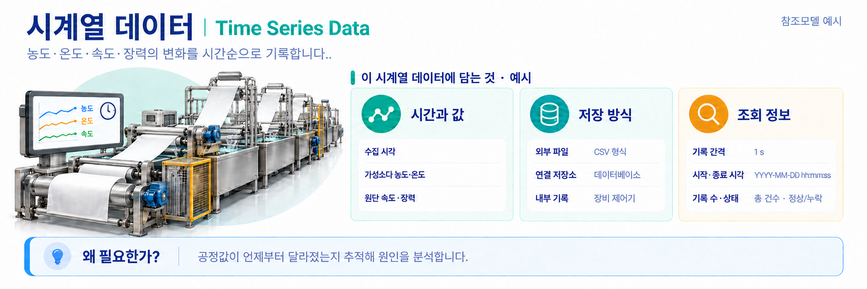
그림 25 Time Series Data 개념도
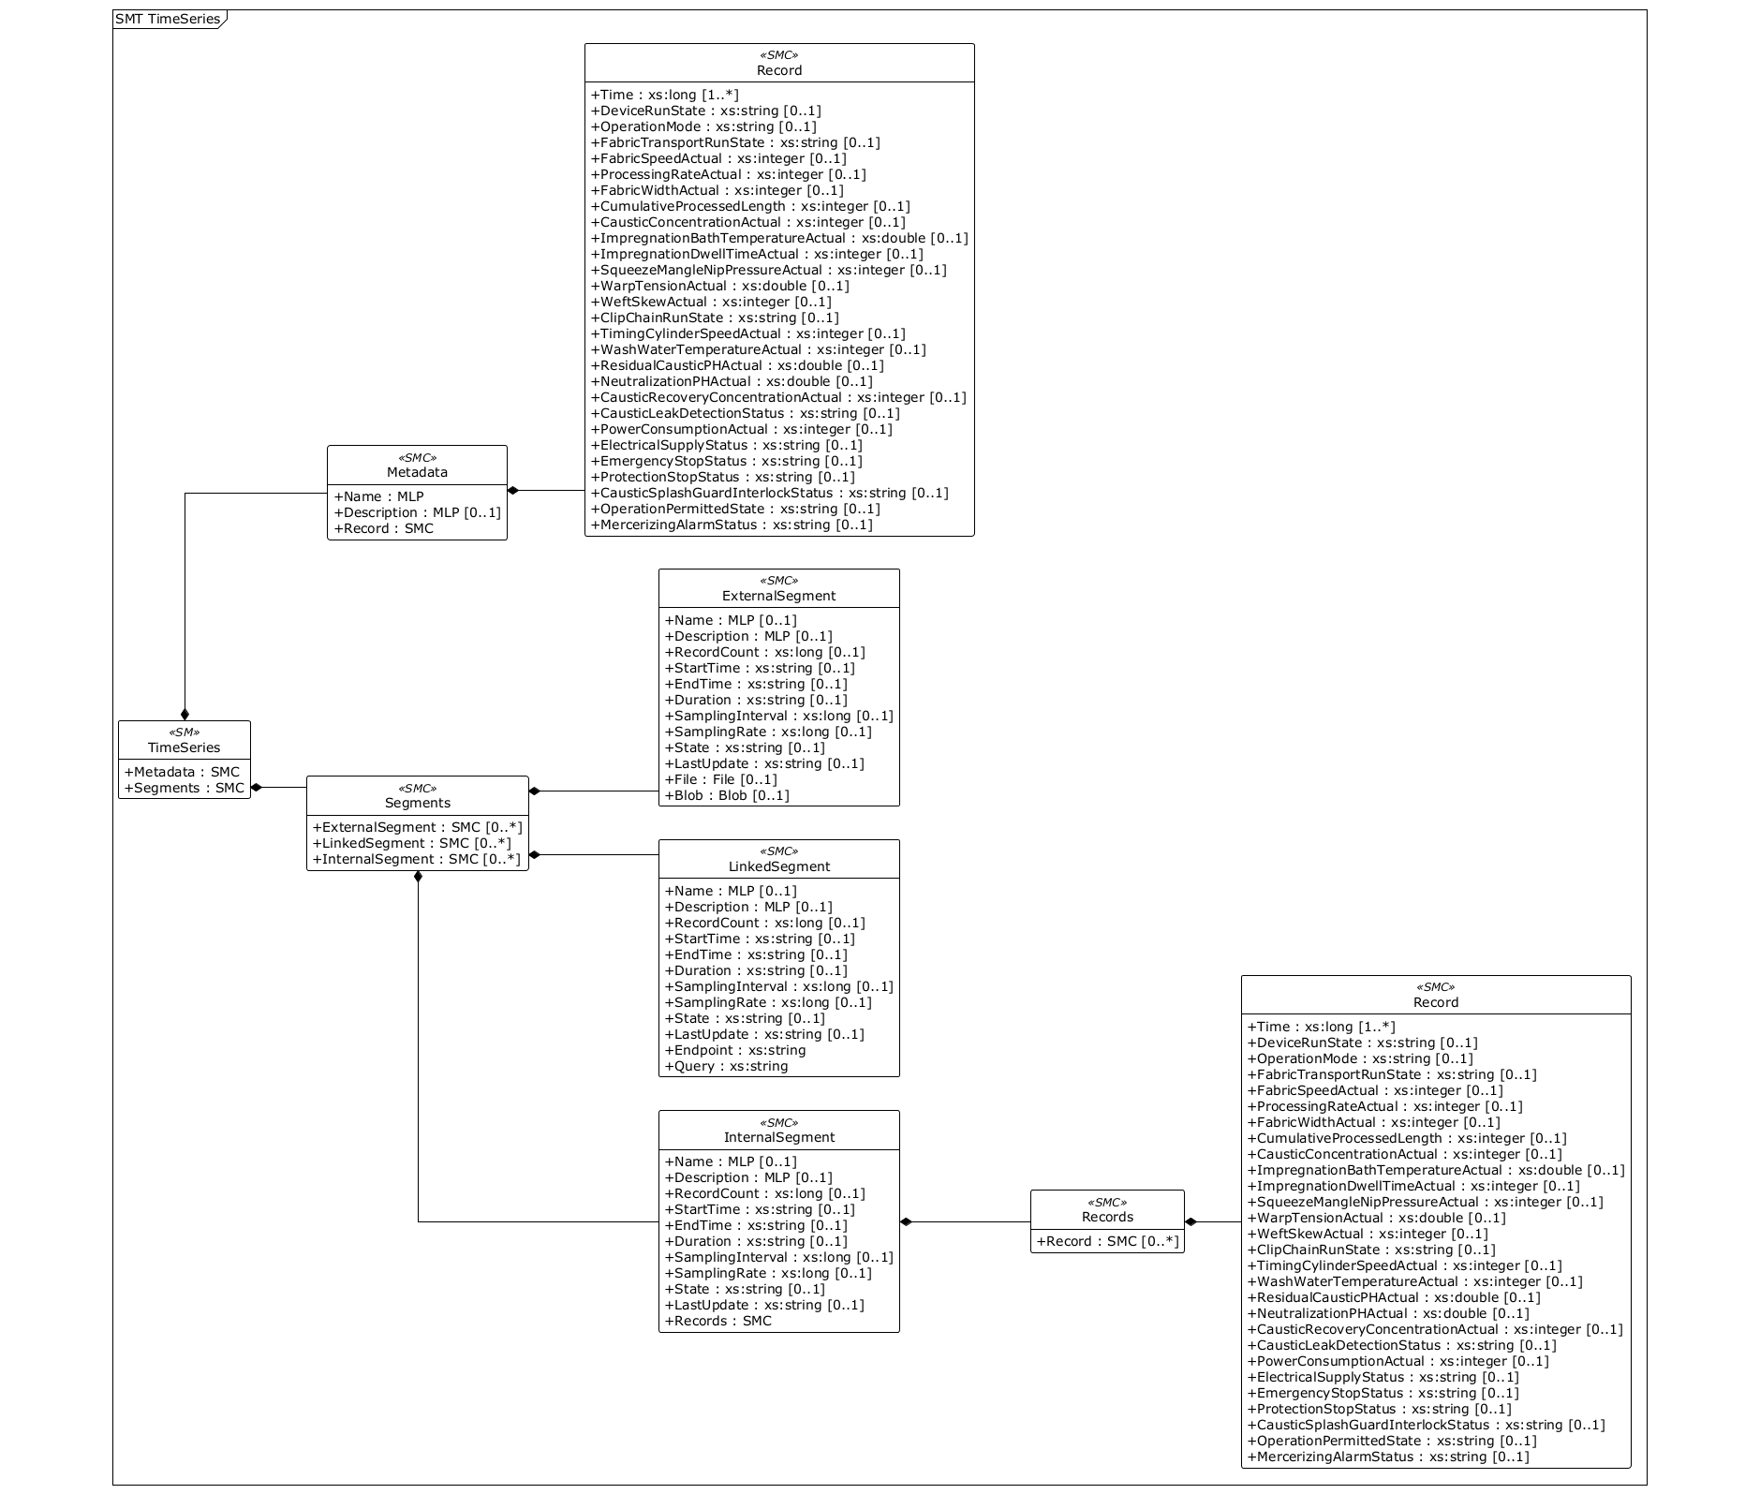
그림 26 Time Series Data UML diagram
○ 외부 참조모델: IDTA 표준 서브모델 템플릿 Time Series Data V1.1.1 (IDTA 02008-1-1-1)
- Time은 기준 시각에서 지난 시간을 나타내는 xs:long 값이며 예시는 0이다. ExternalSegment와 InternalSegment는 같은 한 건의 기록을 사용한다. 기준 시각과 종료 시각은 2026-06-17T08:15:30Z, RecordCount는 1, Duration은 PT0S이다.
- RecordCount·SamplingInterval·SamplingRate는 xs:long, Duration·StartTime·EndTime·LastUpdate·State는 xs:string을 사용한다. SamplingInterval과 SamplingRate의 예시값은 각각 1이며 단위는 공식 정의의 s와 Hz를 따른다.
- 첨부 CSV는 내부 Record와 동일한 항목·예시값을 담는다. LinkedSegment의 historian.example.com은 외부 저장소 연결 형식을 보여 주는 예시 주소이며 실제 조회를 보장하지 않는다. 적용 시 실제 주소·조회 조건·기록 수로 교체한다.
○ 참조 용어사전: eCl@ss V16.0
○ 서브모델 및 주요 구성요소 특징
- 원단 속도·폭·장력, 약액 농도·온도, 롤러 압력, 세척 상태와 전기·안전 상태를 측정 시간과 함께 기록한다. pH는 용액의 산성·알칼리성 정도를 나타내는 값이다.
- Metadata는 기록의 이름과 항목 구성을 설명하고, Segments는 기록을 저장하는 구간을 담는다. ExternalSegment는 파일, LinkedSegment는 외부 저장소, InternalSegment는 AAS 내부에 기록을 보관하는 방식이다.
- IDTA 표준 계층은 유지하고 Metadata.Record 및 InternalSegment.Records의 기록 항목을 OperationalData와 같은 의미·단위로 매핑한다.
○ 서브모델 구성요소 상세 정보 테이블
- 표의 항목과 예시값은 TimeSeries 추출 결과를 따른다. Time은 상대 시간이며 날짜·시각 문자열과 구분한다.
표 64 TimeSeries
idShort: | TimeSeries
Class: | Submodel
semanticId: | https://admin-shell.io/idta/TimeSeries/1/1
Parent: | -
Explanation: | 운전값을 측정 시각과 함께 보관한다. 시간이 지나면서 원단 속도, 약액 농도, 온도와 장력이 어떻게 달라졌는지 확인할 때 사용한다.
[SME type]  idShort | semanticId  Description (설명) | [valueType]  example | card.
[SMC]  Metadata | https://admin-shell.io/idta/TimeSeries/Metadata/1/1  A set of data describing and providing information about the time series  시계열 데이터의 이름과 설명, 한 번 측정할 때 기록하는 항목의 구성을 담는다. | [-]  3 elements | 1
[SMC]  Segments | https://admin-shell.io/idta/TimeSeries/Segments/1/1  Contains segments of a time series  시계열 기록을 보관하거나 연결하는 구간들의 묶음이다. 내부 기록, 첨부 파일 또는 외부 저장소 연결을 사용할 수 있다. | [-]  3 elements | 1

표 65 Metadata
idShort: | Metadata
Class: | SubmodelElementCollection
semanticId: | https://admin-shell.io/idta/TimeSeries/Metadata/1/1
Parent: | TimeSeries
Explanation: | 시계열 데이터의 이름과 설명, 한 번 측정할 때 기록하는 항목의 구성을 담는다.
[SME type]  idShort | semanticId  Description (설명) | [valueType]  example | card.
[MLP]  Name | https://admin-shell.io/idta/TimeSeries/Metadata/Name/1/1  Meaningful name for labeling  해당 시계열 데이터 또는 기록 구간을 구분하기 위한 이름이다. | [-]  Mercerizing machine operation time series@en | 1
[MLP]  Description | https://admin-shell.io/idta/TimeSeries/Metadata/Description/1/1  Short description of the time series  해당 데이터 또는 기록 구간의 내용과 용도를 설명한다. | [-]  Time series data for continuous caustic mercerizing operation values@en | 0..1
[SMC]  Record | https://admin-shell.io/idta/TimeSeries/Record/1/1  A time series record is unique by its ID within the time series and contains the timestamps and variable values referenced to the ID. Similar to a row in a table  한 번 측정할 때 기록할 시간과 운전 항목의 구성을 정의한다. 실제 측정 기록은 InternalSegment 아래 Records에서 확인한다. | [-]  28 elements | 1

표 66 Record
idShort: | Record
Class: | SubmodelElementCollection
semanticId: | https://admin-shell.io/idta/TimeSeries/Record/1/1
Parent: | Metadata
Explanation: | 한 번 측정할 때 기록할 시간과 운전 항목의 구성을 정의한다. 실제 측정 기록은 InternalSegment 아래 Records에서 확인한다.
[SME type]  idShort | semanticId  Description (설명) | [valueType]  example | card.
[Prop]  Time | https://admin-shell.io/idta/TimeSeries/RelativePointInTime/1/1  Point of Time in seconds. Time points refer to the start time of the time series segment.  기준 시각에서 지난 시간을 나타내는 상대 시간이다. 예시 0은 기준 시각과 같은 때를 뜻하며, 날짜·시각을 직접 적는 UTC 문자열과 구분한다. | [Long]  0 | 1..*
[Prop]  DeviceRunState | https://www.smart-factory.kr/ids/cd/DeviceRunState/1/0  장비가 정지, 준비, 운전 또는 이상 상태인지 나타내는 현재 상태값이다. 상태 코드의 뜻은 장비 신호 정의와 함께 확인한다. | [String]  Running | 0..1
[Prop]  OperationMode | https://www.smart-factory.kr/ids/cd/OperationMode/1/0  해당 공정 레시피(제품별 운전 조건을 묶어 저장한 설정)에서 요구하는 자동, 수동 등의 운전 모드이다. 현재 장비 모드가 이 요구조건과 맞는지 확인한 뒤 공정을 실행한다. | [String]  Continuous mercerizing | 0..1
[Prop]  FabricTransportRun  State | https://www.smart-factory.kr/ids/cd/FabricTransportRunState/1/0  원단 이송부가 운전, 정지 또는 이상 상태인지 나타낸다. 장비 전체 운전 상태와 별도로 이송부의 동작을 확인한다. | [String]  Running | 0..1
[Prop]  FabricSpeedActual | https://www.smart-factory.kr/ids/cd/FabricSpeedActual/1/0  운전 중 측정하거나 제어기(센서값을 받아 장비의 움직임을 명령하는 장치)에서 보고한 실제 원단 이송 속도이다. 속도 설정값 및 정격(제조사가 정상적으로 계속 사용할 수 있다고 정한 기준) 속도와 비교해 이송 상태를 확인한다. | [Integer]  20 | 0..1
[Prop]  ProcessingRate  Actual | https://www.smart-factory.kr/ids/cd/ProcessingRateActual/1/0  현재 장비가 단위 시간에 처리하는 원단량이다. 정격(제조사가 정상적으로 계속 사용할 수 있다고 정한 기준) 처리량 및 목표 처리량과 비교해 생산 상태를 확인한다. | [Integer]  1200 | 0..1
[Prop]  FabricWidthActual | https://www.smart-factory.kr/ids/cd/FabricWidthActual/1/0  현재 처리 중인 원단의 실제 폭이다. 폭 설정값과 비교해 원단 수축 또는 과도한 신장(원단이 늘어나는 현상)을 확인한다. | [Integer]  1810 | 0..1
[Prop]  CumulativeProcessed  Length | https://www.smart-factory.kr/ids/cd/CumulativeProcessedLength/1/0  정해진 집계 시작 시점부터 처리한 원단 길이의 누적값이다. 생산 실적과 정비 주기를 확인할 때 카운터 초기화 시점을 함께 본다. | [Integer]  12400 | 0..1
[Prop]  Caustic  ConcentrationActual | https://www.smart-factory.kr/ids/cd/CausticConcentrationActual/1/0  운전 중 측정한 현재 가성소다(면을 처리하는 강한 알칼리 약품인 수산화나트륨) 농도이다. 목표 농도와 비교해 약액 보충 또는 희석이 필요한지 판단한다. | [Integer]  282 | 0..1
[Prop]  ImpregnationBath  TemperatureActual | https://www.smart-factory.kr/ids/cd/ImpregnationBathTemperatureActual/1/0  현재 침지조(원단을 약액에 담그는 탱크)에서 측정한 약액 온도이다. 온도 설정값과 비교해 냉각·가열 상태를 확인한다. | [Double]  20.5 | 0..1
[Prop]  ImpregnationDwell  TimeActual | https://www.smart-factory.kr/ids/cd/ImpregnationDwellTimeActual/1/0  현재 이송 조건에서 원단이 침지(원단을 약액에 담그는 과정)·장력(원단을 당기는 힘) 처리 구간에 머무는 실제 시간이다. 설정값과 비교해 약액 접촉 시간이 충분한지 확인한다. | [Integer]  54 | 0..1
[Prop]  SqueezeMangleNip  PressureActual | https://www.smart-factory.kr/ids/cd/SqueezeMangleNipPressureActual/1/0  현재 스퀴즈 망글(두 롤러로 원단을 눌러 약액을 짜는 장치) 롤 사이에서 원단에 가해지는 실제 닙 압력(맞닿은 두 롤러가 원단을 누르는 힘)이다. 설정 압력과 비교해 약액 제거 상태를 확인한다. | [Integer]  34 | 0..1
[Prop]  WarpTensionActual | https://www.smart-factory.kr/ids/cd/WarpTensionActual/1/0  원단 진행 방향의 세로실인 경사에 걸리는 현재 장력(원단을 당기는 힘)이다. 설정값과 비교해 과도한 늘어남이나 장력 부족을 확인한다. | [Double]  4.1 | 0..1
[Prop]  WeftSkewActual | https://www.smart-factory.kr/ids/cd/WeftSkewActual/1/0  원단의 가로실인 위사가 기준선에서 비스듬히 틀어진 실제 정도이다. 위사 직진기 상태와 함께 확인해 원단 사행을 관리한다. | [Integer]  6 | 0..1
[Prop]  ClipChainRunState | https://www.smart-factory.kr/ids/cd/ClipChainRunState/1/0  원단 가장자리를 잡고 이송하는 클립체인(원단 양쪽 가장자리를 집어 이송하는 체인)의 현재 운전 상태이다. 정지나 이상이 발생하면 원단 폭과 추종 상태를 함께 확인한다. | [String]  Running | 0..1
[Prop]  TimingCylinderSpeed  Actual | https://www.smart-factory.kr/ids/cd/TimingCylinderSpeedActual/1/0  타이밍 실린더의 회전속도이다. 예시는 원단 미끄럼이 없는 이송을 가정해 20 m/min ÷ (π × 0.8 m) = 약 7.96 rpm을 정수로 반올림한 8 rpm이다. | [Integer]  8 | 0..1
[Prop]  WashWater  TemperatureActual | https://www.smart-factory.kr/ids/cd/WashWaterTemperatureActual/1/0  운전 중 측정한 현재 세척수 온도이다. 설정값과 비교해 잔류 알칼리(산과 반대되는 성질을 가진 물질) 제거에 필요한 조건이 유지되는지 확인한다. | [Integer]  88 | 0..1
[Prop]  ResidualCausticPH  Actual | https://www.smart-factory.kr/ids/cd/ResidualCausticPHActual/1/0  세정(물로 씻어 남은 약액을 제거하는 과정) 뒤 원단 또는 세정액에 남은 알칼리(산과 반대되는 성질을 가진 물질)의 현재 pH(산성 또는 알칼리성의 정도를 나타내는 값)이다. 목표 범위와 비교해 세정이 충분한지 판단한다. | [Double]  8.5 | 0..1
[Prop]  NeutralizationPH  Actual | https://www.smart-factory.kr/ids/cd/NeutralizationPHActual/1/0  중화(서로 반대 성질의 산과 약액을 반응시켜 성질을 약하게 만드는 과정) 공정 뒤 측정한 현재 pH(산성 또는 알칼리성의 정도를 나타내는 값)이다. 목표 pH와 비교해 산 투입량과 중화 상태를 확인한다. | [Double]  7.2 | 0..1
[Prop]  CausticRecovery  ConcentrationActual | https://www.smart-factory.kr/ids/cd/CausticRecoveryConcentrationActual/1/0  현재 회수 계통에서 측정한 가성소다(면을 처리하는 강한 알칼리 약품인 수산화나트륨) 농도이다. 재사용 또는 농축(물의 양을 줄여 약액 농도를 높이는 과정) 기준에 맞는지 확인할 때 사용한다. | [Integer]  48 | 0..1
[Prop]  CausticLeak  DetectionStatus | https://www.smart-factory.kr/ids/cd/CausticLeakDetectionStatus/1/0  가성소다(면을 처리하는 강한 알칼리 약품인 수산화나트륨) 누설 감지기의 현재 상태이다. 누설 신호가 활성화되면 관련 밸브, 펌프와 보호정지(장비나 원단의 손상을 막기 위해 자동으로 멈추는 기능) 상태를 함께 확인한다. | [String]  Normal | 0..1
[Prop]  PowerConsumption  Actual | https://www.smart-factory.kr/ids/cd/PowerConsumptionActual/1/0  장비가 현재 사용하는 전력이다. 단위는 W이며, 예시 72000 W는 72 kW와 같다. | [Integer]  72000 | 0..1
[Prop]  ElectricalSupply  Status | https://www.smart-factory.kr/ids/cd/ElectricalSupplyStatus/1/0  장비로 들어오는 전원의 현재 공급 상태이다. 이상 상태일 때 전압, 상 손실(세 선을 사용하는 삼상 전원 중 한 선의 전기가 끊긴 상태)과 보호기기 정보를 함께 확인한다. | [String]  Normal | 0..1
[Prop]  EmergencyStopStatus | https://www.smart-factory.kr/ids/cd/EmergencyStopStatus/1/0  비상정지 입력이 현재 활성화됐는지 나타낸다. 입력 상태와 실제 정지 완료는 다를 수 있으므로 안전 확인 절차를 별도로 따른다. | [String]  Released | 0..1
[Prop]  ProtectionStop  Status | https://www.smart-factory.kr/ids/cd/ProtectionStopStatus/1/0  장력(원단을 당기는 힘) 이상, 약액 이상 또는 과부하 등의 보호 조건으로 정지가 요청되거나 실행됐는지 나타낸다. 일반 정지 및 비상정지와 구분해 관련 경보를 확인한다. | [String]  Released | 0..1
[Prop]  CausticSplashGuard  InterlockStatus | https://www.smart-factory.kr/ids/cd/CausticSplashGuardInterlockStatus/1/0  가성소다(면을 처리하는 강한 알칼리 약품인 수산화나트륨) 비산(액체가 튀어 주변으로 흩어지는 현상) 방지 가드와 연결된 안전 인터록(안전 조건이 맞지 않으면 장비 작동을 막는 기능)의 현재 상태이다. 인터록은 가드가 안전 상태가 아니면 장비 운전을 막는 기능이다. | [String]  Locked | 0..1
[Prop]  OperationPermitted  State | https://www.smart-factory.kr/ids/cd/OperationPermittedState/1/0  제어기(센서값을 받아 장비의 움직임을 명령하는 장치)가 현재 조건에서 장비 운전을 허용하는지 나타낸다. 허용되지 않으면 비상정지, 가드와 보호정지(장비나 원단의 손상을 막기 위해 자동으로 멈추는 기능) 신호를 함께 확인한다. | [String]  Permitted | 0..1
[Prop]  MercerizingAlarm  Status | https://www.smart-factory.kr/ids/cd/MercerizingAlarmStatus/1/0  머서라이징기에서 현재 활성화된 경보 상태이다. 경보 코드와 상세 메시지를 대조해 점검할 계통을 찾는다. | [String]  None | 0..1

표 67 Segments
idShort: | Segments
Class: | SubmodelElementCollection
semanticId: | https://admin-shell.io/idta/TimeSeries/Segments/1/1
Parent: | TimeSeries
Explanation: | 시계열 기록을 보관하거나 연결하는 구간들의 묶음이다. 내부 기록, 첨부 파일 또는 외부 저장소 연결을 사용할 수 있다.
[SME type]  idShort | semanticId  Description (설명) | [valueType]  example | card.
[SMC]  ExternalSegment | https://admin-shell.io/idta/TimeSeries/Segments/ExternalSegment/1/1  Reference to a file of data points in sequential order over a period of time  CSV 등 파일로 보관한 시계열 기록을 연결한다. 파일의 위치와 기록 구간 정보를 함께 관리한다. | [-]  12 elements | 0..*
[SMC]  LinkedSegment | https://admin-shell.io/idta/TimeSeries/Segments/LinkedSegment/1/1  Reference to an endpoint of data points in sequential order over a period of time  외부 데이터 저장소의 접속 주소와 조회 조건으로 시계열 기록을 연결한다. | [-]  12 elements | 0..*
[SMC]  InternalSegment | https://admin-shell.io/idta/TimeSeries/Segments/InternalSegment/1/1  Grouped sequence of data points in successive order over a specified period of time  측정 기록을 AAS 내부에 직접 담는 구간이다. | [-]  11 elements | 0..*

표 68 ExternalSegment
idShort: | ExternalSegment
Class: | SubmodelElementCollection
semanticId: | https://admin-shell.io/idta/TimeSeries/Segments/ExternalSegment/1/1
Parent: | Segments
Explanation: | CSV 등 파일로 보관한 시계열 기록을 연결한다. 파일의 위치와 기록 구간 정보를 함께 관리한다.
[SME type]  idShort | semanticId  Description (설명) | [valueType]  example | card.
[MLP]  Name | https://admin-shell.io/idta/TimeSeries/Segment/Name/1/1  Meaningful name for labeling.  해당 시계열 데이터 또는 기록 구간을 구분하기 위한 이름이다. | [-]  Mercerizing machine historian file data@en | 0..1
[MLP]  Description | https://admin-shell.io/idta/TimeSeries/Segment/Description/1/1  Short description of the time series segment.  해당 데이터 또는 기록 구간의 내용과 용도를 설명한다. | [-]  Mercerizing machine time series data stored in external CSV file@en | 0..1
[Prop]  RecordCount | https://admin-shell.io/idta/TimeSeries/Segment/RecordCount/1/1  Indicates how many records are present in a segment.  해당 구간에 포함된 측정 기록의 수이다. | [Long]  1 | 0..1
[Prop]  StartTime | https://admin-shell.io/idta/TimeSeries/Segment/StartTime/1/1  Contains the first recorded timestamp of the time series segment and thus represents the beginning of a time series. Time format and scale corresponds to that of the time series.  해당 기록 구간의 시작 시각이다. 예시 문자열 끝의 Z는 세계협정시 UTC를 뜻한다. | [String]  2026-06-17T08:15:30Z | 0..1
[Prop]  EndTime | https://admin-shell.io/idta/TimeSeries/Segment/EndTime/1/1  Contains the last recorded timestamp of the time series segment and thus represents the end of a time series. Time format and scale corresponds to that of the time series.  해당 기록 구간의 종료 시각이다. 시작 시각과 같은 시간 기준을 사용한다. | [String]  2026-06-17T08:15:30Z | 0..1
[Prop]  Duration | https://admin-shell.io/idta/TimeSeries/Segment/Duration/1/1  Period covered by the segment, represented according to ISO 8601 by the format P[n]Y[n]M[n]DT[n]H[n]M[n]S  해당 기록 구간의 시간 길이이다. 예시 PT0S는 0초를 뜻한다. | [String]  PT0S | 0..1
[Prop]  SamplingInterval | https://admin-shell.io/idta/TimeSeries/Segment/SamplingInterval/1/1  The time period between two time series records (Length of cycle).  연속한 두 측정 사이의 시간 간격이다. 예시 1 s는 1초마다 측정한다는 뜻이다. | [Long]  1 | 0..1
[Prop]  SamplingRate | https://admin-shell.io/idta/TimeSeries/Segment/SamplingRate/1/1  Defines the number of samples per second for a regular time series in Hz.  1초 동안 측정하는 횟수이다. 예시 1 Hz는 1초에 한 번 측정한다는 뜻이다. | [Long]  1 | 0..1
[Prop]  State | https://admin-shell.io/idta/TimeSeries/Segment/State/1/1  State of the time series related to its progress  해당 시계열 기록 구간의 상태를 나타낸다. | [String]  completed | 0..1
[Prop]  LastUpdate | https://admin-shell.io/idta/TimeSeries/Segment/LastUpdate/1/1  Time of the last chance  해당 기록 구간의 정보를 마지막으로 갱신한 시각이다. | [String]  2026-06-17T08:15:30Z | 0..1
[File]  File | https://admin-shell.io/idta/TimeSeries/File/1/1  Sequence of data points in sequential order over a period of time within a paged data file  시계열 기록을 담은 첨부 파일의 위치이다. 예시 CSV에는 내부 Record와 같은 한 건의 운전값을 담았다. | [-]  /aasx/files/timeseries/MR_TS_20260617.csv | 0..1
[Blob]  Blob | https://admin-shell.io/idta/TimeSeries/Blob/1/1  Sequence of data points in sequential order over a period of time within a BLOB  시계열 데이터를 파일 경로 대신 바이트 데이터로 직접 담는 항목이다. | [application/gzip] 첨부 CSV를 gzip 압축한 바이트(Base64) | 0..1

표 69 LinkedSegment
idShort: | LinkedSegment
Class: | SubmodelElementCollection
semanticId: | https://admin-shell.io/idta/TimeSeries/Segments/LinkedSegment/1/1
Parent: | Segments
Explanation: | 외부 데이터 저장소의 접속 주소와 조회 조건으로 시계열 기록을 연결한다.
[SME type]  idShort | semanticId  Description (설명) | [valueType]  example | card.
[MLP]  Name | https://admin-shell.io/idta/TimeSeries/Segment/Name/1/1  Meaningful name for labeling.  해당 시계열 데이터 또는 기록 구간을 구분하기 위한 이름이다. | [-]  Mercerizing machine historian API data@en | 0..1
[MLP]  Description | https://admin-shell.io/idta/TimeSeries/Segment/Description/1/1  Short description of the time series segment.  해당 데이터 또는 기록 구간의 내용과 용도를 설명한다. | [-]  Mercerizing machine time series data queried from external historian API@en | 0..1
[Prop]  RecordCount | https://admin-shell.io/idta/TimeSeries/Segment/RecordCount/1/1  Indicates how many records are present in a segment.  해당 구간에 포함된 측정 기록의 수이다. | [Long]  86400 | 0..1
[Prop]  StartTime | https://admin-shell.io/idta/TimeSeries/Segment/StartTime/1/1  Contains the first recorded timestamp of the time series segment and thus represents the beginning of a time series. Time format and scale corresponds to that of the time series.  해당 기록 구간의 시작 시각이다. 예시 문자열 끝의 Z는 세계협정시 UTC를 뜻한다. | [String]  2026-06-17T00:00:00Z | 0..1
[Prop]  EndTime | https://admin-shell.io/idta/TimeSeries/Segment/EndTime/1/1  Contains the last recorded timestamp of the time series segment and thus represents the end of a time series. Time format and scale corresponds to that of the time series.  해당 기록 구간의 종료 시각이다. 시작 시각과 같은 시간 기준을 사용한다. | [String]  2026-06-17T23:59:59Z | 0..1
[Prop]  Duration | https://admin-shell.io/idta/TimeSeries/Segment/Duration/1/1  Period covered by the segment, represented according to ISO 8601 by the format P[n]Y[n]M[n]DT[n]H[n]M[n]S  해당 기록 구간의 시간 길이이다. 예시 PT0S는 0초를 뜻한다. | [String]  PT24H | 0..1
[Prop]  SamplingInterval | https://admin-shell.io/idta/TimeSeries/Segment/SamplingInterval/1/1  The time period between two time series records (Length of cycle).  연속한 두 측정 사이의 시간 간격이다. 예시 1 s는 1초마다 측정한다는 뜻이다. | [Long]  1 | 0..1
[Prop]  SamplingRate | https://admin-shell.io/idta/TimeSeries/Segment/SamplingRate/1/1  Defines the number of samples per second for a regular time series in Hz.  1초 동안 측정하는 횟수이다. 예시 1 Hz는 1초에 한 번 측정한다는 뜻이다. | [Long]  1 | 0..1
[Prop]  State | https://admin-shell.io/idta/TimeSeries/Segment/State/1/1  State of the time series related to its progress  해당 시계열 기록 구간의 상태를 나타낸다. | [String]  completed | 0..1
[Prop]  LastUpdate | https://admin-shell.io/idta/TimeSeries/Segment/LastUpdate/1/1  Time of the last chance  해당 기록 구간의 정보를 마지막으로 갱신한 시각이다. | [String]  2026-06-18T00:00:05Z | 0..1
[Prop]  Endpoint | https://admin-shell.io/idta/TimeSeries/Endpoint/1/1  Specifies a location of a resource on an API server through which time series can be requested  외부 시계열 저장소에 접속할 주소이다. example.com 주소는 연결 형식을 설명하는 예시이며 실제 서비스 주소로 바꿔야 한다. | [String]  https://historian.example.com/api/timeseries | 1
[Prop]  Query | https://admin-shell.io/idta/TimeSeries/Query/1/1  generic query component to read time series data from an API  외부 저장소에서 필요한 시간 구간과 측정값을 가져오기 위한 조회 조건이다. | [String]  assetId=MR-SN-2026-0001&from=2026-06-17T00:00:00Z&to=2026-06-18T00:00:00Z | 1

표 70 InternalSegment
idShort: | InternalSegment
Class: | SubmodelElementCollection
semanticId: | https://admin-shell.io/idta/TimeSeries/Segments/InternalSegment/1/1
Parent: | Segments
Explanation: | 측정 기록을 AAS 내부에 직접 담는 구간이다.
[SME type]  idShort | semanticId  Description (설명) | [valueType]  example | card.
[MLP]  Name | https://admin-shell.io/idta/TimeSeries/Segment/Name/1/1  Meaningful name for labeling.  해당 시계열 데이터 또는 기록 구간을 구분하기 위한 이름이다. | [-]  Recent mercerizing machine operation data@en | 0..1
[MLP]  Description | https://admin-shell.io/idta/TimeSeries/Segment/Description/1/1  Short description of the time series segment.  해당 데이터 또는 기록 구간의 내용과 용도를 설명한다. | [-]  Recent mercerizing machine operation records stored directly in AAS@en | 0..1
[Prop]  RecordCount | https://admin-shell.io/idta/TimeSeries/Segment/RecordCount/1/1  Indicates how many records are present in a segment.  해당 구간에 포함된 측정 기록의 수이다. | [Long]  1 | 0..1
[Prop]  StartTime | https://admin-shell.io/idta/TimeSeries/Segment/StartTime/1/1  Contains the first recorded timestamp of the time series segment and thus represents the beginning of a time series. Time format and scale corresponds to that of the time series.  해당 기록 구간의 시작 시각이다. 예시 문자열 끝의 Z는 세계협정시 UTC를 뜻한다. | [String]  2026-06-17T08:15:30Z | 0..1
[Prop]  EndTime | https://admin-shell.io/idta/TimeSeries/Segment/EndTime/1/1  Contains the last recorded timestamp of the time series segment and thus represents the end of a time series. Time format and scale corresponds to that of the time series.  해당 기록 구간의 종료 시각이다. 시작 시각과 같은 시간 기준을 사용한다. | [String]  2026-06-17T08:15:30Z | 0..1
[Prop]  Duration | https://admin-shell.io/idta/TimeSeries/Segment/Duration/1/1  Period covered by the segment, represented according to ISO 8601 by the format P[n]Y[n]M[n]DT[n]H[n]M[n]S  해당 기록 구간의 시간 길이이다. 예시 PT0S는 0초를 뜻한다. | [String]  PT0S | 0..1
[Prop]  SamplingInterval | https://admin-shell.io/idta/TimeSeries/Segment/SamplingInterval/1/1  The time period between two time series records (Length of cycle).  연속한 두 측정 사이의 시간 간격이다. 예시 1 s는 1초마다 측정한다는 뜻이다. | [Long]  1 | 0..1
[Prop]  SamplingRate | https://admin-shell.io/idta/TimeSeries/Segment/SamplingRate/1/1  Defines the number of samples per second for a regular time series in Hz.  1초 동안 측정하는 횟수이다. 예시 1 Hz는 1초에 한 번 측정한다는 뜻이다. | [Long]  1 | 0..1
[Prop]  State | https://admin-shell.io/idta/TimeSeries/Segment/State/1/1  State of the time series related to its progress  해당 시계열 기록 구간의 상태를 나타낸다. | [String]  completed | 0..1
[Prop]  LastUpdate | https://admin-shell.io/idta/TimeSeries/Segment/LastUpdate/1/1  Time of the last chance  해당 기록 구간의 정보를 마지막으로 갱신한 시각이다. | [String]  2026-06-17T08:15:30Z | 0..1
[SMC]  Records | https://admin-shell.io/idta/TimeSeries/Records/1/1  Group of data points in successive order over a specified period of time  AAS 내부에 저장하는 측정 기록들을 모아 둔 묶음이다. | [-]  1 elements | 1

표 71 Records
idShort: | Records
Class: | SubmodelElementCollection
semanticId: | https://admin-shell.io/idta/TimeSeries/Records/1/1
Parent: | InternalSegment
Explanation: | AAS 내부에 저장하는 측정 기록들을 모아 둔 묶음이다.
[SME type]  idShort | semanticId  Description (설명) | [valueType]  example | card.
[SMC]  Record | https://admin-shell.io/idta/TimeSeries/Record/1/1  A time series record is unique by its ID within the time series and contains the timestamps and variable values referenced to the ID. Similar to a row in a table  한 시점에 측정한 시간과 운전값을 담는 기록 한 건이다. | [-]  28 elements | 0..*

표 72 Record
idShort: | Record
Class: | SubmodelElementCollection
semanticId: | https://admin-shell.io/idta/TimeSeries/Record/1/1
Parent: | Records
Explanation: | 한 시점에 측정한 시간과 운전값을 담는 기록 한 건이다.
[SME type]  idShort | semanticId  Description (설명) | [valueType]  example | card.
[Prop]  Time | https://admin-shell.io/idta/TimeSeries/RelativePointInTime/1/1  Point of Time in seconds. Time points refer to the start time of the time series segment.  기준 시각에서 지난 시간을 나타내는 상대 시간이다. 예시 0은 기준 시각과 같은 때를 뜻하며, 날짜·시각을 직접 적는 UTC 문자열과 구분한다. | [Long]  0 | 1..*
[Prop]  DeviceRunState | https://www.smart-factory.kr/ids/cd/DeviceRunState/1/0  장비가 정지, 준비, 운전 또는 이상 상태인지 나타내는 현재 상태값이다. 상태 코드의 뜻은 장비 신호 정의와 함께 확인한다. | [String]  Running | 0..1
[Prop]  OperationMode | https://www.smart-factory.kr/ids/cd/OperationMode/1/0  해당 공정 레시피(제품별 운전 조건을 묶어 저장한 설정)에서 요구하는 자동, 수동 등의 운전 모드이다. 현재 장비 모드가 이 요구조건과 맞는지 확인한 뒤 공정을 실행한다. | [String]  Continuous mercerizing | 0..1
[Prop]  FabricTransportRun  State | https://www.smart-factory.kr/ids/cd/FabricTransportRunState/1/0  원단 이송부가 운전, 정지 또는 이상 상태인지 나타낸다. 장비 전체 운전 상태와 별도로 이송부의 동작을 확인한다. | [String]  Running | 0..1
[Prop]  FabricSpeedActual | https://www.smart-factory.kr/ids/cd/FabricSpeedActual/1/0  운전 중 측정하거나 제어기(센서값을 받아 장비의 움직임을 명령하는 장치)에서 보고한 실제 원단 이송 속도이다. 속도 설정값 및 정격(제조사가 정상적으로 계속 사용할 수 있다고 정한 기준) 속도와 비교해 이송 상태를 확인한다. | [Integer]  20 | 0..1
[Prop]  ProcessingRate  Actual | https://www.smart-factory.kr/ids/cd/ProcessingRateActual/1/0  현재 장비가 단위 시간에 처리하는 원단량이다. 정격(제조사가 정상적으로 계속 사용할 수 있다고 정한 기준) 처리량 및 목표 처리량과 비교해 생산 상태를 확인한다. | [Integer]  1200 | 0..1
[Prop]  FabricWidthActual | https://www.smart-factory.kr/ids/cd/FabricWidthActual/1/0  현재 처리 중인 원단의 실제 폭이다. 폭 설정값과 비교해 원단 수축 또는 과도한 신장(원단이 늘어나는 현상)을 확인한다. | [Integer]  1810 | 0..1
[Prop]  CumulativeProcessed  Length | https://www.smart-factory.kr/ids/cd/CumulativeProcessedLength/1/0  정해진 집계 시작 시점부터 처리한 원단 길이의 누적값이다. 생산 실적과 정비 주기를 확인할 때 카운터 초기화 시점을 함께 본다. | [Integer]  12400 | 0..1
[Prop]  Caustic  ConcentrationActual | https://www.smart-factory.kr/ids/cd/CausticConcentrationActual/1/0  운전 중 측정한 현재 가성소다(면을 처리하는 강한 알칼리 약품인 수산화나트륨) 농도이다. 목표 농도와 비교해 약액 보충 또는 희석이 필요한지 판단한다. | [Integer]  282 | 0..1
[Prop]  ImpregnationBath  TemperatureActual | https://www.smart-factory.kr/ids/cd/ImpregnationBathTemperatureActual/1/0  현재 침지조(원단을 약액에 담그는 탱크)에서 측정한 약액 온도이다. 온도 설정값과 비교해 냉각·가열 상태를 확인한다. | [Double]  20.5 | 0..1
[Prop]  ImpregnationDwell  TimeActual | https://www.smart-factory.kr/ids/cd/ImpregnationDwellTimeActual/1/0  현재 이송 조건에서 원단이 침지(원단을 약액에 담그는 과정)·장력(원단을 당기는 힘) 처리 구간에 머무는 실제 시간이다. 설정값과 비교해 약액 접촉 시간이 충분한지 확인한다. | [Integer]  54 | 0..1
[Prop]  SqueezeMangleNip  PressureActual | https://www.smart-factory.kr/ids/cd/SqueezeMangleNipPressureActual/1/0  현재 스퀴즈 망글(두 롤러로 원단을 눌러 약액을 짜는 장치) 롤 사이에서 원단에 가해지는 실제 닙 압력(맞닿은 두 롤러가 원단을 누르는 힘)이다. 설정 압력과 비교해 약액 제거 상태를 확인한다. | [Integer]  34 | 0..1
[Prop]  WarpTensionActual | https://www.smart-factory.kr/ids/cd/WarpTensionActual/1/0  원단 진행 방향의 세로실인 경사에 걸리는 현재 장력(원단을 당기는 힘)이다. 설정값과 비교해 과도한 늘어남이나 장력 부족을 확인한다. | [Double]  4.1 | 0..1
[Prop]  WeftSkewActual | https://www.smart-factory.kr/ids/cd/WeftSkewActual/1/0  원단의 가로실인 위사가 기준선에서 비스듬히 틀어진 실제 정도이다. 위사 직진기 상태와 함께 확인해 원단 사행을 관리한다. | [Integer]  6 | 0..1
[Prop]  ClipChainRunState | https://www.smart-factory.kr/ids/cd/ClipChainRunState/1/0  원단 가장자리를 잡고 이송하는 클립체인(원단 양쪽 가장자리를 집어 이송하는 체인)의 현재 운전 상태이다. 정지나 이상이 발생하면 원단 폭과 추종 상태를 함께 확인한다. | [String]  Running | 0..1
[Prop]  TimingCylinderSpeed  Actual | https://www.smart-factory.kr/ids/cd/TimingCylinderSpeedActual/1/0  타이밍 실린더의 회전속도이다. 예시는 원단 미끄럼이 없는 이송을 가정해 20 m/min ÷ (π × 0.8 m) = 약 7.96 rpm을 정수로 반올림한 8 rpm이다. | [Integer]  8 | 0..1
[Prop]  WashWater  TemperatureActual | https://www.smart-factory.kr/ids/cd/WashWaterTemperatureActual/1/0  운전 중 측정한 현재 세척수 온도이다. 설정값과 비교해 잔류 알칼리(산과 반대되는 성질을 가진 물질) 제거에 필요한 조건이 유지되는지 확인한다. | [Integer]  88 | 0..1
[Prop]  ResidualCausticPH  Actual | https://www.smart-factory.kr/ids/cd/ResidualCausticPHActual/1/0  세정(물로 씻어 남은 약액을 제거하는 과정) 뒤 원단 또는 세정액에 남은 알칼리(산과 반대되는 성질을 가진 물질)의 현재 pH(산성 또는 알칼리성의 정도를 나타내는 값)이다. 목표 범위와 비교해 세정이 충분한지 판단한다. | [Double]  8.5 | 0..1
[Prop]  NeutralizationPH  Actual | https://www.smart-factory.kr/ids/cd/NeutralizationPHActual/1/0  중화(서로 반대 성질의 산과 약액을 반응시켜 성질을 약하게 만드는 과정) 공정 뒤 측정한 현재 pH(산성 또는 알칼리성의 정도를 나타내는 값)이다. 목표 pH와 비교해 산 투입량과 중화 상태를 확인한다. | [Double]  7.2 | 0..1
[Prop]  CausticRecovery  ConcentrationActual | https://www.smart-factory.kr/ids/cd/CausticRecoveryConcentrationActual/1/0  현재 회수 계통에서 측정한 가성소다(면을 처리하는 강한 알칼리 약품인 수산화나트륨) 농도이다. 재사용 또는 농축(물의 양을 줄여 약액 농도를 높이는 과정) 기준에 맞는지 확인할 때 사용한다. | [Integer]  48 | 0..1
[Prop]  CausticLeak  DetectionStatus | https://www.smart-factory.kr/ids/cd/CausticLeakDetectionStatus/1/0  가성소다(면을 처리하는 강한 알칼리 약품인 수산화나트륨) 누설 감지기의 현재 상태이다. 누설 신호가 활성화되면 관련 밸브, 펌프와 보호정지(장비나 원단의 손상을 막기 위해 자동으로 멈추는 기능) 상태를 함께 확인한다. | [String]  Normal | 0..1
[Prop]  PowerConsumption  Actual | https://www.smart-factory.kr/ids/cd/PowerConsumptionActual/1/0  장비가 현재 사용하는 전력이다. 단위는 W이며, 예시 72000 W는 72 kW와 같다. | [Integer]  72000 | 0..1
[Prop]  ElectricalSupply  Status | https://www.smart-factory.kr/ids/cd/ElectricalSupplyStatus/1/0  장비로 들어오는 전원의 현재 공급 상태이다. 이상 상태일 때 전압, 상 손실(세 선을 사용하는 삼상 전원 중 한 선의 전기가 끊긴 상태)과 보호기기 정보를 함께 확인한다. | [String]  Normal | 0..1
[Prop]  EmergencyStopStatus | https://www.smart-factory.kr/ids/cd/EmergencyStopStatus/1/0  비상정지 입력이 현재 활성화됐는지 나타낸다. 입력 상태와 실제 정지 완료는 다를 수 있으므로 안전 확인 절차를 별도로 따른다. | [String]  Released | 0..1
[Prop]  ProtectionStop  Status | https://www.smart-factory.kr/ids/cd/ProtectionStopStatus/1/0  장력(원단을 당기는 힘) 이상, 약액 이상 또는 과부하 등의 보호 조건으로 정지가 요청되거나 실행됐는지 나타낸다. 일반 정지 및 비상정지와 구분해 관련 경보를 확인한다. | [String]  Released | 0..1
[Prop]  CausticSplashGuard  InterlockStatus | https://www.smart-factory.kr/ids/cd/CausticSplashGuardInterlockStatus/1/0  가성소다(면을 처리하는 강한 알칼리 약품인 수산화나트륨) 비산(액체가 튀어 주변으로 흩어지는 현상) 방지 가드와 연결된 안전 인터록(안전 조건이 맞지 않으면 장비 작동을 막는 기능)의 현재 상태이다. 인터록은 가드가 안전 상태가 아니면 장비 운전을 막는 기능이다. | [String]  Locked | 0..1
[Prop]  OperationPermitted  State | https://www.smart-factory.kr/ids/cd/OperationPermittedState/1/0  제어기(센서값을 받아 장비의 움직임을 명령하는 장치)가 현재 조건에서 장비 운전을 허용하는지 나타낸다. 허용되지 않으면 비상정지, 가드와 보호정지(장비나 원단의 손상을 막기 위해 자동으로 멈추는 기능) 신호를 함께 확인한다. | [String]  Permitted | 0..1
[Prop]  MercerizingAlarm  Status | https://www.smart-factory.kr/ids/cd/MercerizingAlarmStatus/1/0  머서라이징기에서 현재 활성화된 경보 상태이다. 경보 코드와 상세 메시지를 대조해 점검할 계통을 찾는다. | [String]  None | 0..1

○ 서브모델 활용방안
- (공정 이력 축적) 원단 속도, 약액 조건, 장력, 세척 pH와 안전 상태를 시간축으로 축적해 품질 추적과 예지정비 학습 데이터로 사용한다.
- (이상 추적) 특정 시점의 원단 속도, 약액 농도·온도와 장력 기록을 다시 살펴 품질 편차나 장비 이상이 발생한 전후의 변화를 비교한다.
○ 템플릿 다운로드 링크
- 공식 배포 목록 V1.1.1 — 링크: IDTA Time Series Data
- AASX 파일 V1.1.1 — 링크: IDTA 02008-1-1-1_Template_TimeSeries.aasx
- JSON 파일 V1.1.1 — 링크: IDTA 02008-1-1-1_Template_TimeSeries.json

IV.AAS 참조모델 활용 방법

1. 참조모델 활용
○ 참조모델을 활용할 때에는 아래의 사항들을 참조하는 것을 권장한다.
- 참조모델의 submodel은 가급적 수정하지 않고, 필요에 따라 별도의 submodel을 추가한다.
- 필요한 property를 추가하고 해당 semantic 정보를 입력한다.

2. 신규 AAS 작성 및 수정
가. AASX PackageExplorer 다운로드
○ AAS를 작성하기 위한 일반적인 방법으로는 AASX PackageExplorer를 사용하는 것이 일반적이다.

○ AASX PackageExplorer는 아래의 링크를 통해 아래 그림의 프로그램 중 본인의 목적에 맞는 파일을 다운받아 압축을 푼 뒤 AasxPackageExplorer.exe 파일을 실행하면 아래 두 번째 그림과 같이 AASX PackageExplorer의 기본 화면이 나타난다.
https://github.com/admin-shell-io/aasx-package-explorer/releases

그림 27 AASX PackageExplorer 다운로드 경로

그림 28 AASX Package Explorer 파일 실행 초기화면

나. Edit 모드
○ AAS 생성, Submodel 생성 등의 기능을 수행하기 위해서 아래 첫 번째 그림과 같이 ‘Edit’모드를 활성화시킨다. 이를 위해 아래 두 번째 그림과 같이, 상단의 작업창에서 [Workspace] - [Edit]모드를 클릭한다.


그림 29 활성화된 Edit 모드

그림 30 Edit 모드 활성화 단계

다. AAS 생성
○ AAS를 생성하기 위해 앞서 Edit모드를 활성화시킨 상단의 Edit 모드 화면을 기준으로, [AdministrationShells] - [Add AAS]를 클릭하면 아래 첫 번째 AAS 생성 그림과 같은 화면이 나타난다. 아래 두 번째 AAS 정보 그림에서 오른쪽에 ‘Element’에서는 AAS 정보를 입력할 수 있다.


그림 31 AAS 생성


그림 32 AAS 정보

라. SubmodelTemplate을 이용한 Submodel 추가
○ 먼저, File-Open Auxiliary AAS 버튼을 통해 IDTA의 Nameplate Submodel을 추가하는 것을 예시로 설명한다. 아래 첫 번째 그림의 IDTA 홈페이지(https://industrialdigitaltwin.org/en)의 Content Hub에 게시된 SubmodelTemplate을 찾는다. 아래 두 번째 그림과 같이 찾은 SubmodelTemplate의 깃허브 주소로 이동하여, AASX 파일을 다운받아 File - Open Auxiliary AAS 버튼을 누르고, 다운받은 AASX 파일을 선택한다.


그림 33 IDTA SubmodelTemplate 다운로드


그림 34 IDTA SubmodelTemplate 파일 열기

○ 아래 그림의 상단 화면과 같이 AAS를 눌러 우측 Element-Copy from existing Submodel-Copy recursive를 누른다. 새로 표시된 창에서 추가한 AAS 모델 하위에 있는 Submodel을 선택한 후 Select 버튼을 눌러 불러온다. 아래 그림의 하단 화면의 좌측에서 불러온 Submodel을 누른 뒤 우측 Element 영역에서 Property를 추가하거나 값을 수정할 수 있다. 하위 Property를 선택하면 일부 값만 선택하여 변경할 수 있다. 변경 확인 버튼은 Take over changes 버튼을 클릭하여 반영을 완료한다.

그림 35 Template 이용 Submodel 생성

○ 아래 그림은 같은 방법으로 추가한 3종(Nameplate, TechnicalData, OperationalData)의 서브모델 리스트이다.


그림 36 동일한 방법으로 추가한 3종의 Submodel

마. Submodel 및 SubmodelCollection 생성
○ 참조모델에 정의되지 않은 내용은 개별적으로 작성하여야 한다. 개별 Submodel 및 SubmodelCollection을 생성하기 위해 아래 그림과 같이 이전에 생성된 AAS를 클릭한 후, 우측의 ‘Element’에서 [Create new Submodel of kind Template] 또는 [Create new Submodel of kind Instance]를 클릭한다.

그림 37 Submodel 생성

○ 생성된 Submodel을 클릭한 뒤 아래 그림과 같이 우측의 ‘Element’에서 [Add collection]을 클릭하여 SubmodelCollection을 생성한다.


그림 38 SubmodelCollection 생성

○ 아래 그림의 오른쪽 ‘Element’에서는 SubmodelCollection 정보를 입력할 수 있다.


그림 39 SubmodelCollection 정보

바. Property 생성
○ 아래 그림과 같이 Submodel 또는 SubmodelCollection을 클릭한 뒤, 우측의 ‘Element’에서 [Add Property]를 클릭하여 신규 Property를 생성한다.


그림 40 Property 생성

3. AAS 모델(템플릿)을 실제 제품별 AAS 인스턴스로 전환
가. AssetInformation 수정
○ Edit 모드에서 아래 그림과 같이 AssetInformation을 선택 시 표시되는 오른쪽 Element 메뉴의 kind 값을 Instance로 선택한다.

필드 | 설정값
assetKind | Instance
그림 41 AssetInformation의 kind 변경

○ 실제 제품의 고유한 global id(IRI 형태)를 부여하여, 이 값을 아래의 그림과 같이 AssetInformation의 globalAssetId 부분에 입력한다.
일반적으로 자산(Asset)이 인스턴스화 되면, 개별 인스턴스마다 고유한 식별정보가 부여된다. 이는 제품의 유형 및 제품 생산 기업의 내부 지침에 따라 다양한 형식으로 부여될 것이며, Asset Information 의 Global Asset Id에는 개별 제품을 구분하고 식별할 수 있는 이러한 고유 식별정보가 부여되어야 한다. 또한, 모든 Asset Administration Shell은 자산이 생산된 시점부터, 자산에 부여된 global asset id를 사용하여 대상 자산을 구분하므로, 이 식별자는 제품의 폐기시까지 변경 없이 유지되어야 한다.

필드 | 머서라이징기 식별자 예시
globalAssetId | https://www.smart-factory.kr/ids/asset/MercerizingMachine/MR-SN-2026-0001
그림 42 AssetInformation의 globalAssetId 입력

○ AssetInformation의 assetKind를 Instance로 설정한다. globalAssetId에는 개별 머서라이징기의 식별자를 입력한다. assetType은 선택 항목이며, 사용 시 자산의 실제 타입 정보를 입력한다.

필드 | 머서라이징기 입력 예시
assetKind | Instance
globalAssetId | https://www.smart-factory.kr/ids/asset/MercerizingMachine/MR-SN-2026-0001
assetType | MercerizingMachine (선택 항목)
그림 43 AssetInformation 입력 예시

나. Submodel수정
○ Edit 모드에서 아래 그림의 서브모델의 Kind (of model) 메뉴의 Instance를 선택한다.


그림 44 Submodel 인스턴스

다. Property 수정
○ 서브모델에 있는 Property중에서, 개별 제품마다 변경되는 값들을 입력한다. 예를 들어 SerialNumber / DateOfManufacture / FirmwareVersion등과 같은 제품별 값들을 입력한다.


그림 45 Property 인스턴스

라. AAS 모델을 인스턴스 변환 결과
○ 아래 그림은 인스턴스 변환 결과를 비교한 화면이다. AssetInformation과 Identification 서브모델에서의 인스턴스 전과 후의 결과이다. 개별 제품별로 달라지는 이러한 프로퍼티들은, 모델에 적용된 서브모델의 종류나 프로퍼티의 구성에 따라 달라질 수 있으며, 이 가이드 문서에서는 가장 대표적인 프로퍼티를 대상으로 예시 value를 기술하였다.

구분 | 참조모델
assetKind | Type
globalAssetId | https://www.smart-factory.kr/ids/asset/MercerizingMachine/1/0
Submodel kind | Template
그림 46 AAS 인스턴스 변환 전 입력 예시

구분 | 개별 머서라이징기
assetKind | Instance
globalAssetId | https://www.smart-factory.kr/ids/asset/MercerizingMachine/MR-SN-2026-0001
Submodel kind | Instance
그림 47 AAS 인스턴스 변환 후 입력 예시

4. 머서라이징기 AAS 참조모델 활용 시나리오
가. 개요
○ 머서라이징 공정은 침지, 압착, 장력·폭 유지, 세척·중화와 가성소다 회수가 연속으로 연결된다. AAS는 설비 사양, 계획 파라미터, 실제 운전값과 정비 정보를 같은 의미 체계로 연결한다.
○ 각 장비의 AAS 모델은 표준화된 데이터를 바탕으로 공정을 지켜보거나(모니터링), 현실 장비를 컴퓨터 속에 똑같이 옮긴 쌍둥이 모델(디지털 트윈)을 만들거나, 고장을 미리 막고(예지정비) 안전을 관리하는 데 쓰인다.
나. [시나리오 1] 지능형 설비 도입 및 라인 설계 최적화
○ 목적: 머서라이징기의 기술 사양을 디지털로 비교해 생산계획과 원단 조건에 맞는 설비를 선정하고 설치 조건을 검증한다.
○ 활용 서브모델: TechnicalData
○ 세부 내용:
- 공정 설계자는 제조사별 PDF 대신 TechnicalData의 처리 속도·작업 폭·가성소다 농도 범위·장력 방식·세척 및 회수 구성을 자동 비교한다.
○ 주요 활용 속성:
- 성능 검토: RatedFabricSpeed·RatedProcessingCapacity·WorkingFabricWidth로 처리 능력을 비교한다.
- 공정 검토: CausticConcentrationRange·ImpregnationBathTemperatureRange·FabricWeightRange로 적용 가능한 원단과 공정 범위를 확인한다.
- 설치 검토: DimensionsLength·DimensionsWidth·DimensionsHeight로 공간을, TechnicalData의 RatedPower(90 kW)로 전원 용량을 검토한다. 운전 중 소비전력은 OperationalData의 PowerConsumptionActual(72000 W = 72 kW)로 별도 확인한다.
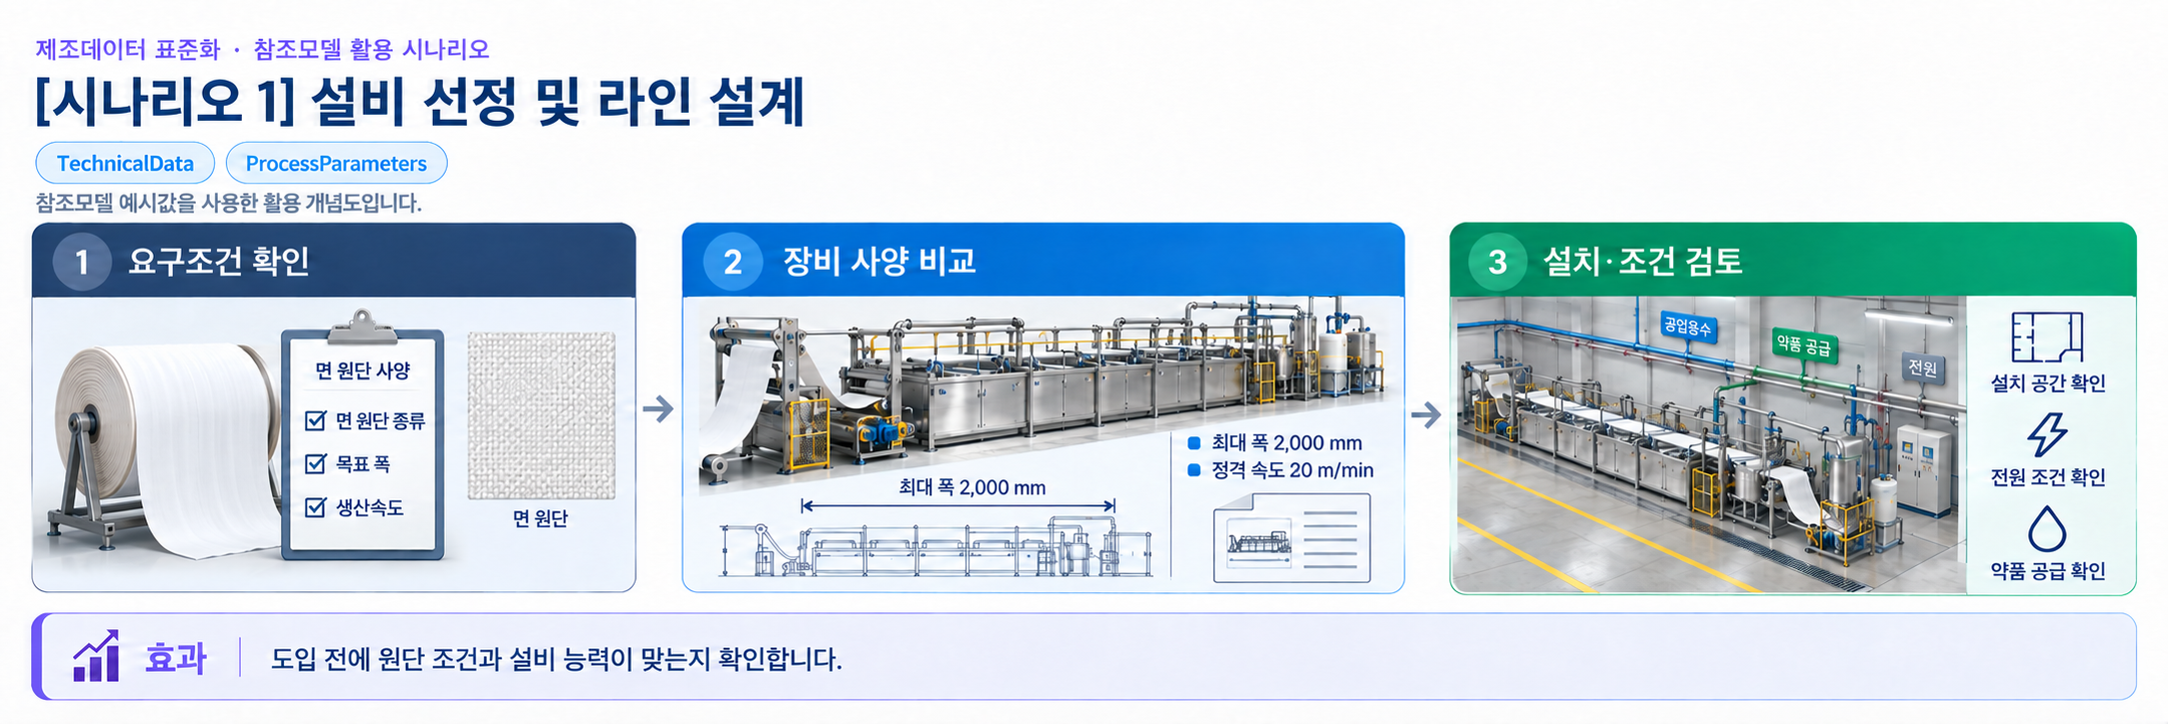
그림 48 지능형 머서라이징 설비 도입 및 라인 설계 최적화
다. [시나리오 2] 실시간 머서라이징 공정 및 품질 관리
○ 목적: 머서라이징기의 실시간 운전 데이터를 수집해 처리량과 품질 영향 인자를 관리하고 공정 이탈을 조기에 감지한다.
○ 활용 서브모델: OperationalData
○ 세부 내용:
- 원단 속도·장력·폭, 가성소다 농도·온도, 망글 압력, 세척·중화 pH를 실시간 모니터링해 광택·치수 안정성과 잔류 알칼리 품질을 관리한다.
○ 주요 활용 속성:
- 생산 지표: FabricSpeedActual·ProcessingRateActual·CumulativeProcessedLength로 처리량과 병목을 분석한다.
- 품질 지표: CausticConcentrationActual·ImpregnationDwellTimeActual·WarpTensionActual·ResidualCausticPHActual로 공정 균일성을 확인한다.
- 이상 감지: CausticLeakDetectionStatus·ProtectionStopStatus·MercerizingAlarmStatus로 안전·공정 이상을 파악한다.
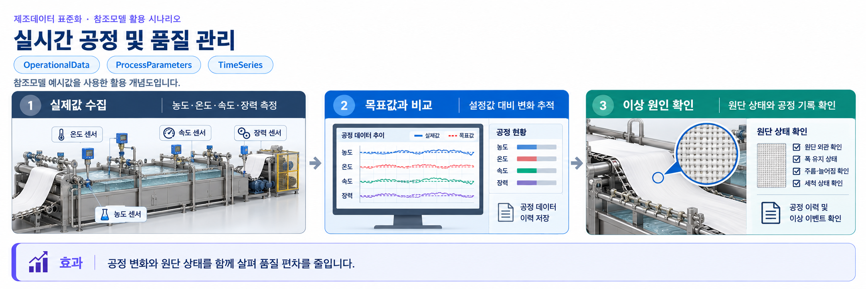
그림 49 실시간 머서라이징 공정 및 품질 관리
라. [시나리오 3] 예측 보전(PdM) 및 스마트 유지보수
○ 목적: 클립체인 구동부와 망글 롤 베어링 상태를 기반으로 고장을 예방하고, 장애 발생 시 최신 문서를 즉시 활용한다.
○ 활용 서브모델: PredictiveMaintenance, TimeSeries, HandoverDocumentation
○ 세부 내용:
- 예지보전 입력은 패키지의 /aasx/files/pdm/PdM_design_example.csv에 수집 경로·단위·갱신주기·계산 예제를 정의한 연계 설계 예시이다. 실제 OD/TimeSeries 데이터는 아니다. 센서 주소와 계산 근거를 현장 기준으로 확정한 뒤 연결한다.
- 연계 예시의 TimeSeconds=0은 예시 기록 시작점으로부터 지난 초이다. URI의 example.invalid는 접속되지 않는 예시 주소이며 실제 센서나 서버가 아니다. CSV에는 SIMULATED_DESIGN_ONLY로 표시하였다. 직접 입력 4개는 1초마다 갱신하고 파생값 3개는 점검·시험 완료 때 갱신한다. 누락·오래된 입력으로는 RUL을 갱신하지 않는다.
- DriveMotorCurrentActual: 직접 입력 예시: 클립체인 구동 모터 전류 센서의 1초 RMS(제곱 평균의 제곱근). 38 A. 원시 파형 대신 센서가 계산한 RMS를 받는다.
- MangleRollBearingVibrationRMS: 직접 입력 예시: 망글 롤 베어링 진동 센서의 1초 속도 RMS. 2.7 mm/s. 센서 자체 속도 RMS 출력을 사용하며 설치 방향·측정 대역은 현장 검증 대상으로 둔다.
- ClipChainTensionActual: 직접 입력 예시: 클립체인 장력 센서. 4 kN. 원단을 당기는 힘인 WarpTensionActual과 구분한다.
- BearingTemperatureActual: 직접 입력 예시: 망글 롤 베어링 온도 센서. 58 °C. 약액 온도와 구분한다.
- ChainWearLoadIndex: 파생 입력 예시: 체인의 늘어난 길이를 초기 길이로 나눈 백분율을 기준 늘어남 1%로 나누고 0~1로 제한한다. min(1,max(0,100*(1005.8-1000)/1000/1))=0.58. 길이 단위 mm. 실제 마모수명식이 아닌 계산 연결 예시이다.
- MangleRollMisalignmentFactor: 파생 입력 예시: 망글 롤 양끝 정렬 측정값 차이의 절댓값을 기준 1 mm로 나누고 1을 더한다. min(1.5,1+abs(0.12-0)/1)=1.12. 측정값 단위 mm. 실제 베어링 수명 보정식이 아닌 연결 예시이다.
- CausticCorrosionCorrectionFactor: 외부 계산 예시: 시험편 질량 감소율을 가정 기준 1%로 나누고 1을 더한다. min(1.5,1+((100-99.8)/100*100)/1)=1.20. 질량 단위 g. 동일 재질·약액·온도·노출시간의 시험을 전제하며 실제 부식률·수명 예측식이 아니다.
- 실제 제조사 문서를 등록한 경우, HandoverDocumentation에서 해당 머서라이징기의 정비 매뉴얼과 배관·전기도면을 조회한다. 현재 패키지의 TXT 안내문은 운전·정비 지침으로 사용하지 않는다.
○ 주요 활용 속성:
- 수명 예측: DurationValue·ConfidenceInterval·PreAlertValue로 계획 정비 시점을 정한다.
- 상태 신호: 전류·진동·체인 장력·베어링 온도는 1초 주기의 직접 입력 설계 예시이다. 체인 마모 지수·롤 정렬 보정계수·부식 보정계수는 점검·시험 때 계산하는 파생 입력 예시이다. 실제 적용 전 센서·산식·모델 검증이 필요하다.
- 문서 활용: DocumentId와 DocumentVersion으로 해당 머서라이징기의 최신 문서를 찾는다.
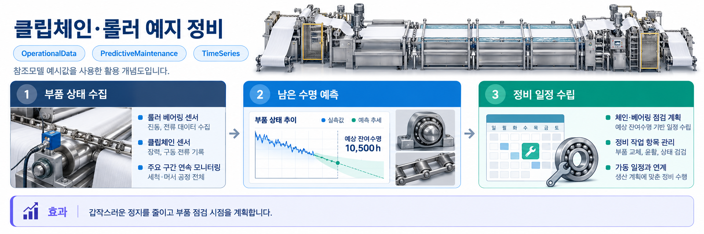
그림 50 예측 보전(PdM) 및 스마트 유지보수
마. [시나리오 4] 가성소다·안전 인터록 통합 모니터링
○ 목적: 강알칼리 누액·비산, 회전체와 고온 세척부 위험을 운전 조건과 함께 관리해 작업자와 설비를 보호한다.
○ 활용 서브모델: OperationalData, ProcessParameters
○ 세부 내용:
- CausticLeakDetectionStatus, EmergencyStopStatus, CausticSplashGuardInterlockStatus와 OperationPermittedState를 공정 레시피 조건과 함께 확인해 안전 조건이 충족된 경우에만 운전을 허용한다.
○ 주요 활용 속성:
- 안전 상태: EmergencyStopStatus·SafetyCoverState·ProtectionStopStatus로 보호장치 상태를 확인한다.
- 공정 설정: ProcessParameters의 약액·온도·속도 조건과 OperationalData 실제값을 비교해 위험한 이탈을 차단한다.
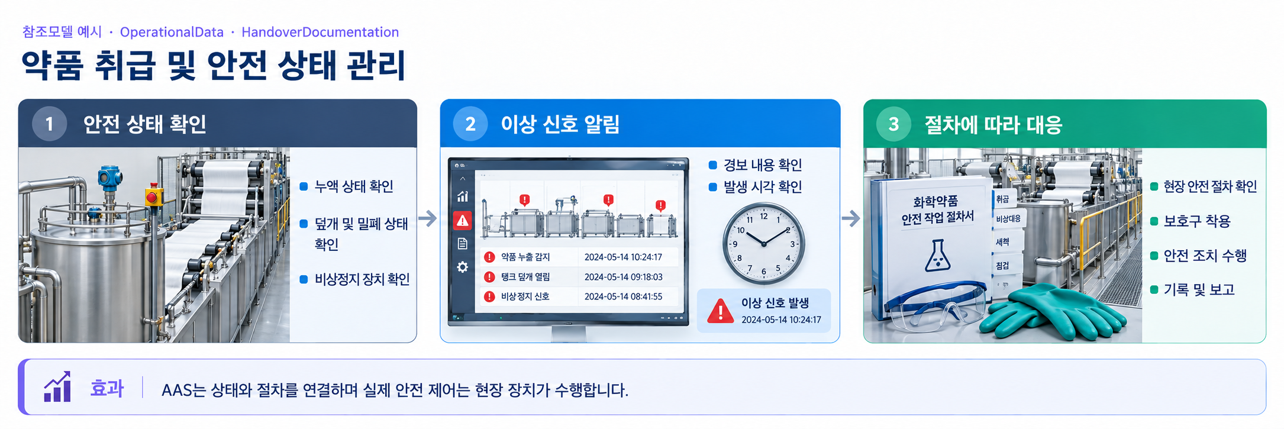
그림 51 가성소다·안전 인터록 통합 모니터링
바. [시나리오 5] 자산 신원·문서 생애주기 관리
○ 목적: 머서라이징기의 전체 생애주기 이력과 신원을 체계적으로 관리한다.
○ 활용 서브모델: Nameplate, HandoverDocumentation
○ 세부 내용:
- Nameplate가 제조사·시리얼·제조연월 등 '디지털 신분증' 역할을 하고, HandoverDocumentation이 매뉴얼·도면·인증서를 생애주기에 걸쳐 관리한다. 향후 디지털 제품 여권(DPP)의 기초가 된다.
○ 주요 활용 속성:
- 신원: SerialNumber·YearOfConstruction·UniqueFacilityIdentifier로 머서라이징기의 정체성을 보장한다.
- 문서: DocumentVersion(문서 버전)으로 최신 문서 이력을 추적한다.
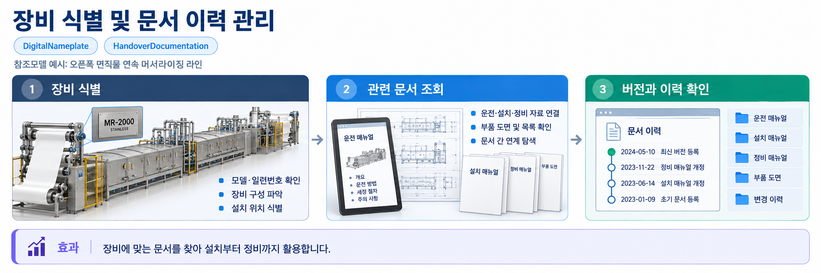
그림 52 자산 신원·문서 생애주기 관리
사. [시나리오 6] 라인 연계 및 디지털 트윈
○ 목적: 라인 전체 장비의 표준 데이터를 통합해 디지털 트윈(현실 장비를 컴퓨터에 똑같이 옮긴 쌍둥이 모델)으로 운영한다.
○ 활용 서브모델: 전체 서브모델
○ 세부 내용:
- 머서라이징기를 포함한 전처리·염색·후가공 라인의 AAS를 표준 형식으로 연계해 공정 모니터링, 품질 추적, 자원 회수, 예지정비와 안전을 통합 관리하고 MES·이력DB와 데이터를 교환한다.
○ 주요 활용 속성:
- 상태 연계: OperationalData의 운전·공정·안전 상태를 라인 관제 화면과 연계한다.
- 예지 연계: PredictiveMaintenance의 잔여 수명을 정비 계획 시스템과 연계한다.
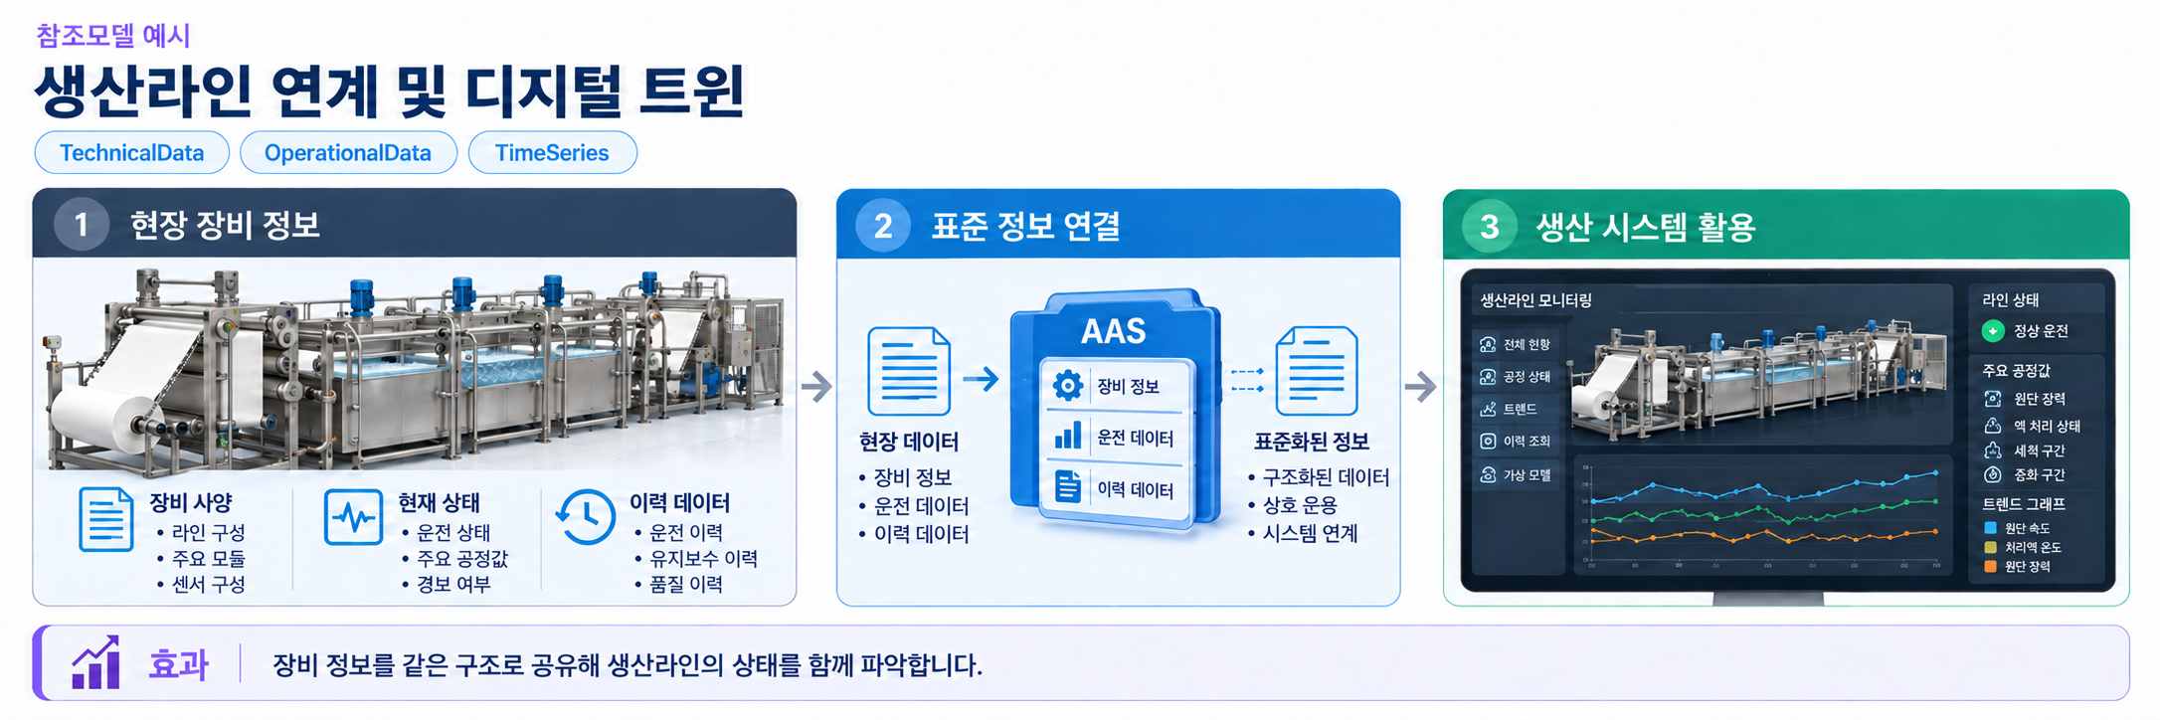
그림 53 라인 연계 및 디지털 트윈

부록 I. AIoT 디바이스를 활용한 장비-AAS 연동
부록 그림·표 목록
부록 표 A-1 주요 용어
부록 표 A-2 주요 구성요소 및 역할
부록 그림 A-1 시스템 아키텍처
부록 그림 A-2 데이터 흐름도
부록 표 A-3 AAS 서버 구축 옵션 비교표
부록 표 A-4 AAS 서버 구축을 위한 튜토리얼 실행환경
부록 표 A-5 본 부록에서 사용하는 BaSyx 구성요소
부록 그림 A-3 BaSyx Starter Kit의 AAS 서버 접속 설정 화면
부록 표 A-6 튜토리얼 적용 BaSyx 실행 구성
부록 그림 A-4 BaSyx AAS 서버 Starter Kit Download 화면
부록 그림 A-5 BaSyx AAS 서버 컨테이너 실행 상태 확인 화면 (Docker Desktop)
부록 그림 A-6 BaSyx AAS Web UI 화면
부록 그림 A-7 AAS 연동 준비 절차
부록 표 A-7 대상 장비 식별정보 주요 확인항목
부록 그림 A-8 BaSyx AAS Web UI의 AAS 업로드 화면
부록 표 A-8 AAS 서버 접속정보 및 연동 대상 AAS
부록 표 A-9 장비 데이터 수집 사전 확인항목
부록 그림 A-9 AIoT 디바이스 통신방식 및 파라미터 설정 화면 예시
부록 그림 A-10 AIoT 디바이스 장비 데이터 수집항목 설정 화면 예시
부록 그림 A-11 AIoT 디바이스 장비 데이터 수집 상태 조회 화면 예시
부록 그림 A-12 연동 대상 AAS 정보 입력 화면 예시
부록 그림 A-13 수집 데이터와 SubmodelElement 매핑 화면 예시
부록 표 A-10 수집 데이터와 SubmodelElement 매핑 확인항목
부록 그림 A-14 AAS Web UI의 SubmodelElement 값 연동 확인 화면 예시

1. 개요
가. 배경 및 목적
○ 현장 장비의 제어기·센서 데이터를 AAS에 연동하려면 장비 데이터 수집과 SubmodelElement간 매핑이 필요하다. 본 부록은 AIoT 디바이스를 활용하여 장비 데이터를 수집하고, AAS 서버의 대상 SubmodelElement에 반영하는 방법을 제시한다.

나. 적용 범위
○ 본 부록은 BaSyx를 활용한 AAS 서버 구축, 대상 장비의 AAS 업로드, AAS API를 이용한 데이터 조회·연동, 장비와 AIoT 디바이스 간 데이터 수집을 위한 통신 설정, 수집 데이터와 SubmodelElement의 매핑 및 AAS 조회 화면을 활용한 값 연동 결과 확인을 포함한다.

○ AAS 모델의 설계·작성, 장비 PLC 프로그램 변경, 수집 데이터 분석·활용 서비스 개발, AIoT 디바이스의 물리적 설치 및 제품 기능 소개는 포함하지 않는다.

다. 용어 정의
부록 표 A-1 주요 용어
용어 | 정의
AAS 서버 | AAS와 Submodel을 저장하고 외부 시스템이 API 등을 통해 접근할 수 있도록 구성한 서버
AAS 인스턴스 | 실제 장비의 식별정보, 기술정보 및 운전정보 등을 AAS 구조로 표현한 정보모델
BaSyx | AAS 서버 구축과 운영에 필요한 Repository, Registry, Web UI 및 API 등의 기능을 제공하는 오픈소스 AAS 구현체
FA³ST | AAS와 Submodel을 저장·조회하고 API를 통해 접근할 수 있는 기능을 제공하는 Fraunhofer의 오픈소스 AAS 구현체
AAS Repository | AAS를 저장하고 API를 통해 등록·조회·변경·삭제할 수 있도록 제공하는 서비스
Submodel Repository | Submodel과 SubmodelElement를 저장하고 API를 통해 등록·조회·변경·삭제할 수 있도록 제공하는 서비스
AAS Registry | AAS의 식별정보와 AAS에 접근하기 위한 접속 위치정보(Endpoint) 등을 포함한 등록정보를 저장·조회하는 서비스
Submodel Registry | Submodel의 식별정보와 Submodel에 접근하기 위한 접속 위치정보(Endpoint) 등을 포함한 등록정보를 저장·조회하는 서비스
AAS 조회 화면 | 사용자가 화면을 통해 AAS와 Submodel의 구조 및 데이터 값을 조회하는 도구
AAS API | 외부 시스템이 AAS와 Submodel 데이터에 접근하여 조회·등록·변경 등의 작업을 수행할 수 있도록 제공되는 인터페이스
AIoT 디바이스 | 장비의 제어기 및 센서 데이터를 수집·처리하고, 수집 항목과 SubmodelElement를 매핑하여 AAS 서버와 연동하는 장치
Docker | 애플리케이션과 필요한 실행환경을 서로 격리된 환경에서 실행·관리하기 위한 플랫폼. 본 부록에서는 BaSyx의 각 구성요소를 Docker 컨테이너로 실행하는 데 사용
Docker Compose | 여러 Docker 컨테이너의 구성과 실행 조건을 하나의 설정파일로 정의하여 함께 실행·관리하는 도구. 본 부록에서는 여러 BaSyx 구성요소를 함께 실행하는 데 사용

2. 시스템 아키텍처
○ 본 장에서는 장비 데이터를 AAS에 연동하기 위해 필요한 주요 구성요소와 각 구성요소의 역할을 설명하고, 장비에서 생성된 데이터가 AIoT 디바이스를 거쳐 AAS 서버에 반영되는 전체 흐름을 제시한다.

○ 이를 통해 장비의 제어기 및 센서, AIoT 디바이스, AAS 서버 및 AAS 조회 화면이 각각 어떤 역할을 수행하고 서로 어떻게 연계되는지 확인할 수 있다.

가. 주요 구성요소
○ 장비 데이터를 AAS에 연동하는 시스템은 장비의 제어기 및 센서, AIoT 디바이스, AAS 서버 및 AAS 조회 화면으로 구성된다. 각 구성요소의 주요 역할은 다음과 같다.

부록 표 A-2 주요 구성요소 및 역할
구성요소 | 주요 역할
장비의 제어기 및 센서 | 장비의 상태값, 운전값 및 계측값 등 AAS에 연동할 데이터를 제공
AIoT 디바이스 | 장비 데이터를 수집·처리하고, 대상 장비의 AAS 인스턴스를 식별하여 수집 항목을 해당 SubmodelElement와 매핑한 후 수집값을 AAS 서버에 전달
AAS 서버 | 대상 장비의 AAS 인스턴스를 저장하고, 외부 시스템이 API를 통해 데이터를 조회하거나 값을 반영할 수 있도록 제공
AAS 조회 화면 | 사용자가 대상 AAS와 Submodel의 구조 및 AAS에 반영된 데이터 값을 화면에서 확인


부록 그림 A-1 시스템 아키텍처

나. 전체 데이터 흐름
○ 장비의 제어기 및 센서에서 생성된 데이터는 장비에서 지원하는 통신방식을 통해 AIoT 디바이스로 수집된다. AIoT 디바이스는 수집 데이터를 연동에 필요한 형식으로 처리하고, 수집 데이터의 주소 또는 태그와 대응하는 SubmodelElement와 매핑한다.

○ 매핑된 데이터는 AAS API를 통해 AAS 서버와 연동되며, 대상 AAS 인스턴스의 SubmodelElement에 반영된다. 사용자는 AAS 조회 화면을 통해 AAS와 Submodel의 구조 및 연동된 데이터 값을 확인할 수 있다.


부록 그림 A-2 데이터 흐름도

3. AAS 서버 구축
○ AIoT 디바이스가 수집·매핑한 장비 데이터를 AAS에 반영하려면 AAS와 Submodel을 저장·조회하고 외부에서 AAS API로 접근할 수 있는 서버 환경이 필요하다. 본 장에서는 AAS 서버 구축 옵션을 비교하고 BaSyx를 적용하는 이유를 설명한 뒤, BaSyx를 활용한 AAS 서버 환경을 구축하여 정상 동작을 확인한다.

가. AAS 서버 구축 옵션 및 BaSyx 선정
○ 본 부록은 특정 상용 제품에 종속되지 않고 독자가 AAS 서버 환경을 직접 구성하고 연동 절차를 재현할 수 있도록 오픈소스 AAS 구현체를 활용한다. 오픈소스 구현체를 이용하면 AAS와 Submodel의 저장·조회, Registry 및 AAS API 등 장비-AAS 연동에 필요한 서버 기능을 공개된 소프트웨어와 구성정보를 이용하여 구축할 수 있다.

○ AAS 서버 구축에 활용할 수 있는 오픈소스 구현체로 Eclipse BaSyx와 Fraunhofer FA³ST 등이 있다. 두 구현체 모두 AAS와 Submodel의 저장·조회 및 AAS API 제공에 필요한 기능을 지원하므로, 본 부록에서는 기능적 우열보다 본 부록의 서버 환경 구성에 필요한 구성요소와 구축 지원 방식을 중심으로 비교한다.

부록 표 A-3 AAS 서버 구축 옵션 비교표
비교항목 | Eclipse BaSyx | Fraunhofer FA³ST
Repository | 지원 | 지원
Registry | 지원 | 지원
AAS 조회 화면 | 지원 | 지원
구축 지원 방식 | Docker Compose 기반 통합 구성 | Service와 Registry를 개별 구성 및 Viewer는 Fraunhofer에 문의 필요

○ 두 구현체 모두 본 부록의 장비-AAS 연동에 필요한 서버 기능을 제공한다. 다만 BaSyx는 Starter Kit에서 필요한 구성요소를 선택하여 Docker Compose 실행환경을 생성할 수 있어, AAS Environment와 AAS Web UI를 포함한 실행환경을 일관된 절차로 구성할 수 있다. 이에 본 부록에서는 서버 환경의 구축 편의성을 고려하여 Eclipse BaSyx를 적용한다.

나. BaSyx를 활용한 AAS 서버 구축 환경 준비
○ 본 부록에서는 BaSyx를 활용한 AAS 서버를 Docker 컨테이너 환경으로 구축한다. 따라서 서버 구성에 앞서 Docker 컨테이너를 실행할 수 있는 환경을 준비한다.

○ Docker는 애플리케이션과 실행환경을 컨테이너 단위로 실행하는 플랫폼이며, 본 부록에서는 AAS Environment, 데이터베이스 및 AAS Web UI 등 AAS 서버를 구성하는 서비스를 실행하는 데 사용한다. 여러 컨테이너의 실행조건과 연결정보는 Docker Compose를 이용하여 일괄 관리한다.

○ 본 튜토리얼은 AIoT 디바이스와 AAS 서버 PC가 동일한 네트워크에 연결된 환경을 기준으로 한다. AIoT 디바이스에서 AAS 서버에 접근할 때는 AAS 서버 PC에 할당된 네트워크 IP 주소를 사용한다. 서로 다른 네트워크 간 연동을 위한 VPN, 공인 네트워크 주소 및 별도의 외부 접속 구성은 본 부록의 범위에서 제외한다.

○ 본 튜토리얼에서는 Windows 환경에서 WSL 2 Backend를 이용하는 Docker Desktop을 사용하였다. Docker Desktop의 지원 운영체제, WSL 및 하드웨어 요구사항은 버전에 따라 변경될 수 있으므로 최신 요구사항과 설치방법은 Docker 공식 문서를 기준으로 확인한다. 현재 Docker 공식 문서는 WSL 2 Backend 사용 시 WSL 2.1.5 이상 등의 시스템 요구사항을 제시하고 있다.

- Docker Desktop for Windows 설치 및 시스템 요구사항
(https://docs.docker.com/desktop/setup/install/windows-install)

○ 본 부록의 구축 절차를 확인한 AAS 서버 구축을 위한 튜토리얼 실행환경은 부록 표 A-4와 같다.

부록 표 A-4 AAS 서버 구축을 위한 튜토리얼 실행환경
구분 | 수행 환경
운영체제 | Windows 11 Home 25H2 64비트(OS 빌드 26200.8875)
WSL | WSL 2(버전 2.5.9.0, 커널 6.6.87.2-1)
Docker 환경 | Docker Desktop 4.43.2, Docker Engine 28.3.2, Docker Compose v2.38.2-desktop.1
웹 브라우저 | Google Chrome
네트워크 환경 | AAS 서버 PC와 AIoT 디바이스가 동일한 네트워크에 연결된 환경

○ AIoT 디바이스에서 접근할 AAS 서버 PC의 IPv4 주소는 Windows 명령 프롬프트 또는 PowerShell에서 다음 명령으로 확인한다.

ipconfig

○ Docker Desktop을 설치한 후 실행하여 Docker Engine이 정상적으로 구동되는지 확인한다. 이후 PowerShell에서 다음 명령을 실행하여 Docker와 Docker Compose를 사용할 수 있는지 확인한다.

# Docker 버전 조회
docker --version

# Docker Compose 버전 조회
docker compose version

○ 각 명령에서 설치된 Docker 및 Docker Compose의 버전정보가 정상적으로 출력되면 BaSyx를 활용한 AAS 서버를 구축하기 위한 실행환경이 준비된 것으로 판단한다.

다. BaSyx를 활용한 AAS 서버 구성요소와 역할
○ 실행환경을 준비한 후 BaSyx를 활용한 AAS 서버에서 장비의 AAS를 저장·조회하고 사용자 화면에서 확인하기 위해 사용하는 주요 구성요소와 역할을 확인한다. 본 튜토리얼에서는 AAS Environment와 AAS Web UI를 중심으로 AAS 서버를 구성한다. 현재 Starter Kit에서 제공하는 AAS Environment는 AAS Repository, Submodel Repository, Concept Description Repository, AAS Registry, Submodel Registry 및 AAS Discovery 기능을 하나의 서비스에서 제공한다.

부록 표 A-5 본 부록에서 사용하는 BaSyx 구성요소
BaSyx 구성요소 | 본 부록에서의 역할
AAS Environment | AAS, Submodel 및 Concept Description의 저장·조회를 위한 Repository 기능과 Registry 및 Discovery 기능을 제공
AAS Web UI | 웹 브라우저에서 AAS와 Submodel을 등록·조회하고 데이터 값을 확인

○ AAS Environment에서 Repository는 AAS, Submodel 및 Concept Description의 데이터를 저장·조회하는 기능을 담당한다. Registry는 AAS와 Submodel을 찾기 위한 Descriptor 및 Endpoint 정보를 관리하며, Discovery는 Asset 식별정보와 연결된 AAS를 찾는 기능을 담당한다. 현재 Starter Kit에서는 이러한 기능을 하나의 AAS Environment 서비스에서 제공한다.

○ AAS Web UI는 AAS Environment에 연결하여 AAS와 Submodel을 웹 브라우저에서 확인하기 위한 AAS 조회 화면이다. 본 튜토리얼에서는 제4장에서 연동 대상 AAS를 업로드하고, 제5장에서 장비 데이터가 대상 SubmodelElement에 반영되었는지 확인하는 데 사용한다.

○ 현재 Starter Kit은 BaSyx Go AAS Environment를 사용한다. BaSyx Go는 Go 언어로 구현된 BaSyx의 백엔드 구성요소군으로, Repository와 Registry 등 AAS 서버 기능을 제공한다. 본 부록에서는 구현 언어 자체를 별도로 다루지 않으며, 이후에는 이를 구분하지 않고 AAS Environment로 표기한다.

라. BaSyx Starter Kit을 이용한 서버 구성
○ 앞 절에서 확인한 AAS Environment와 AAS Web UI를 실제로 실행하기 위해 BaSyx Starter Kit을 이용하여 AAS 서버 실행환경을 생성한다. Starter Kit은 필요한 설정을 확인한 후 Docker Compose 및 관련 설정파일이 포함된 실행환경을 생성하며, 문서 작성일 기준으로는 BaSyx Go AAS Environment를 사용한다.

- BaSyx Starter Kit
(https://basyx.org/get-started/introduction)

- AAS 서버 접속정보 설정
BaSyx Starter Kit에 접속하여 Get Started를 선택하고 서버 구성을 시작한다. Application 단계의 Host or IP에는 나절에서 확인한 AAS 서버 PC에 할당된 IPv4 주소를 입력한다. 그 외 항목은 Starter Kit의 기본설정을 사용한다.


부록 그림 A-3 BaSyx Starter Kit의 AAS 서버 접속 설정 화면

- 나머지 설정 확인
Application 단계 이후의 Persistence Backend, AAS Web UI, AAS Integration 등은 Starter Kit의 기본설정을 사용한다. 연동 대상 AAS는 제4장에서 별도로 업로드하므로 Starter Kit 구성 단계에서는 AAS 파일을 추가하지 않는다.

- 실행환경 구성 확인
Container Config에서 Starter Kit을 통해 생성되는 구성요소와 Docker 이미지를 확인한다. 본 튜토리얼에서는 별도의 변경 없이 Starter Kit의 기본 구성을 사용하였으며, 적용된 구성은 부록 표 A-6과 같다.

부록 표 A-6 튜토리얼 적용 BaSyx 실행 구성
BaSyx 구성요소 | 적용 Docker 이미지
AAS Environment | eclipsebasyx/aasenvironment-go:latest
AAS Web UI | eclipsebasyx/aas-gui:latest
BaSyx Configuration Service | eclipsebasyx/basyxconfigurationservice-go:latest
PostgreSQL | postgres:18

AAS Environment와 AAS Web UI는 앞 절에서 설명한 AAS 서버의 주요 구성요소이며, PostgreSQL과 BaSyx Configuration Service는 데이터 저장 및 초기 구성을 위해 Starter Kit에서 함께 생성되는 지원 구성요소이다. 본 튜토리얼에서는 해당 구성요소의 설정을 별도로 변경하지 않는다.

latest는 고정된 버전 번호가 아닌 Docker 이미지 태그이므로, 적용 시점에 따라 실제 이미지가 변경될 수 있다. 본 부록에서는 문서 작성 시점에 Starter Kit에서 제공한 위 구성을 이용하여 튜토리얼을 수행하였다.

- 실행환경 다운로드
설정을 완료한 후 Download 단계에서 생성된 BaSyx Setup ZIP 파일을 내려받아 AAS 서버 PC의 작업 폴더에 압축을 해제한다. 생성된 실행환경은 다음 절에서 Docker Compose를 이용하여 실행한다.


부록 그림 A-4 BaSyx AAS 서버 Starter Kit Download 화면

마. Docker Compose를 활용한 AAS 서버 실행 및 정상 동작 확인
○ Starter Kit에서 내려받은 실행환경을 Docker Compose로 실행하고, 각 컨테이너의 상태와 AAS Environment 및 AAS 조회 화면의 접속 여부를 확인하여 BaSyx를 활용한 AAS 서버가 정상적으로 동작하는지 확인한다.

- Docker Desktop을 실행하고 Docker Engine이 실행 중인지 확인한다.

- Starter Kit에서 내려받은 ZIP 파일의 압축을 해제한 폴더에서 PowerShell을 실행한다.

- 다음 명령을 입력하여 AAS 서버를 구성하는 컨테이너를 실행한다.

docker compose up -d

- 실행이 완료되면 Docker Desktop을 이용하여 각 컨테이너의 상태를 확인한다.
아래의 그림은 Docker Compose 실행 후 BaSyx AAS 서버 관련 컨테이너들이 정상적으로 구동되고 있는 상황을 Docker Desktop에서 확인한 화면이다. 각 컨테이너의 실행상태와 Health 상태를 확인하여 BaSyx AAS 서버가 정상적으로 실행되었는지 확인할 수 있다.


부록 그림 A-5 BaSyx AAS 서버 컨테이너 실행 상태 확인 화면 (Docker Desktop)

- 웹 브라우저에서 AAS 서버 주소(http://<AAS서버IP>:8082/shells)에 접속하여 AAS Environment가 정상적으로 응답하는지 확인한다.
<AAS서버IP>에는 나절에서 확인한 AAS 서버 PC의 IPv4 주소를 사용한다. 제3장에서는 아직 연동 대상 AAS를 업로드하지 않았으므로 AAS 목록이 비어 있어도 정상이다.

- AAS Web UI 주소(http://<AAS서버IP>:3000)에 접속하여 AAS 조회 화면이 정상적으로 표시되는지 확인한다.


부록 그림 A-6 BaSyx AAS Web UI 화면

- AAS Environment가 정상적으로 응답하고 AAS 조회 화면이 표시되면 BaSyx를 활용한 AAS 서버 구축이 완료된 것으로 판단한다.

○ 다음 장에서는 연동 대상 장비의 AAS 인스턴스를 확인하고 AAS 서버에 업로드한 후, AIoT 디바이스 연동에 필요한 정보를 확인한다.

4. AAS 연동 준비
○ 장비 데이터를 AAS에 연동하기 전에 대상 장비의 AAS 인스턴스를 확인하여 AAS 서버에 업로드하고, AIoT 디바이스에서 사용할 AAS 서버 접속정보와 연동 대상을 확인해야 한다. 또한 실제 장비 데이터를 연동하기 전에 AAS API를 통해 대상 SubmodelElement의 값을 조회하고 변경할 수 있는지 확인한다. 본 장에서는 다음 절차에 따라 AAS 연동을 준비한다.


부록 그림 A-7 AAS 연동 준비 절차

가. 대상 장비의 AAS 인스턴스 확인
○ 대상 장비에 적용할 AASX 파일을 준비하고, 파일에 포함된 AAS 인스턴스의 식별정보가 실제 장비에 맞게 반영되어 있는지 확인한다. 참조모델 작성 시 사용한 예시값이나 다른 장비의 정보가 남아 있는 경우 실제 장비의 정보로 수정한다.

부록 표 A-7 대상 장비 식별정보 주요 확인항목
확인항목 | 확인내용
장비 식별정보 반영 여부 | AAS 인스턴스의 식별정보와 일련번호·설비번호 등 관련 값에 실제 적용 대상 장비를 구분할 수 있는 고유한 정보가 반영되어 있는지 확인
장비 기본정보 | 제조사, 제품명 및 모델명 등이 실제 장비와 일치하는지 확인
예시값 잔존 여부 | 참조모델 작성 시 사용한 예시값이나 다른 장비의 정보가 남아 있지 않은지 확인

나. AAS 서버에 대상 장비 AAS 인스턴스 업로드
○ 확인이 완료된 AASX 파일은 제3장에서 구축한 AAS Web UI의 업로드 기능을 이용하여 AAS 서버에 업로드한다.

- 실제 장비의 식별정보가 반영된 AASX 파일을 준비한다.

- AAS Web UI에 접속하여 준비한 AASX 파일을 업로드한다.

- AAS Web UI의 목록에서 업로드한 AAS와 Submodel이 정상적으로 표시되는지 확인한다.


부록 그림 A-8 BaSyx AAS Web UI의 AAS 업로드 화면

○ 제3장에서 사용한 Starter Kit의 기본설정에서는 AASX 파일을 업로드하면 AAS와 Submodel이 Repository에 등록되고, AAS Descriptor와 Submodel Descriptor가 각각 AAS Registry와 Submodel Registry에 자동으로 등록된다. 따라서 본 튜토리얼에서는 Registry에 별도의 등록 절차를 수행하지 않는다.

다. AAS 서버 접속정보 및 연동 대상 AAS 확인
○ AIoT 디바이스에서 대상 장비의 AAS를 식별하고 AAS 서버와 연동하기 위해 필요한 접속정보와 대상 AAS의 식별정보를 확인한다.

부록 표 A-8 AAS 서버 접속정보 및 연동 대상 AAS
연동정보 | 입력정보
AAS Registry 주소 | http://<AAS서버IP>:8082/shell-descriptors
Submodel Registry 주소 | http://<AAS서버IP>:8082/submodel-descriptors
대상 장비의 AAS ID | 앞 절에서 업로드한 대상 AAS 인스턴스의 AAS ID

○ 현재 AAS Environment는 Repository와 Registry 기능을 동일한 서버에서 제공하므로 AAS Registry와 Submodel Registry는 동일한 AAS 서버 IP와 포트를 사용하고 API 경로로 구분한다. <AAS서버IP>에는 제3장에서 확인한 AAS 서버 PC의 IPv4 주소를 사용한다.

○ 부록 표 A-8에서 확인한 정보는 제5장에서 AIoT 디바이스에 AAS 서버 접속정보와 대상 장비의 AAS ID를 입력하고 SubmodelElement 매핑을 수행할 때 사용한다.

라. AAS API를 통한 데이터 조회 및 연동 방법 확인
○ 실제 장비 데이터를 연동하기 전에 AAS API를 이용하여 대상 SubmodelElement의 값을 정상적으로 조회하고 시험값을 연동할 수 있는지 방법을 확인한다. GET은 대상 요소의 현재 값을 조회할 때 사용하고, PATCH는 시험값을 대상 요소에 연동할 때 사용한다. BaSyx Submodel Repository는 특정 SubmodelElement의 값 조회와 $value에 대한 PATCH 요청을 지원한다.

○ 특정 SubmodelElement에 접근하는 요청 형식은 다음과 같다. {submodelIdentifier}에는 대상 Submodel ID를 UTF-8 Base64URL 방식으로 인코딩한 값을 사용하고, {idShortPath}에는 대상 SubmodelElement의 계층별 idShort를 점(.)으로 연결한 경로를 사용한다. BaSyx에서는 Submodel 식별자를 URL 경로에 사용할 때 Base64URL 방식으로 표현한다.

# 값 조회
GET http://<AAS서버IP>:8082/submodels/{submodelIdentifier}/submodel-elements/{idShortPath}/$value
# 값 변경
PATCH http://<AAS서버IP>:8082/submodels/{submodelIdentifier}/submodel-elements/{idShortPath}/$value
Content-Type: application/json
{변경할 값}

○ 다음은 API 요청방법을 설명하기 위한 예시이다.

- Submodel ID: https://www.smart-factory.kr/ids/sm/MercerizingMachineAAS/OperationalData/1/0
- 연동 대상 요소: DeviceOperationSystem.DeviceOperationMonitoring.FabricSpeedActual
- 시험값: 78

# 값 조회
GET http://<AAS서버IP>:8082/submodels/aHR0cHM6Ly93d3cuc21hcnQtZmFjdG9yeS5rci9pZHMvc20vTWVyY2VyaXppbmdNYWNoaW5lQUFTL09wZXJhdGlvbmFsRGF0YS8xLzA/submodel-elements/DeviceOperationSystem.DeviceOperationMonitoring.FabricSpeedActual/$value
# 값 변경
PATCH http://<AAS서버IP>:8082/submodels/aHR0cHM6Ly93d3cuc21hcnQtZmFjdG9yeS5rci9pZHMvc20vTWVyY2VyaXppbmdNYWNoaW5lQUFTL09wZXJhdGlvbmFsRGF0YS8xLzA/submodel-elements/DeviceOperationSystem.DeviceOperationMonitoring.FabricSpeedActual/$value
Content-Type: application/json
78

○ 위 식별정보와 시험값은 API 요청방법을 설명하기 위한 예시이며, 실제 적용 시에는 대상 AAS의 Submodel ID, 연동 대상 SubmodelElement 경로 및 연동할 값을 사용한다.

○ 다음 장에서는 앞에서 확인한 AAS 서버 접속정보와 연동 대상을 이용하여 실제 장비 데이터를 수집하고, 수집 데이터와 SubmodelElement를 매핑하여 AAS에 연동하는 절차를 설명한다.

5. 장비 데이터 수집과 AAS 연동
○ 제4장에서 대상 AAS와 서버 접속정보를 확인하고, AAS API를 이용한 데이터 조회 및 연동 방법을 확인하였다. 본 장에서는 실제 장비 데이터를 AAS에 연동하기 위해 장비와 AIoT 디바이스 간 통신 설정 및 수집 대상 데이터를 확인하고, AIoT 디바이스에 데이터 수집 설정을 적용한 후 수집 데이터와 SubmodelElement를 매핑한다.

○ 장비 데이터 수집과 AAS 연동은 다음 순서로 진행한다.

- 장비-AIoT 디바이스 간 통신 설정 및 수집 대상 데이터 확인

- AIoT 디바이스의 장비 데이터 수집 설정

- 수집 데이터와 SubmodelElement 매핑

- 설정 적용 및 AAS 연동 확인

○ AIoT 디바이스의 설정화면과 입력항목은 제품 및 서비스에 따라 다를 수 있다. 본 장에서는 공통적으로 필요한 설정 절차를 설명하고, 상세 설정화면은 본 과제에서 사용한 AIoT 디바이스의 구현 예시를 기준으로 제시한다. 화면에 표시된 통신 파라미터와 데이터 주소 등은 예시이므로 실제 적용 시에는 대상 장비의 통신 매뉴얼과 데이터 목록을 기준으로 설정한다.

가. 장비-AIoT 디바이스 간 통신 설정 및 수집 대상 데이터 확인
1) 통신방식 및 통신 파라미터 확인
○ 장비 데이터를 수집하기 전에 장비의 제어기(PLC 등) 또는 센서 중 실제 데이터 수집 대상의 통신 사양을 확인하고, AIoT 디바이스와 공통으로 지원하는 통신방식을 확인한다. 이후 적용할 통신방식에서 요구하는 통신속도, 장치 주소, 접속주소·포트 등의 통신 파라미터를 확인하여 해당 제어기 또는 센서에 설정된 값과 동일하게 정리한다.

부록 표 A-9 장비 데이터 수집 사전 확인항목
확인 구분 | 확인 내용 | 적용 시 유의사항
통신방식 | 장비의 제어기 또는 센서와 AIoT 디바이스가 지원하는 통신방식 | 양쪽에서 공통으로 지원하는 통신방식을 선택
통신 파라미터 | 통신속도, 장치 주소, 접속주소·포트 등 적용 통신방식에서 요구하는 값 | 해당 제어기 또는 센서에 설정된 값과 동일하게 확인
수집 대상 데이터 | 데이터명, 주소 또는 태그, 원천 데이터형 및 단위 | 데이터의 의미와 실제 장비에서 확인되는 값을 함께 확인

2) 수집 데이터의 주소·태그 및 데이터형 확인
○ PLC 메모리맵, 태그 목록 또는 장비 데이터 목록을 기준으로 AAS에 연동할 수집항목을 선정하고, 각 항목의 주소·태그, 원천 데이터형, 단위 및 값의 표현방식을 확인한다. 주소 또는 태그만으로 데이터의 의미를 판단하지 않고, 장비 화면 또는 PLC 엔지니어링 도구에서 확인되는 실제 값과 대조하여 수집항목의 의미와 데이터가 일치하는지 확인한다.

나. AIoT 디바이스의 장비 데이터 수집 설정
○ 앞 절에서 확인한 통신방식, 통신 파라미터 및 수집 대상 데이터를 바탕으로 AIoT 디바이스에 장비 데이터 수집 설정을 적용한다.

1) 장비 통신방식 및 접속정보 설정
○ AIoT 디바이스에서 대상 장비와 통신하기 위한 통신방식을 선택한다. 이후 통신속도, 장치 주소, 접속주소·포트 등 해당 통신방식에 필요한 값을 장비의 제어기 또는 센서에 설정된 값과 동일하게 입력한다.


부록 그림 A-9 AIoT 디바이스 통신방식 및 파라미터 설정 화면 예시

○ 부록 그림 A-9의 입력값은 설정화면을 설명하기 위한 예시이며 실제 적용값이 아니다. 통신 파라미터는 대상 장비의 설정과 일치해야 하므로 장비의 제어기 또는 센서의 통신 사양 및 실제 설정값을 확인하여 입력한다.

2) 수집항목별 주소·태그 및 데이터 처리조건 설정
○ 수집할 데이터 항목별로 데이터명과 주소 또는 태그를 설정하고, 원천 데이터형과 단위를 입력한다. 장비에서 읽은 원시값을 올바르게 해석하기 위해 필요한 경우 부호, Byte Order·Word Order, 배율 등의 데이터 처리조건도 함께 설정한다.


부록 그림 A-10 AIoT 디바이스 장비 데이터 수집항목 설정 화면 예시

3) 장비 데이터 수집 상태 확인
○ 설정을 저장한 후 AIoT 디바이스에서 각 수집항목의 값을 조회하여 장비 데이터가 정상적으로 수집되는지 확인한다.


부록 그림 A-11 AIoT 디바이스 장비 데이터 수집 상태 조회 화면 예시

○ 수집값이 표시되지 않는 경우에는 장비와 AIoT 디바이스 간 통신 파라미터와 데이터 주소·태그를 확인한다. 수집값이 실제 장비값과 다른 경우에는 원천 데이터형, Byte Order·Word Order, 배율 등 데이터 처리조건을 확인한다. 장비에서 확인되는 값과 AIoT 디바이스의 수집값이 정상적으로 일치하면 장비 데이터 수집 설정이 완료된 것으로 판단한다.

다. 수집 데이터와 SubmodelElement 매핑
○ 장비 데이터가 정상적으로 수집되면 제4장에서 확인한 AAS 서버 접속정보와 대상 장비의 AAS ID를 이용하여 대상 AAS의 정보를 확인하고, 각 수집 데이터 항목과 대응하는 SubmodelElement를 매핑한다.

1) AAS 서버 접속정보 입력 및 대상 AAS 확인
○ 제4장에서 확인한 AAS Registry 주소, Submodel Registry 주소 및 대상 장비의 AAS ID를 AIoT 디바이스에 입력하여 대상 AAS의 정보를 조회한다. 조회된 AAS의 식별정보와 Submodel 구성을 확인하여 제4장에서 업로드한 대상 장비의 AAS가 맞는지 확인한다.


부록 그림 A-12 연동 대상 AAS 정보 입력 화면 예시

2) 수집 데이터 항목과 SubmodelElement 매핑
○ 수집 데이터 항목별로 해당 데이터와 대응하는 SubmodelElement를 선택하여 매핑한다. 동일하거나 유사한 idShort가 서로 다른 위치에 존재할 수 있으므로 Submodel과 상위 구조를 포함한 전체 경로를 확인하여 수집 데이터가 올바른 SubmodelElement와 매핑되도록 설정한다.


부록 그림 A-13 수집 데이터와 SubmodelElement 매핑 화면 예시

3) 데이터 의미 및 데이터형 일치 여부 확인
○ 매핑한 수집 데이터와 SubmodelElement가 동일한 데이터를 의미하는지 확인한다. 또한 처리된 수집 데이터의 데이터형과 대상 SubmodelElement의 valueType 등이 서로 호환되는지 확인한다. AAS에 연동하도록 선정한 수집 데이터가 올바른 SubmodelElement에 매핑되었는지 확인하고, 동일한 수집 데이터가 의도하지 않은 여러 SubmodelElement에 중복 매핑되지 않았는지도 함께 확인한다.

부록 표 A-10 수집 데이터와 SubmodelElement 매핑 확인항목
확인항목 | 확인내용
데이터 의미 | 수집 데이터와 SubmodelElement가 동일한 데이터를 나타내는지 확인
대상 요소 경로 | 동일한 idShort가 반복될 수 있으므로 상위 구조를 포함한 올바른 SubmodelElement 경로인지 확인
데이터형 | 처리된 수집 데이터의 데이터형과 SubmodelElement의 valueType이 호환되는지 확인
매핑 상태 | AAS 연동 대상으로 선정한 데이터의 매핑 여부와 의도하지 않은 중복 매핑 여부를 확인

라. 설정 적용 및 AAS Web UI에서 SubmodelElement 값 연동 확인
○ 장비 데이터 수집과 SubmodelElement 매핑 설정을 완료한 후 설정을 적용하고, 실제 장비의 데이터가 AIoT 디바이스를 통해 대상 SubmodelElement에 정상적으로 연동되는지 확인한다.

1) 매핑 및 AAS 연동 설정 저장·적용
○ 수집 데이터와 SubmodelElement의 매핑 설정을 저장하고 AAS 연동 설정을 적용하여, AIoT 디바이스에서 수집한 데이터가 매핑된 SubmodelElement로 전달되도록 한다.

2) AAS Web UI에서 SubmodelElement 값 연동 확인
○ AAS Web UI에서 대상 AAS와 Submodel을 열고, 매핑한 SubmodelElement에 장비 데이터가 표시되는지 확인한다. 장비의 원천값, AIoT 디바이스에서 확인되는 수집값 및 AAS에 반영된 값을 순서대로 비교하여 동일한 데이터가 전달되고 있는지 확인한다. 또한 장비값이 변경될 때 대상 SubmodelElement의 값도 함께 갱신되는지 확인한다.


부록 그림 A-14 AAS Web UI의 SubmodelElement 값 연동 확인 화면 예시

○ 값이 정상적으로 연동되지 않는 경우에는 장비와 AIoT 디바이스 간 통신 파라미터, 수집 데이터의 주소·태그 및 데이터 처리조건, AAS Registry 및 Submodel Registry 접속정보와 대상 AAS ID, 수집 데이터와 SubmodelElement의 매핑 경로, AIoT 디바이스와 AAS 서버 간 연결상태를 순서대로 확인한다. 장비의 원천값과 AIoT 디바이스의 수집값이 일치하고, 해당 값이 매핑한 SubmodelElement에 정상적으로 갱신되면 장비 데이터 수집부터 AAS 연동까지의 설정이 완료된 것으로 판단한다.

